


集成电路综合课程设计II
天线设计（50%） |  |  | 滤波器设计（50%） |  |  | 总评
设计原理与方案完备性（10%） | 设计步骤和仿真性能完整性（30%） | 设计报告完整性和规范性（10%） | 设计原理与方案完备性（10%） | 设计步骤和仿真性能完整性（30%） | 设计报告完整性和规范性（10%）
评阅人 |  |  | 审核人

学 院 集成电路学院
专 业 集成电路设计与集成系统
年级班别 22级2班
学 号 3122009610
学生姓名 甘宇恩
联系方式 13336418828
任课教师 陈卓著、吴琼森

2025年 04 月15日

1．天线设计

偶极子天线设计

设计要求
设计一款印刷偶极子天线，达到以下性能指标：
1）频率：学号最后三位数字，因此我的中心频率为：f = 6.10GHz；
2）带宽：给出反射系数曲线，在<-10dB处求出相对带宽；
3）方向图：给出三维增益方向图以及E面和H面方向图，该天线全向辐射，是类似“甜甜圈”的环形辐射方式；
4）增益：指出天线增益，2-3dB左右；

设计原理与方案
图1.1所示为设计的微带巴伦馈线印刷偶极子天线的结构模型，该天线属于半波偶极子天线的变形。整个天线结构大致可以分为5部分，即介质层、偶极子天线微带巴伦线、微带传输线和天线馈电面。
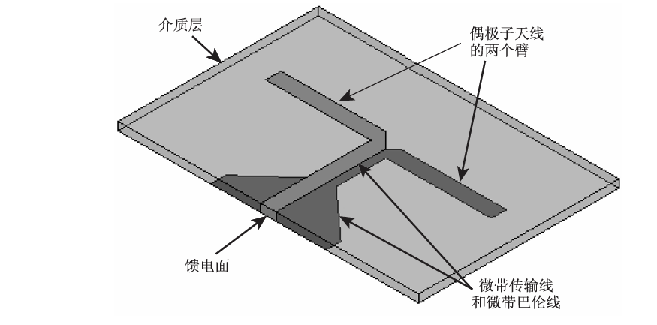
图1.1 印刷偶极子天线的结构模型
介质层的材质为环氧树脂玻璃纤维板(FR4)，其相对介电常数为4.4。在介质层的两面分别敷有良导体的金属传输线，构成偶极子天线的两个臂、微带传输线和微带巴伦线。激励信号从天线馈电点处馈入，经过微带巴伦结构和微带传输线传输到偶极子天线的两个臂。在微带传输线上，电流方向相反，因此不会辐射电磁波。在偶极子天线的两个臂上，金属片的电流方向相同，因此会辐射电磁波。由半波偶极子天线的理论分析可知，天线两个臂的总长度约为1/2个工作波长。
我们知道偶极子天线是一个对称结构，传输线上的馈电电流必须是对称分布的。若是馈线采用双传输线结构，因为双传输线的电流为对称分布，所以天线的电流亦为对称分布。然而，若是馈线采用同轴线结构，因为同轴线内外导体并不对称，所以天线上的电流也不会对称分布，从而会影响天线的性能。为了保证偶极子天线上电流的平衡，通常在天线和同轴线之间插入一个不平衡到平衡的转换器，即微波巴伦，它可以将不平衡的电流转换成平衡的电流。图1.1中的三角形结构就是一个简单的微波巴伦，它可以实现不平衡到平衡的转换。
我们知道半波偶极子天线的输入阻抗约为73.2Ω，而馈电端口同轴线的特性阻抗一般是500，若将同轴线直接连接至半波偶极子天线上，就会有阻抗不匹配的问题。三角形微带巴伦和微带传输线一起起到阻抗转换的作用，其作用相当于1/4波长阻抗转换器，可以调节传输线的长度和三角形的大小，还可以调整馈电面的输人阻抗。
那么接下来会在HFSS中根据如图1.1所示的结构，绘制对应的介质层、偶极子天线微带巴伦线、微带传输线和天线馈电面组成印刷偶极子天线，并对其进行仿真验证。

设计步骤和仿真性能完整性
如下图1.2为参数化的印刷偶极子天线，参数化是方便我们后续对该天线尺寸的调整，以契合我中心频率要求。
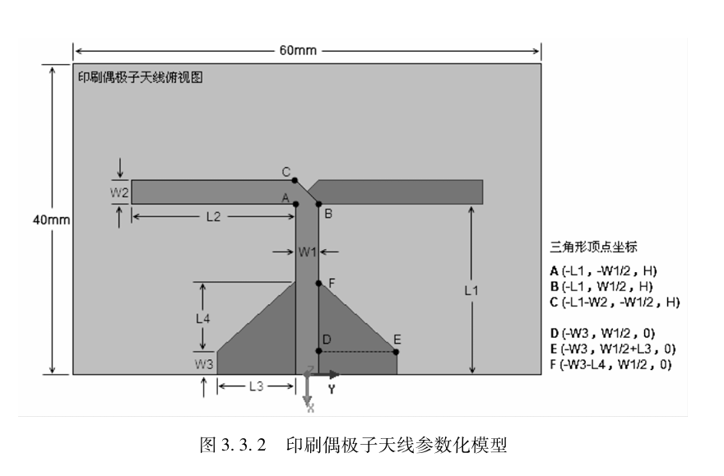
图1.2 印刷偶极子天线参数化模型

其中初始的参数我们先参考教材的数据进行设计。根据1.1.2小节所述的原理，我将按照以下步骤绘制这个天线：
1.创建介质层
2.创建上表面金属片：创建上表面传输，创建偶极子位于介质层上表面的一个臂，创建三角形斜切角合并生成完整的金属片模型
3.创建下表面金属片：创建下表面传输线（可通过上表面镜像得到），创建微波巴伦的三角形和矩形面，合并生成完整的金属片模型
然后天线结构到此算是绘制完毕了，如图1.3所示。
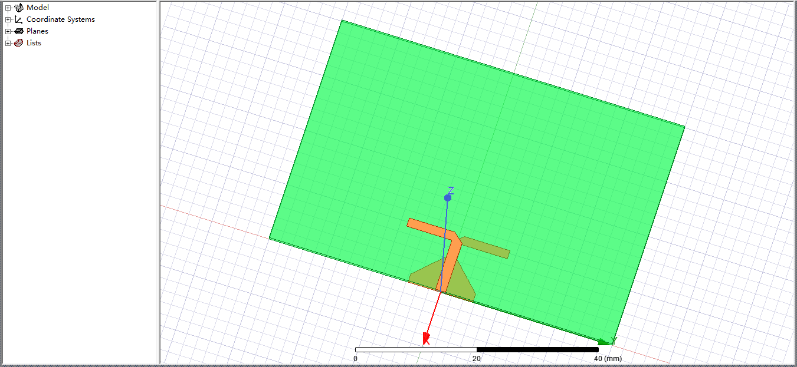
图1.3 HFSS绘制印刷偶极子天线
接着还需要设置边界条件和设置激励方式然后才能进一步求解和仿真，图1.4设置边界条件，包括导体边界(a)和辐射边界(b)，图1.5设置激励。
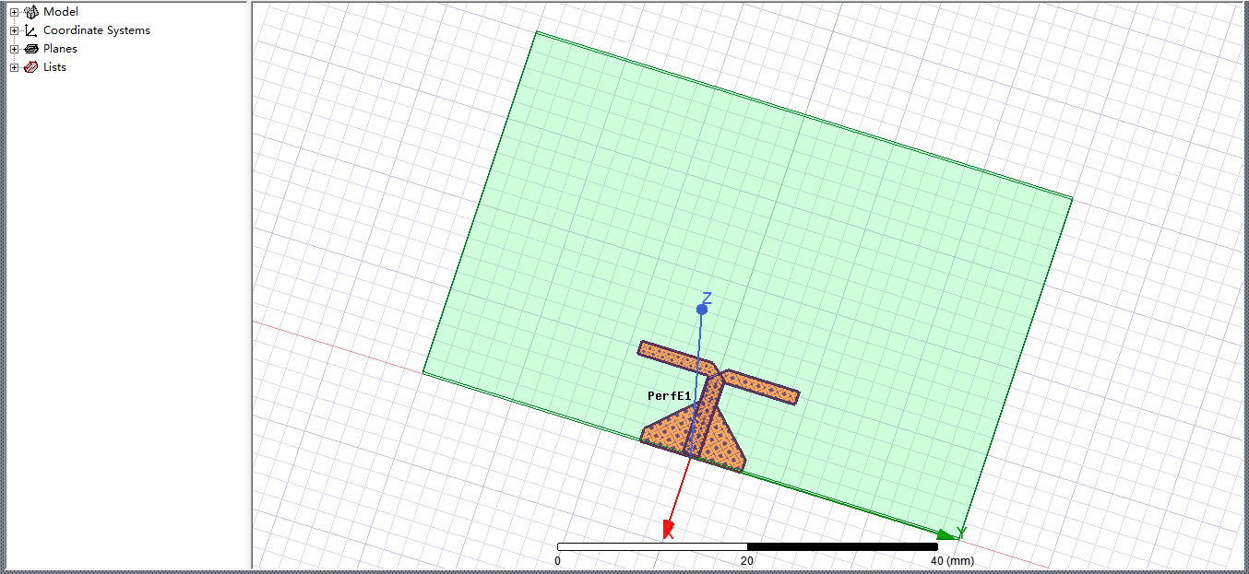
(a)分配理想导体边界条件

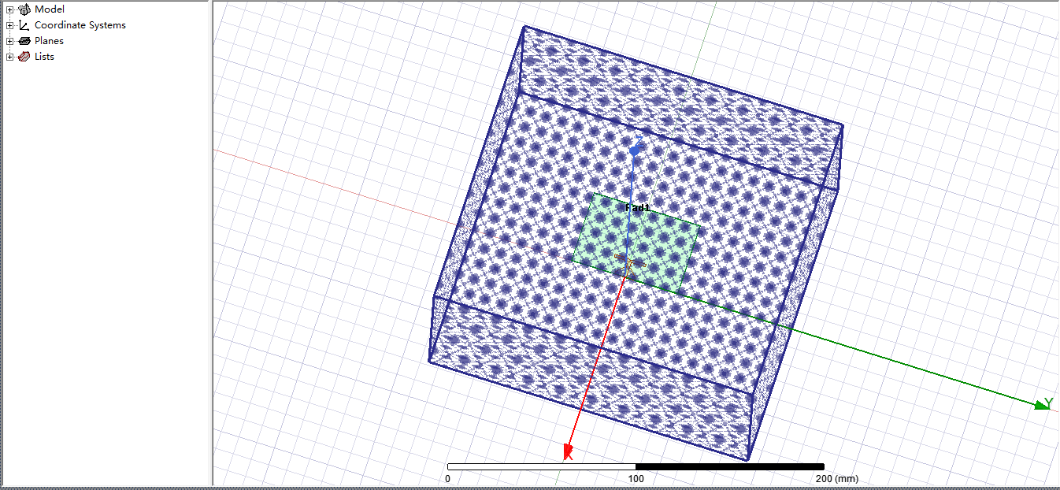
(b)设置辐射边界条件
图1.4 设置边界条件
因为天线的输入端口位于模型内部，所以需要使用集总端口激励，那么首先要在天线的馈线端口处创建一个矩形面做馈电面，然后进行相关设置。
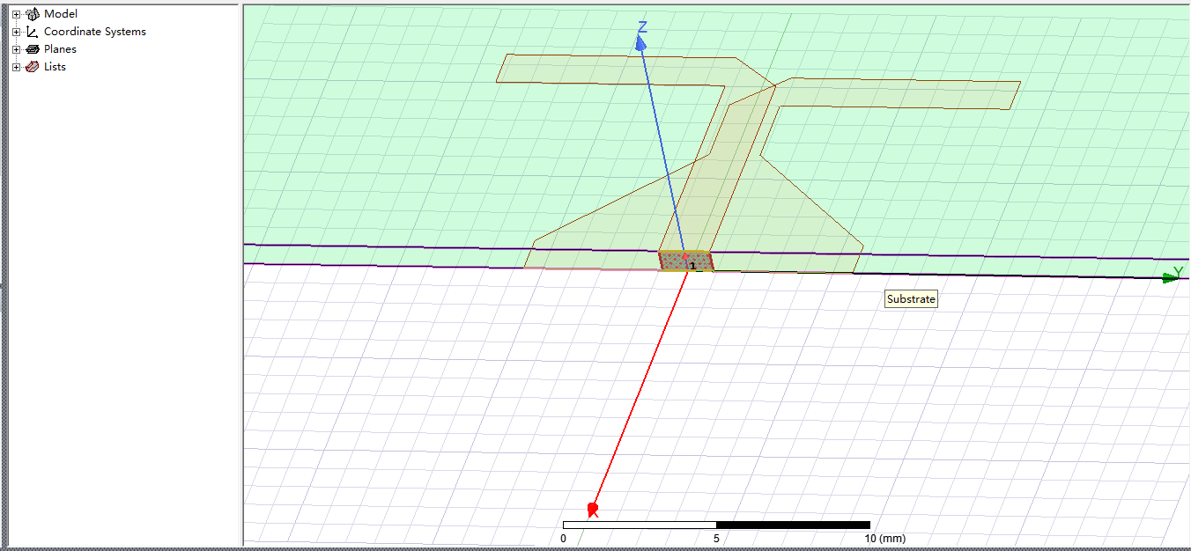
图1.5 设置激励
完成以上设置后，可以进行仿真。应当先进行求解设置，我的印刷偶极子天线的中心频率在6.10GHz左右，因此求解频率设置为6.10GHz。同时添加5GHz~7GHz的扫频设置，选择快速(Fast)扫频类型，可以分析天线在2CHz~3CHz频段的回波损耗和电压驻波比。
但是由于初始的参考数据并不是让这个天线的中心频率位于6.10Hz，因此我们需要改变天线的尺寸，使得中心频率符合要求。根据设计原理，可以通过调整天线臂L2的长短来实现。在此之前我们还需要将其他参数计算至近于我们中心频率的值，然后对L2进行扫频设置，运行扫频即可。
此处对L2的扫频是以0.1mm的步长从7mm扫到8mm，然后再精确至以0.01mm的步长从7.9mm扫到8mm，最终得到其中一条反射曲线最低点对应的频率为6.10Hz为止，如图1.6所示。
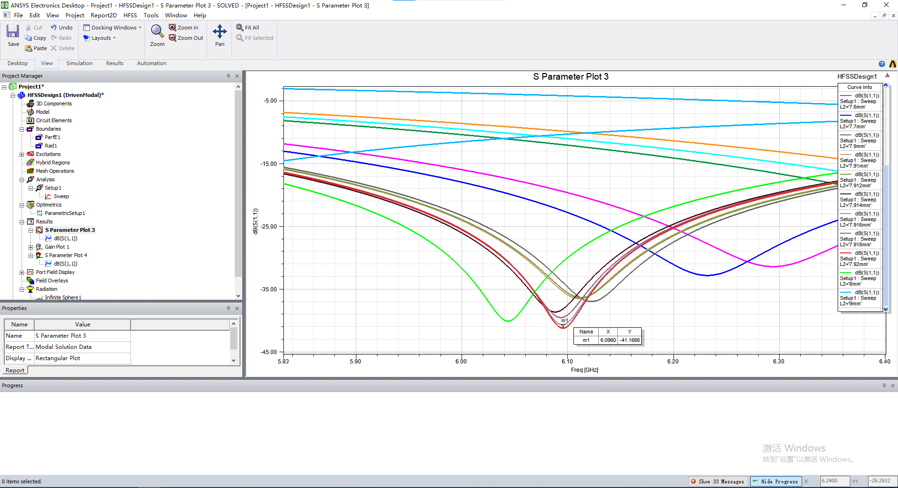
图1.6 扫频确定中心频率
在HFSS - Properties将对应参数修改，重新运行analysis，得到如图1.7曲线。根据标点m1的数据，可以明确看到中心频率为6.10Hz。计算相对带宽：
计算得到该天线的相对带宽为22.1%
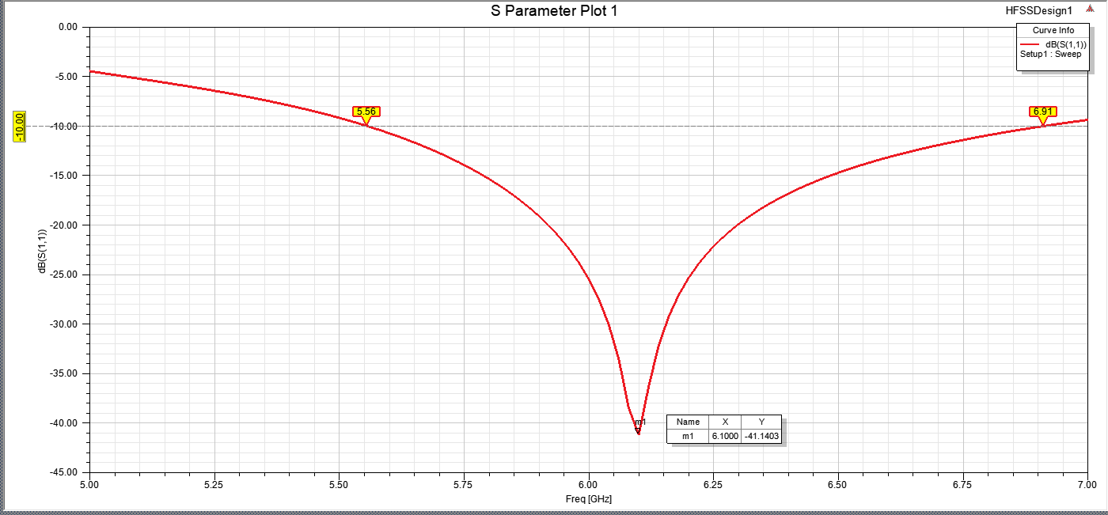
图1.7 中心频率正确的反射曲线
在radiation设置E面和H面，用Radiation Pattern仿真得到对应方向图如图1.8如所示。图1.8(a)为yz面增益图(H面)，图1.8(b)为xz面增益图(E面)。偶极子天线E面的方向图形状呈现一个倒8字形，而H面近似圆形。
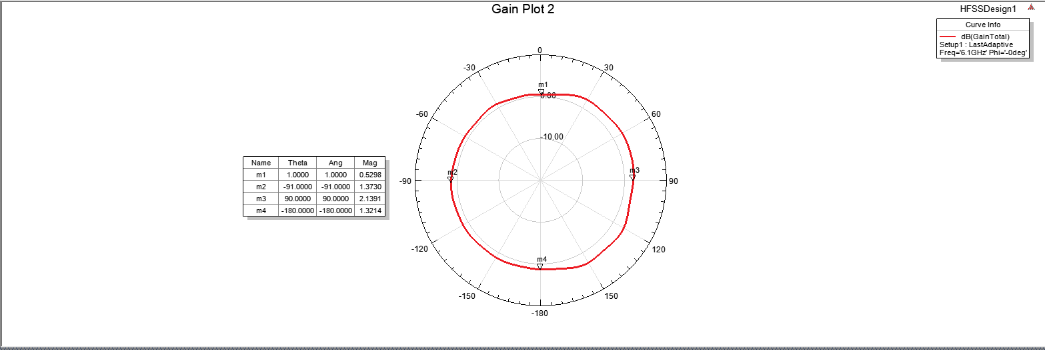
(a)yz面增益图(H面)
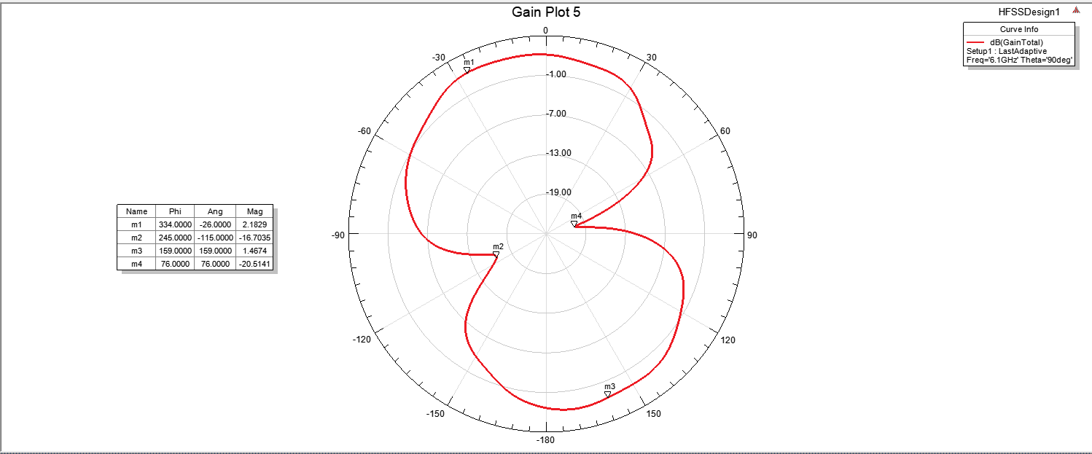
(b)xz面增益图(E面)
图1.8 E面和H面方向图
在radiation设置3D，用3D Polar plot仿真得到对应方向图如图1.9如所示。从图中可见增益Max为3dB，且辐射形态符合预期。
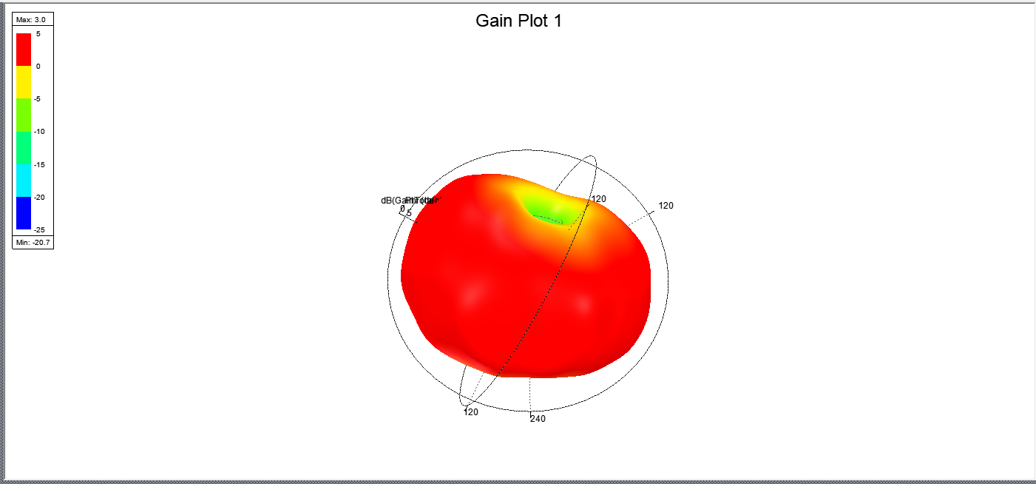
图1.9 3D增益图
印刷偶极子天线设计及其仿真完成。

单极子天线设计

1.2.1 设计要求
设计单频单极子与双频单极子天线，达到以下性能指标：
1）频率：
·单频单极子：学号最后三位数字，因此我的中心频率为：f = 6.10GHz
·双频单极子：f1 = 6.10GHz ， f2 = 任意频率
2）带宽：给出反射系数曲线，在<-10dB处求出各频带相对带宽；
3）方向图：给出三维增益方向图以及E面和H面方向图。
·单频单极子：该天线全向辐射，是类似“甜甜圈”的环形辐射方式
·双频单极子：该天线在两个主要方向上有较强的辐射，而在其他方向上辐射较弱，呈现“蝴蝶”状
4）增益：指出天线增益，2-3dB左右；

1.2.2 设计原理与方案
根据本实验的实验要求可知，需要做两个单机子天线，分别为单频单极子与双频单极子天线。此处以较难的双频单极子为例进行设计原理的介绍。
如图1.10所示为双频单极子天线结构图，分为5个部分，即介质层、高频(5GHz)单极子天线、低频(2.4GHz)单极子天线、微带馈线和参考地。
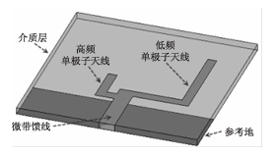
图1.10 双频单极子天线结构图
介质层的材质使用Rogers RO4003，其相对介电常数为3.38，损耗正切tans=0.0027。介质层的下表面是单极子天线的参考地，介质层的上表面是微带馈线和单极子天线。其中，左侧的L形结构是高频单极子天线，在本实验中应当工作于6.10Hz，右侧的L形结构是低频单极子天线，在本实验中可工作于任意合适频段。
参考教材举例，假设设计的天线工作于2.45GHz和5.49GHz两个频段，若在自由空间中传播，那么这两个频率对应的波长分别为122mm和55mm。若在全部填充介电常数为3.38的RogersRO4003 介质中传播，那么其对应的波长分别为66.4mm和30mm。对于2.45GHz的中心频率，若采用自由空间波长，则1/4波长单极子天线的长度为30.5mm;若采用介质中的波长，则1/4波长单极子天线的长度为16.6mm。对于5.6GHz的中心频率，若采用自由空间波长，则1/4波长单极子天线的长度为13.8mm；若采用介质中的波长，则1/4波长单极子天线的长度为7.5mm。对于PCB板上的微带单极子天线，波的传输既要经过介质也要经过自由空间，因此实际波长应该介于介质的导波波长和自由空间的工作波长之间。而对于2.45GHz工作频段，1/4波长介于16.6mm~30.5mm;即对于5.49GHz工作频段，1/4波长介于7.5mm~13.8mm。
为了便于后续的参数化分析，即分析天线的各项结构参数对天线性能的影响，在HFSS设计建模时需要定义一系列的变量来表示天线的结构，使用变量表示的双频单极子天线参数化设计模型如图1.11所示。
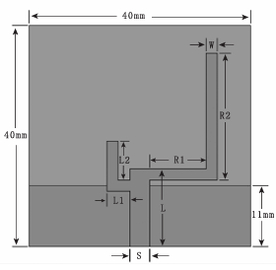
图1.11双频单极子天线参数化设计模型
同理，单频单极子的结构的如下图1.12所示，其余原理不做赘述，理论上相当于是双频取一边（高频或低频）的情况。

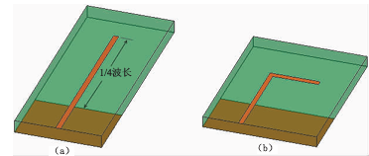
图1.12单频单极子天线结构

1.2.3设计步骤和仿真性能完整性
本实验，我将分两个小节分别介绍双频单极子与单频单极子的实现。
1.2.3.1双频单极子
此处与1.1不同的是，我们首先需要添加一个介质材料：Rogers RO4003。并设置其相对介电常数为3.38，损耗正切tans=0.0027。然后我们开始按以下步骤设计建模：
1.创建介质层
2.创建介质层上表面单极子天线贴片模型（绘制矩形以及合并矩形）
3.创建介质层下表面的参考地模型（绘制矩形）
最后绘制出如图1.13(a)(b)所示。可以看到与设计原理中的结构相同。

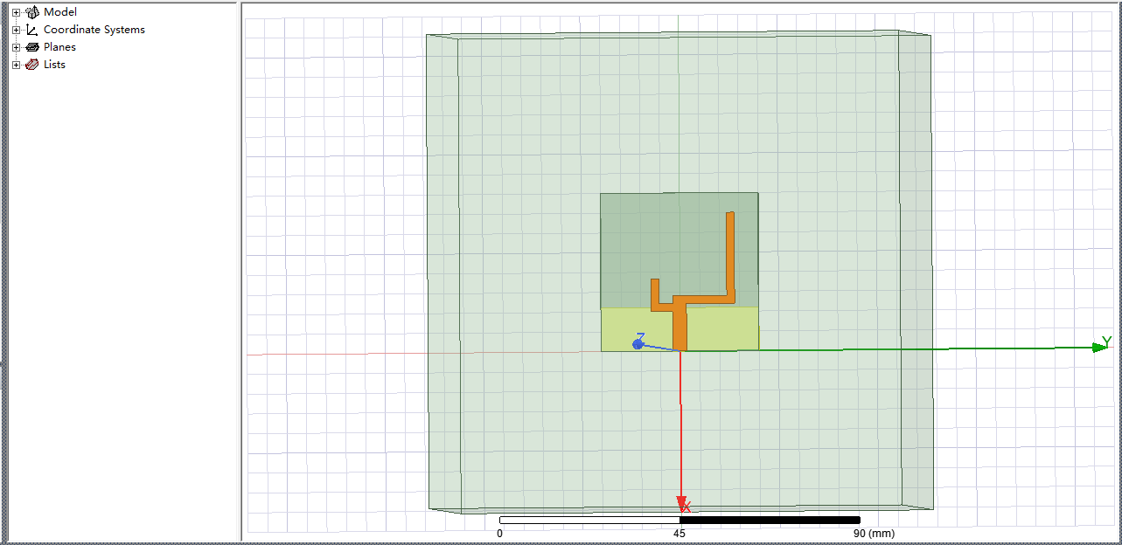
(a)俯视
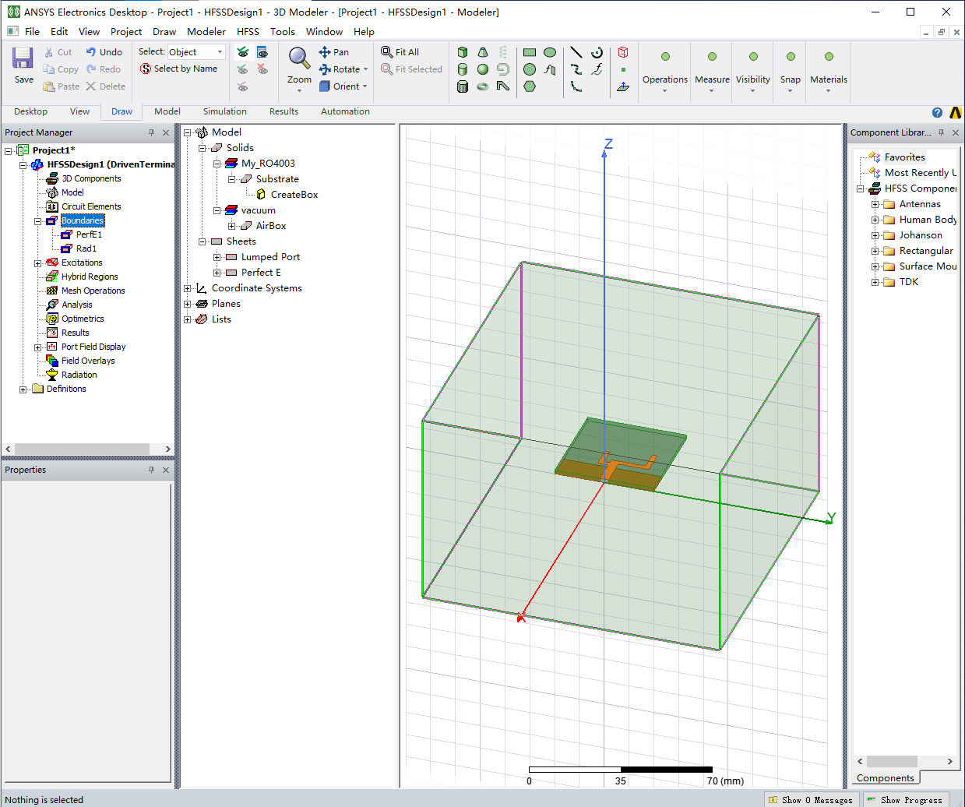
(b)全局
图1.13绘制出双频单极子天线
随后跟随1.1的实验步骤，也是需要设置边界条件。如图1.14(a)为分配理想导体边界条件，图1.14(b)为设置辐射边界条件。其中导体边界条件为Assign Boundary中的Perfect E默认项，需要同时设置上表面天线贴片与下表面GND为该理想导体边界条件。辐射边界条件为Assign Boundary中的Radiation默认项，即把图1.13(b)中最外面那个长方体Airbox设置为该辐射边界。左侧工程菜单栏也可以看到它们对应的组件。

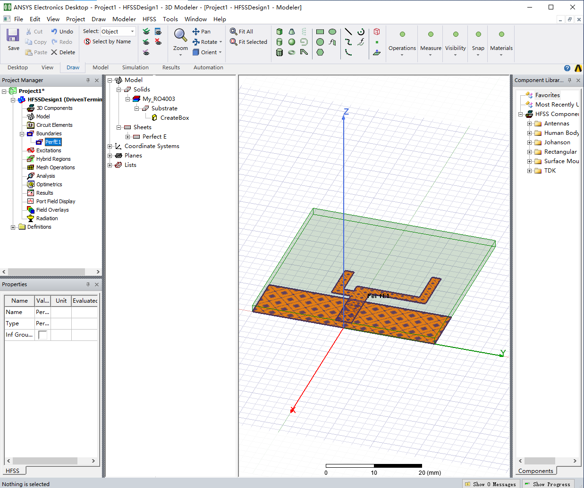
(a)分配理想导体边界条件
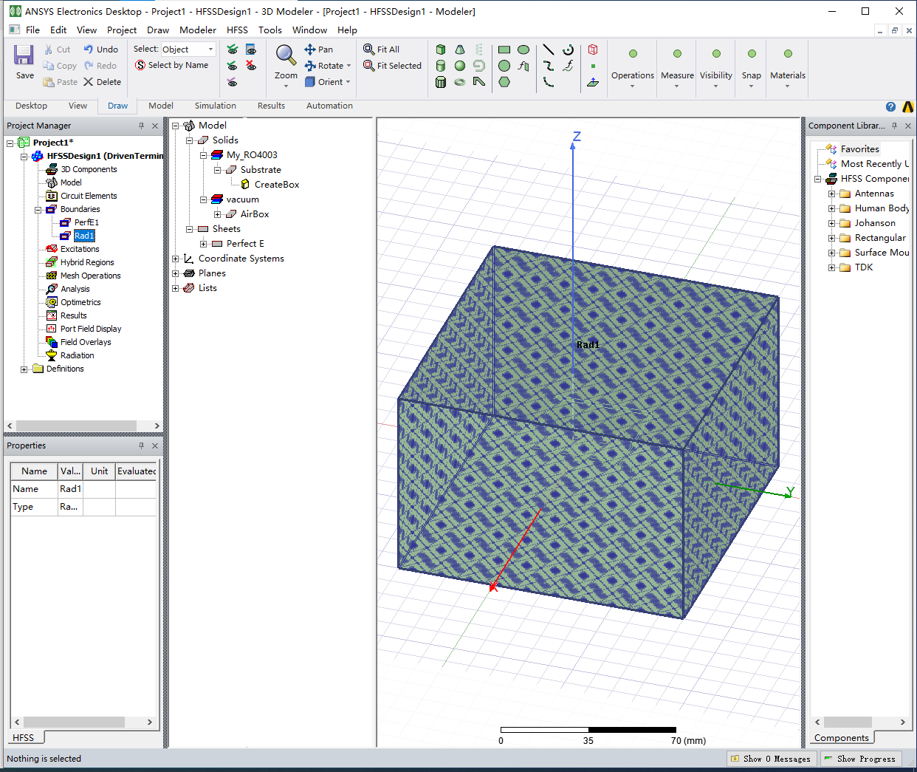
(b)为设置辐射边界条件
图1.14设置边界条件

然后就是设置激励，因为天线的输入端口位于模型内部，所以需要使用集总端口激励，那么首先要在天线的馈线端口处创建一个矩形面做馈电面，然后进行相关设置。如图1.15所示。
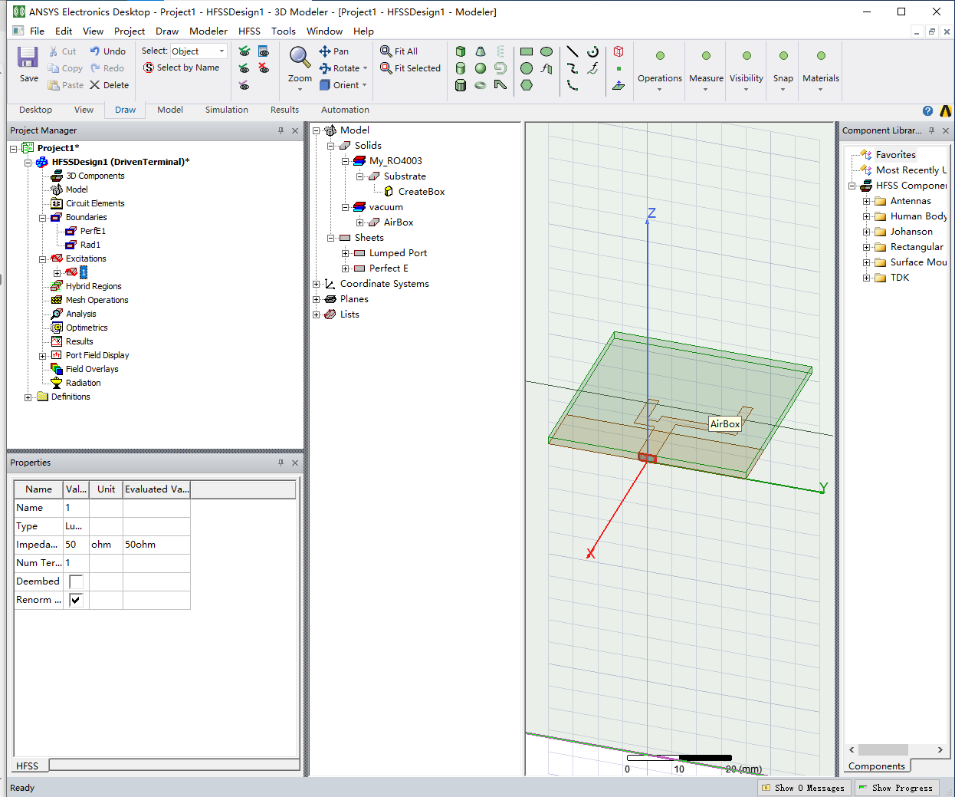
图1.15设置激励
按照参考尺寸设计完后，填入各参量的理论计算值或者估计值，然后像1.1一样进行求解设置与仿真（由于中心频率是一样的，因此相关的设置也相同）。同时由于对低频段并不做要求，因此我们着重关注高频段6.10GHz的实现。还是原来的思路，先进行扫频，且只需要扫高频段对应的尺寸L1和L2，先大步长同时扫两个变量确定大区间，如图1.16所示。发现图中深绿色对应的曲线的高频段与我所需要的中心频率相近，读取尺寸：L1 = 5.5mm ；L2 = 6mm。

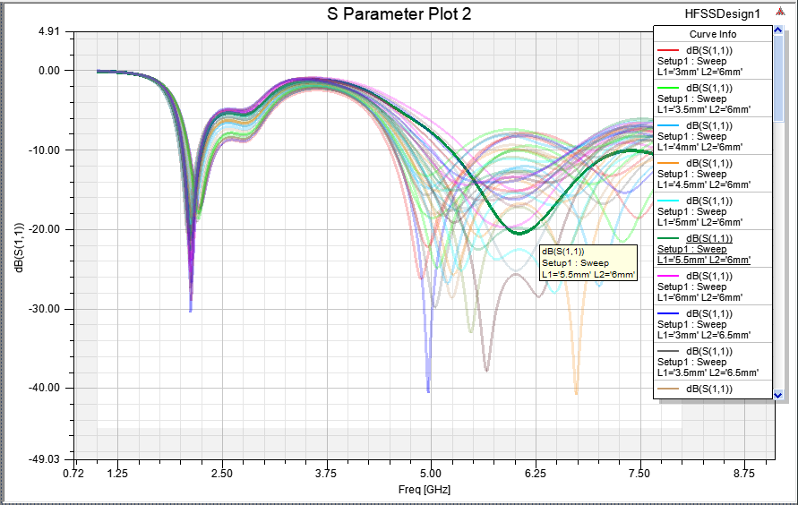
图1.16 针对L1与L2进行扫频
然后在这个数据附近针对L1或L2继续以小步长扫频，如图1.17所示
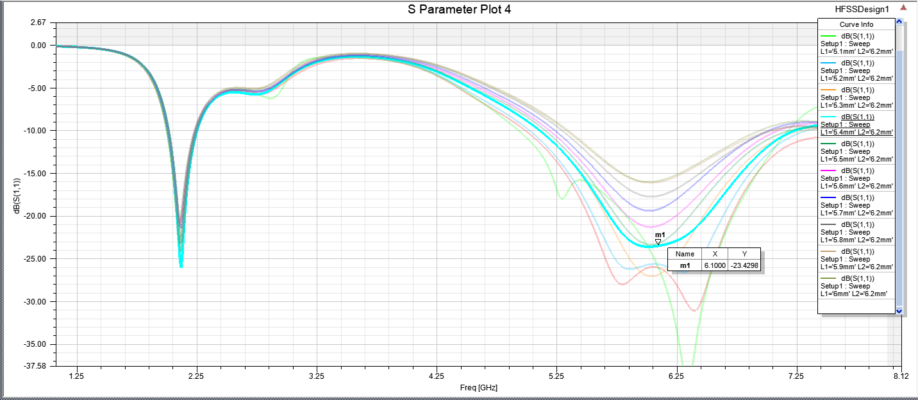
图1.17针对L1或L2进行扫频
得到最终合适的数据后，填入工程的参数表格中并重新分析，得到如下图1.18的反射系数曲线，高频段中心频率为6.10GHz。计算两个频段的相对带宽：
·低频段：
因此低频段相对带宽为11.3%
·高频段：
因此高频段相对带宽为34.6%
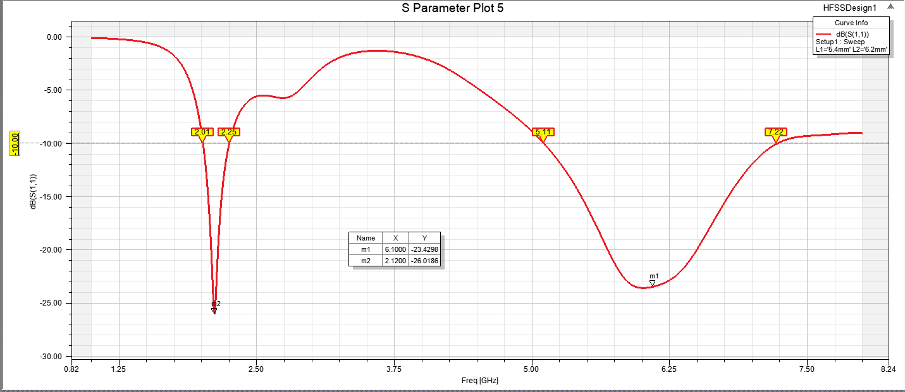
图1.18最终反射曲线
在radiation设置E面和H面，用Radiation Pattern仿真得到对应方向图如图1.19如所示。图1.19(a)为yz面增益图(H面)，图1.19(b)为xz面增益图(E面)。双频单极子天线E面的方向图形状呈现一个倒8字形，而H面近似蝴蝶状。
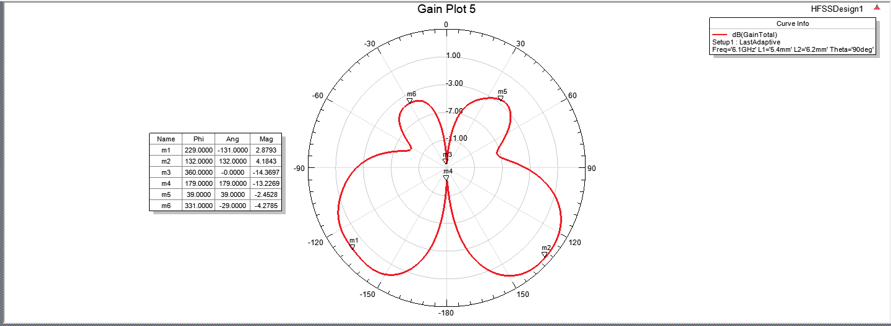
(a)yz面增益图(H面)
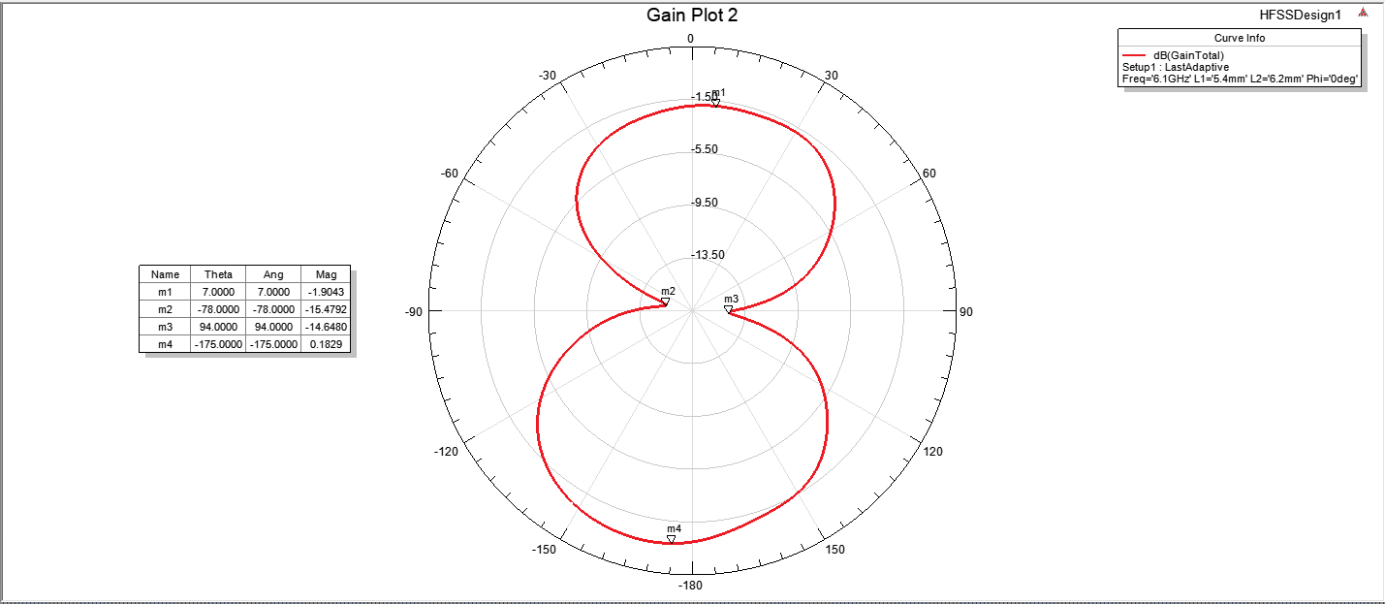
(b)xz面增益图(E面)
图1.19 E面和H面方向图
在radiation设置3D，用3D Polar plot仿真得到对应方向图如图1.20如所示。从图中可见增益Max为4.2dB，辐射形态为蝴蝶状。
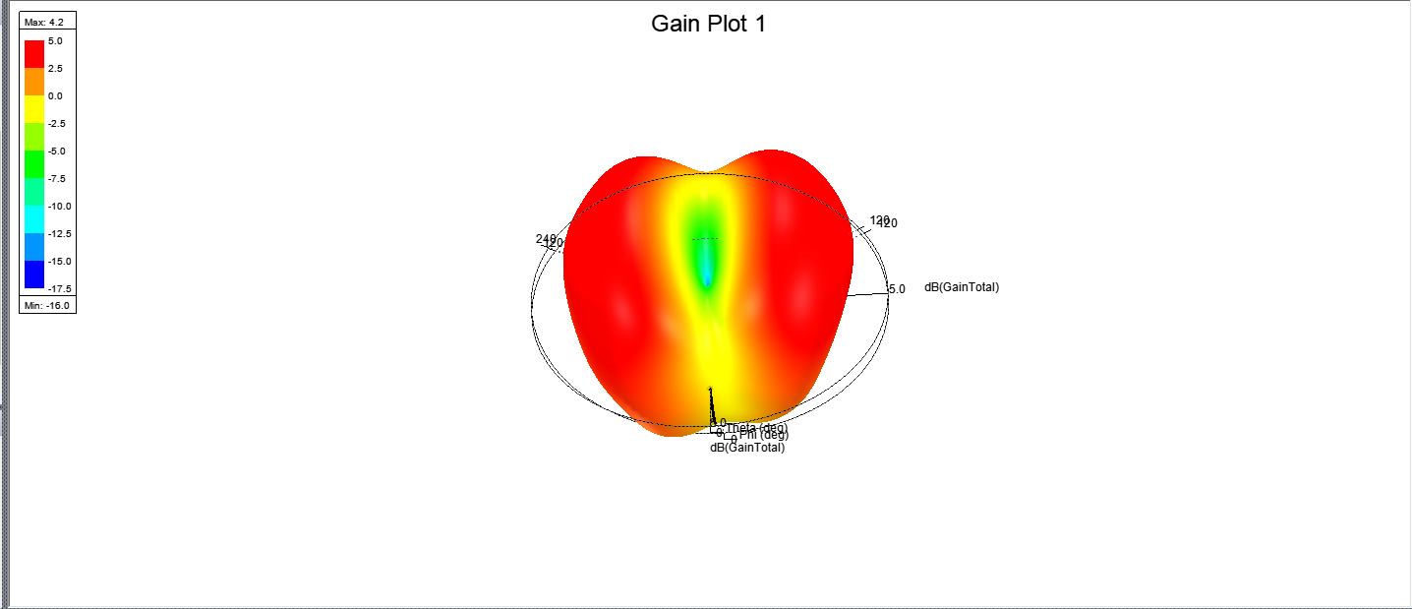
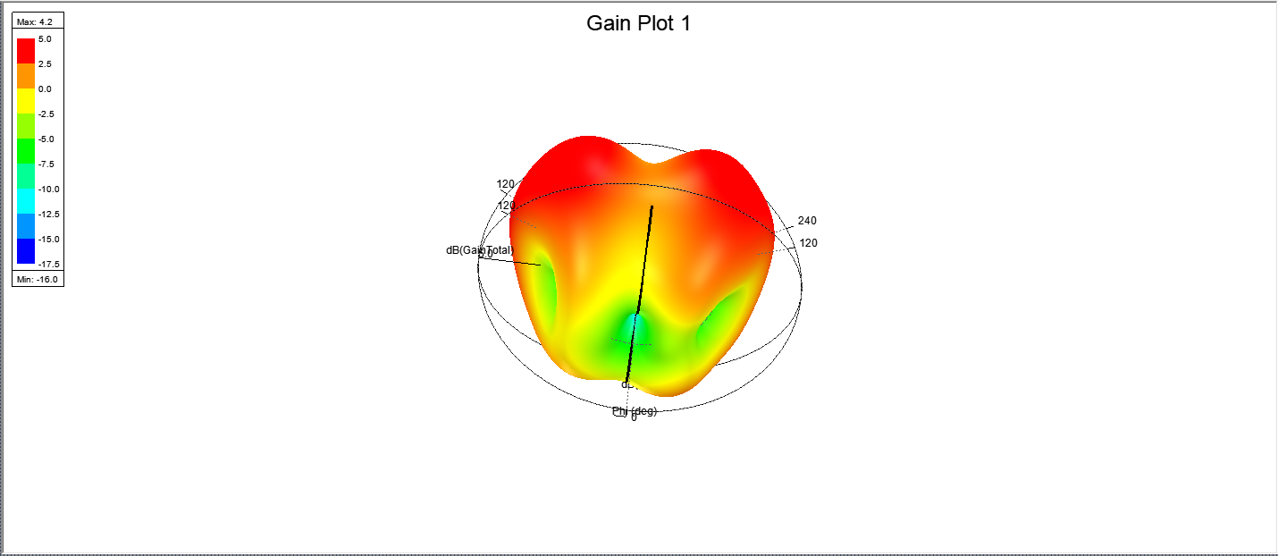
图1.20 3D增益图
双频单极子天线设计及其仿真完成。
1.2.3.2单频单极子
单频单极子与双频原理类似，且更为简单。只需要在介质层上设计一个长方形的天线贴片，介质层下设计GND，并为其设置好相关边界条件和激励即可，其此处直接展示设计后的模型图，如图1.21所示。
其数据也可以参考上述双频单极子的高频段，因为单频单极子只需要对应一个中心频率。
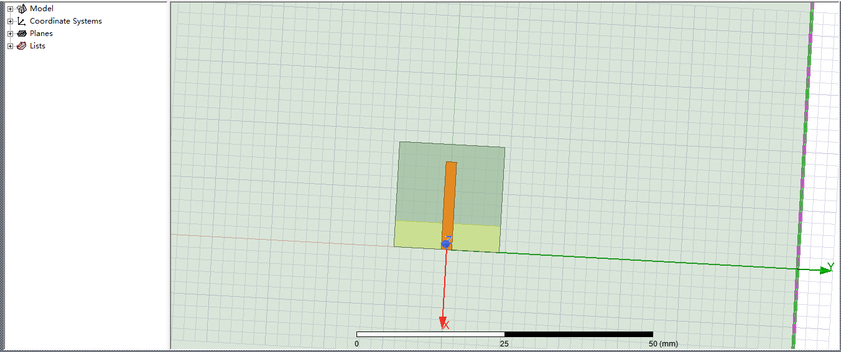
图1.21单频单极子设计
如图1.22对单频单极子天线的长宽进行简单的扫频。
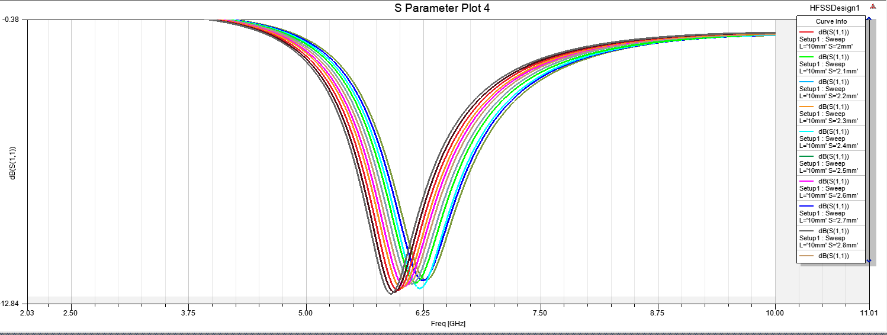
图1.22单频单极子长宽的扫频
从中挑选出中心频率为6.10GHz的一条曲线，如图1.23所示。
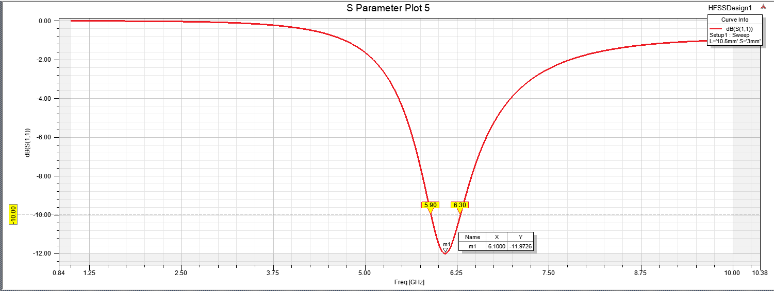
图1.23符合要求的反射系数曲线
计算其相对带宽为：
因此该单频单极子的相对带宽为6.6%左右。
在radiation设置E面和H面，用Radiation Pattern仿真得到对应方向图如图1.24如所示。图1.24(a)为yz面增益图(H面)，图1.24(b)为xz面增益图(E面)。单频单极子天线的E面与H面方向图形状均呈现一个8字形。
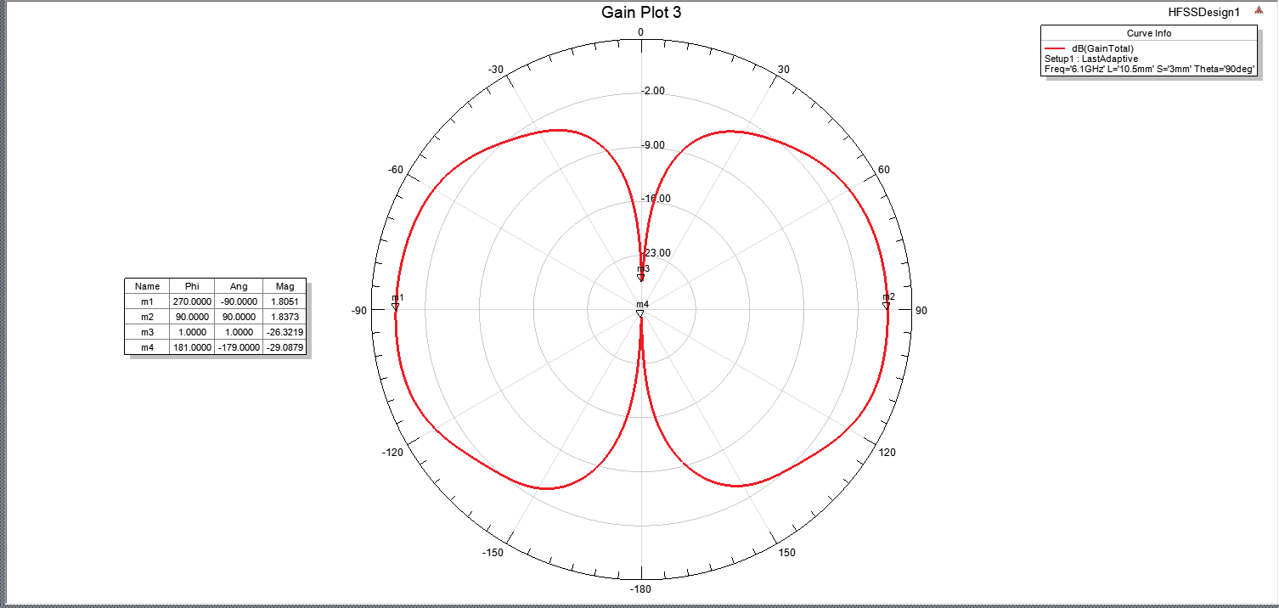
(a)yz面增益图(H面)
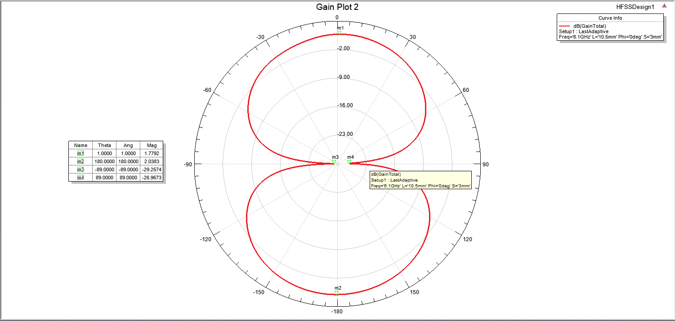
(b)xz面增益图(E面)
图1.24 E面和H面方向图
在radiation设置3D，用3D Polar plot仿真得到对应方向图如图1.25如所示。从图中可见增益Max为2.3dB，且形状符合预期，为甜甜圈辐射状。

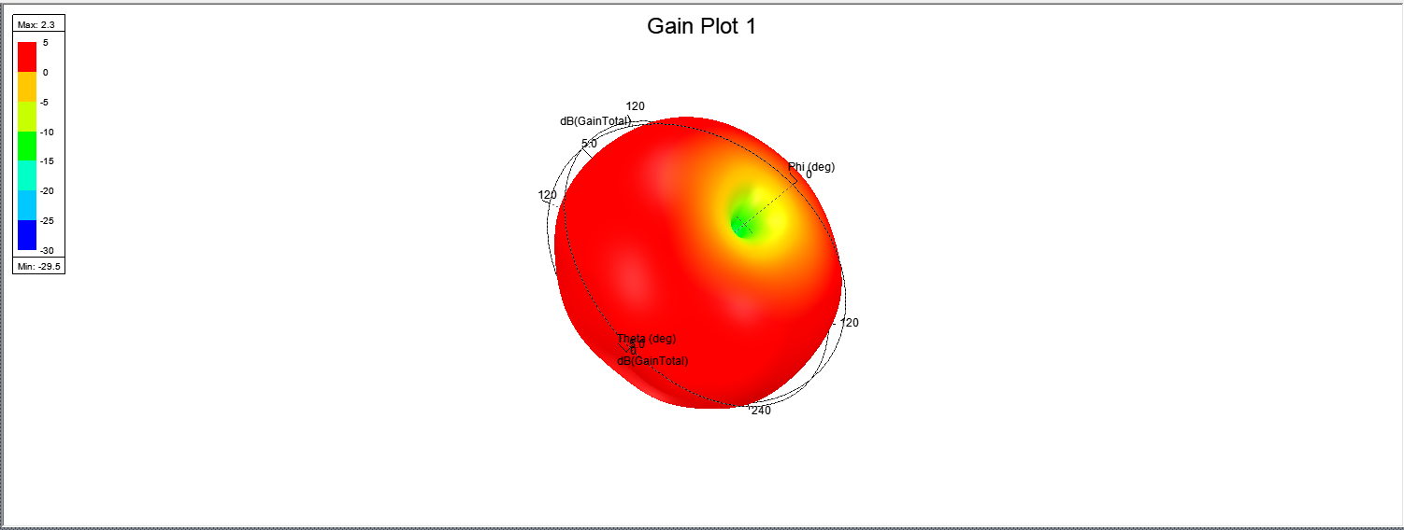
图1.25 3D增益图
单频单极子天线设计及其仿真完成。

微带天线设计

1.3.1 设计要求
用两种方式设计微带天线设计：1.利用1/4波长匹配段；2.切槽。并达到以下性能指标：
1）频率：学号最后三位数字，f = 6.10GHz；
2）带宽：给出反射系数曲线，在<-10dB处求出相对带宽；
3）方向图：给出三维增益方向图以及E面和H面方向图；
4）增益：指出天线增益，应当在2-3dB左右；

1.3.2 设计原理与方案
可以先谈谈其辐射原理。微带天线的辐射机理可以用图1.26来进行简单的说明。对于如图1.26(a)所示的矩形贴片微带天线，从理论上来讲，我们可以采用传输线模型来分析其性能。假设辐射贴片的长度近似为半波长，宽度为，介质基片的厚度为h，工作波长为入。我们可以将辐射贴片、介质基片和接地板视为一段长度为入/2的低阻抗微带传输线，并在传输线的两端断开形成开路。由于介质基片的厚度h<<入，故电场沿着厚度h方向基本没有变化。在最简单的情况下，我们可以假设电场沿着宽度w方向也没有变化。那么，在只考虑主模激励(TM10模)的情况下，传输线的场结构如图1.25(b)所示，辐射基本上可以认为是由辐射贴片开路边的边缘引起的。在两开路端的电场可以分解为相对于接地板的垂直分量和水平分量。由于辐射贴片长度约为半个波长，因此两垂直分量电场方向相反，水平分量电场方向相同。所以，两开路端的水平分量电场可以等效为无限大平面上同相激励的两个缝隙，缝隙的宽度为(近似等于基片厚度h)，长度为w，两缝隙相距为半波长，缝隙的电场沿着w方向均匀分布，电场方向重直于w方向，如图1.26(c)所示。
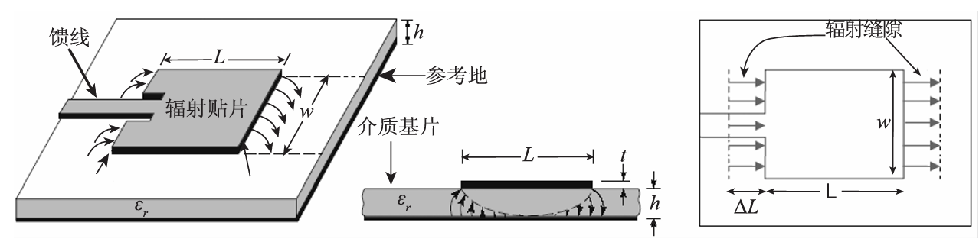
(a)矩形微带天线结构 (b)侧视图 (c)俯视图
图1.26微带天线
如果介质基片中的场同时沿宽度和长度方向变化，这时微带天线应该用辐射贴片周围的四个缝隙的辐射来等效。
利用1/4波长匹配段来实现时，矩形微带天线的 HFSS 设计模型如图1.27所示。模型的中心位于坐标原点，辐射贴片的长度方向是沿着X轴方向，宽度方向是沿着轴方向。介质基片的宽度是辐射贴片宽度的2倍(即2*W0)，长度是辐射基片长度的两倍与1/4波长阻抗转化器的长度、50欧姆微带线的长度之和(即为2xL0+L1+L2)。参考地和辐射贴片使用理想薄导体来代替，在HFSS中我们可以通过给一个二维平面模型分配理想导体边界条件的方式来模拟理想薄导体。
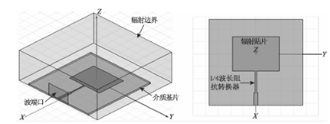
(a)立体图 (b)俯视图
图1.27 矩形微带天线的 HFSS 设计模型
使用HFSS分析设计天线时，我们必须设置辐射边界条件。辐射边界表面和辐射体的距离通常需要大于1/4个波长，比如，2.45GHz时自由空间中1/4个波长约为30mm。创建一个长方体模型来设置辐射表面，长方体的底面和介质基片底面重合，长方体在传输线终端一侧的表面和传输线终端重合，其他表面和辐射贴片的距离设置为30mm。
传输线的终端使用波端口激励，端口底面和参考地相接，端口高度设置为介质基片高度的8倍，端口宽度设置为微带线宽度的8倍。
求解频率，比如设置为天线的中心频率2.45GHz，扫频范围设置1.5GHz~ 3.5GHz，使用快速扫频。
在设计中，我们需要调整微带贴片的长度和阻抗转换器的宽度，以便达到良好的天线性能，并在最后使用HFSS分析，给出微带天线各项性能参数的分析结果。

1.3.3 设计步骤和仿真性能完整性
本实验，我将分两个小节分别介绍利用1/4波长匹配段和切槽两种方式来实现微带天线的匹配。
1.3.3.1利用1/4波长匹配段
由于切槽这种方式可以在1/4波长匹配段这种方式的基础上切槽来实现，因此此处先介绍利用1/4波长匹配段来实现微带天线。
基本步骤与先前两个实验类似，在介质层上设计如图1.27所示的天线的贴片，本实验按照如下步骤：
1.创建介质基片
2.创建辐射贴片（矩形）
3.创建1/4波长阻抗转换器（矩形）
4.创建50欧姆微带传输线（矩形）
5.合并矩形
设计如图1.28所示，基本与图1.27的天线形状相同。随后设置边界条件。先把天线贴片设置成理想导体，如图1.29(a)。然后设置辐射边界条件，在HFSS中辐射边界表面距离辐射体通常需要不小于1/4个工作波长，在 2.45GHz的工作频率下即为30mm。我们在这里首先创建一个长方体模型，长方体的底面和介质基片底面重合，长方体在传输线终端一侧的表面和传输线终端重合，其他表面和辐射贴片的距离为30mm。然后把该长方体的表面设置为辐射边界，如图1.29(b)。最后把介质基片的底面设置为理想导体边界，如图1.29(c)。
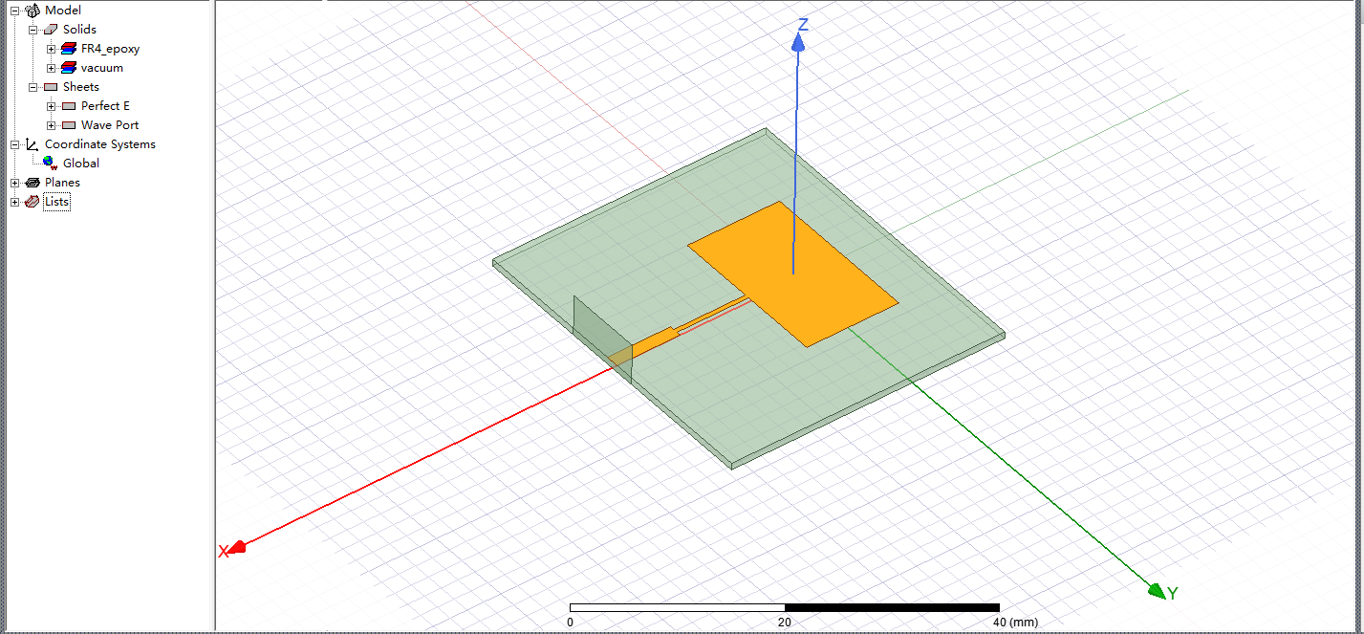
图1.28 设计的微带天线
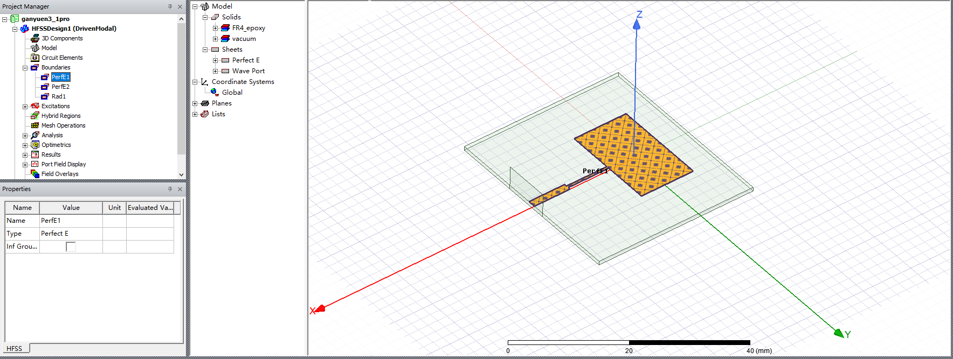
(a)设置理想导体
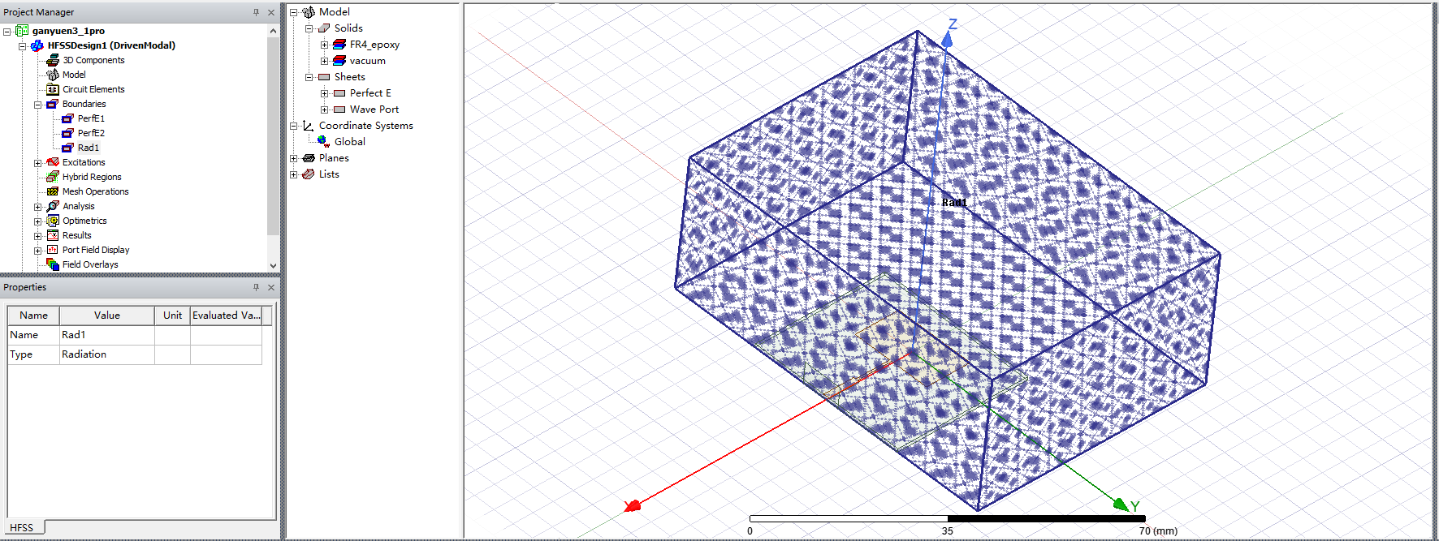(b)设置辐射边界条件

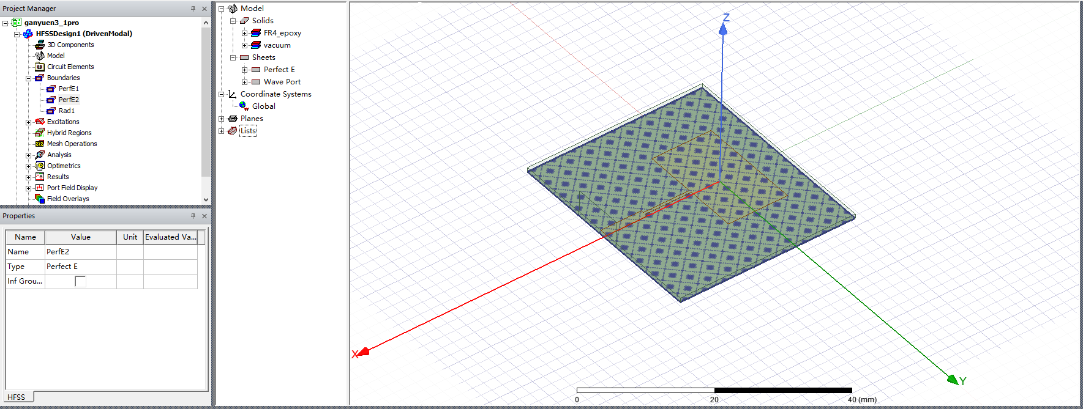
(c)介质基片的底面设置为理想导体边界
图1.29 设置边界条件
接着设置激励，本实验的天线输入端口应为波端口激励。波端口平面宽度设置为微带线宽度的8倍，波端口平面高度设置为介质基片高度的8倍，并设置端口负载为500欧姆。因此应当先按要求创建端口平面，然后设置波端口激励，如图1.30所示。
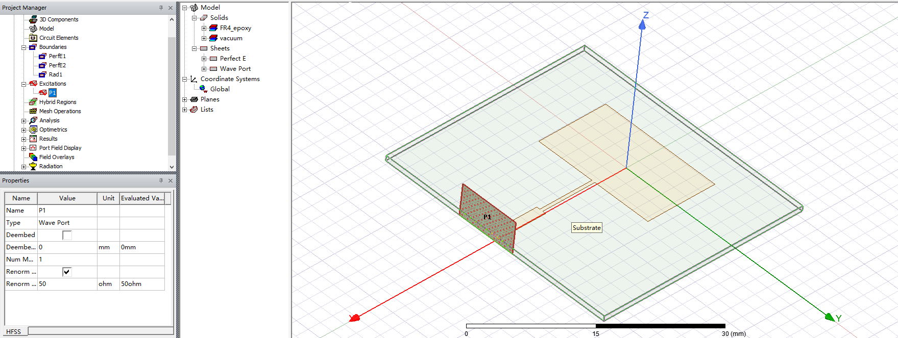
图1.30 设置波端口激励
接下来可以进行求解与仿真。与之前的实验一样，计算相关的参数数值替代参考值，然后对关键的参量进行扫频，使得反射系数曲线最低点尽可能逼近中心频率。此处对L0即辐射贴片长度进行扫频，如图1.31所示为经过步长为1(a),0.1(b),0.01(c)逐渐精细的扫频过程,最终得到如图1.31(d)的反射系数曲线，其中心频率为6.10GHz。
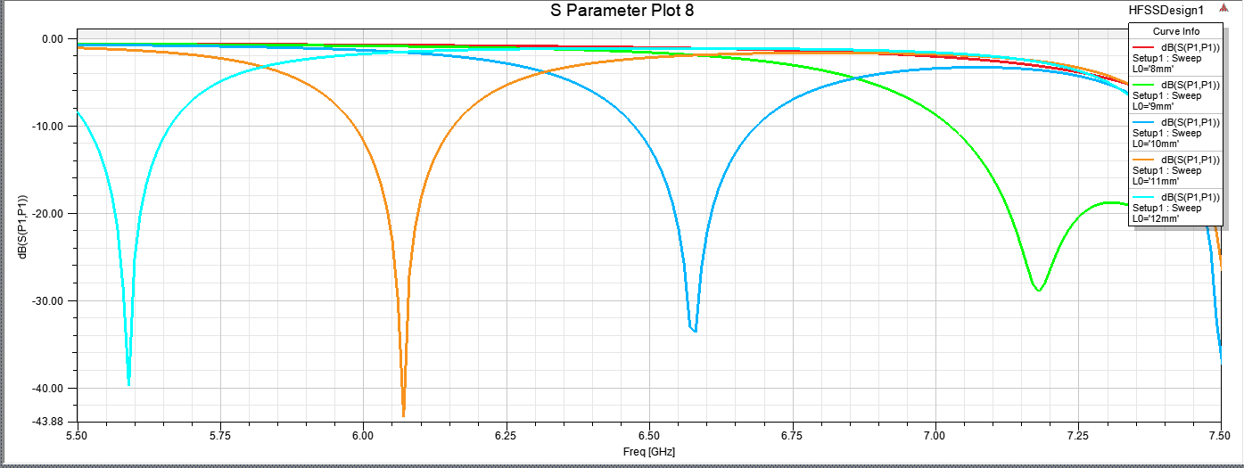
(a)步长为1
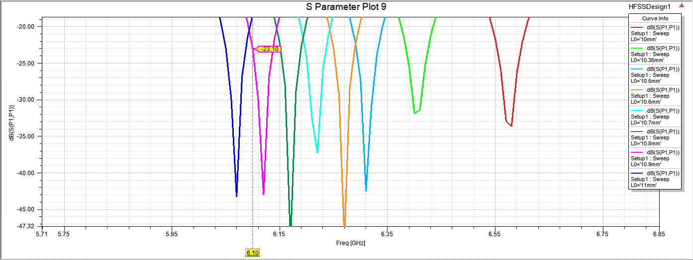
(b)步长为0.1
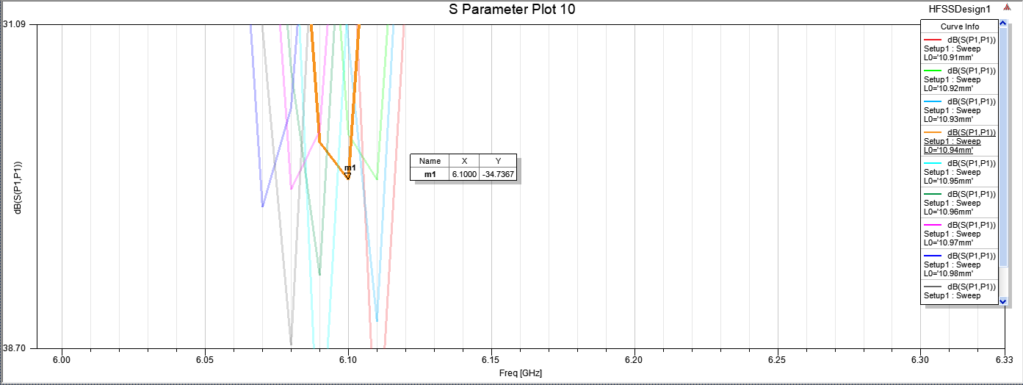
(c)步长为0.01
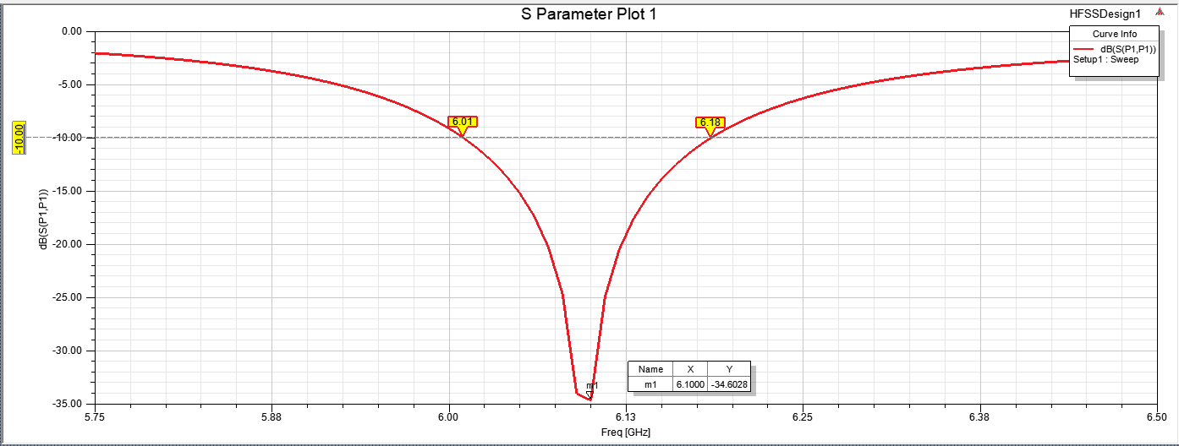
(d)最终反射系数曲线
图1.31 扫频过程
根据图1.31(d)计算相对带宽：
因此该微带天线的相对带宽为2.8%左右。
将扫频获得的数据更新至参数列表中，重新analyze。要查看天线的远区场计算结果，首先需要定义辐射表面。辐射表面是在球坐标系下定义的。在球坐标系下，xz平面即相当于φ=0°的平面,yz平面即相当于φ=90°的平面。接下来可以查看在xz和yz截面上的增益方向图，即EH Plane，如图1.32。
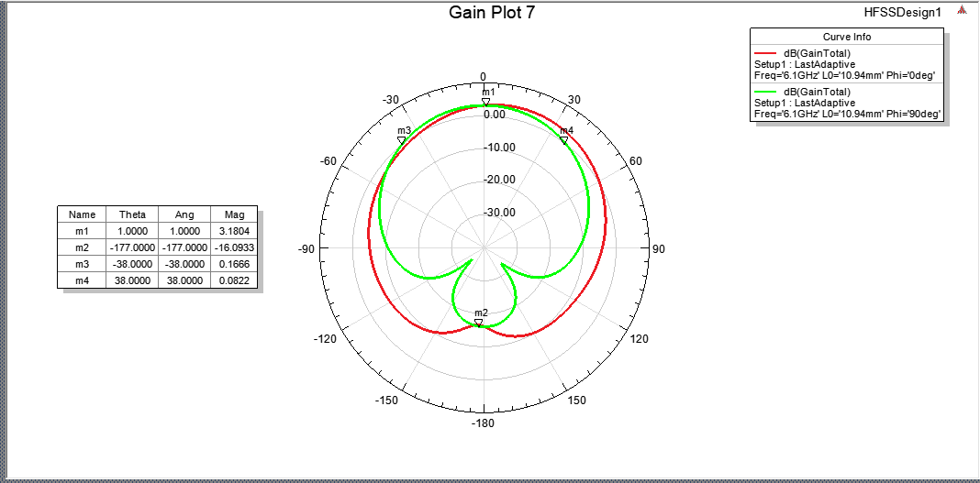
图1.32天线在xz和yz截面上的增益方向图
根据图中m3与m4的标记，可以计算半功率波束宽度：
因此该微带天线半功率波束宽度为76度。

接下来查看三维增益方向图，在radiation设置3D，用3D Polar plot仿真得到对应方向图如图1.33如所示。从图中可见增益Max为3.8dB，且形状符合预期，为向上鼓起。
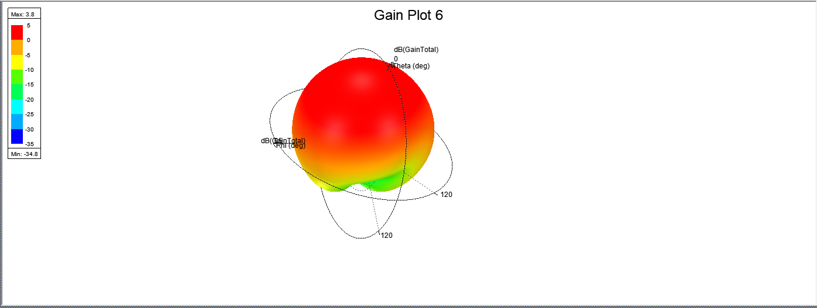
图1.33三维增益方向图
至此利用1/4波长匹配段的方式进行微带天线匹配实验完成。
1.3.3.2切槽
在1.3.3.1小节中我详细展示了利用1/4波长匹配段的方式进行微带天线的匹配。根据设计原理，如图1.26(a)即为切槽的方式匹配微带天线。因此可以基于1.3.3.1的工程继续完成切槽工作。
需要在辐射贴片上挖两个相同的槽以及将50欧姆微带传输线去掉即可，如图1.34。其他设置包括边界条件和激励都不需要改变，同上文图1.29与图1.30。
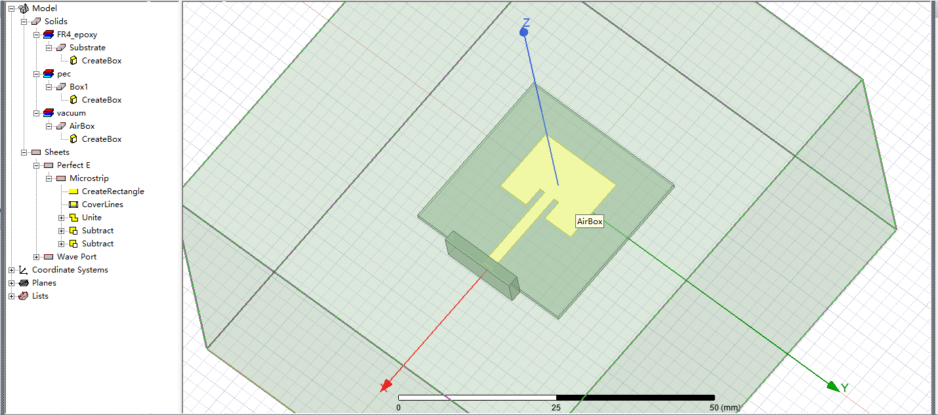
图1.34切槽微带天线模型
将计算好的参数更新至工程，进行简单的扫频后，得到如图1.35所示的反射系数曲线。根据所标数值计算相对带宽：
因此该微带天线的相对带宽为3%左右，与1.3.3.1的近似。
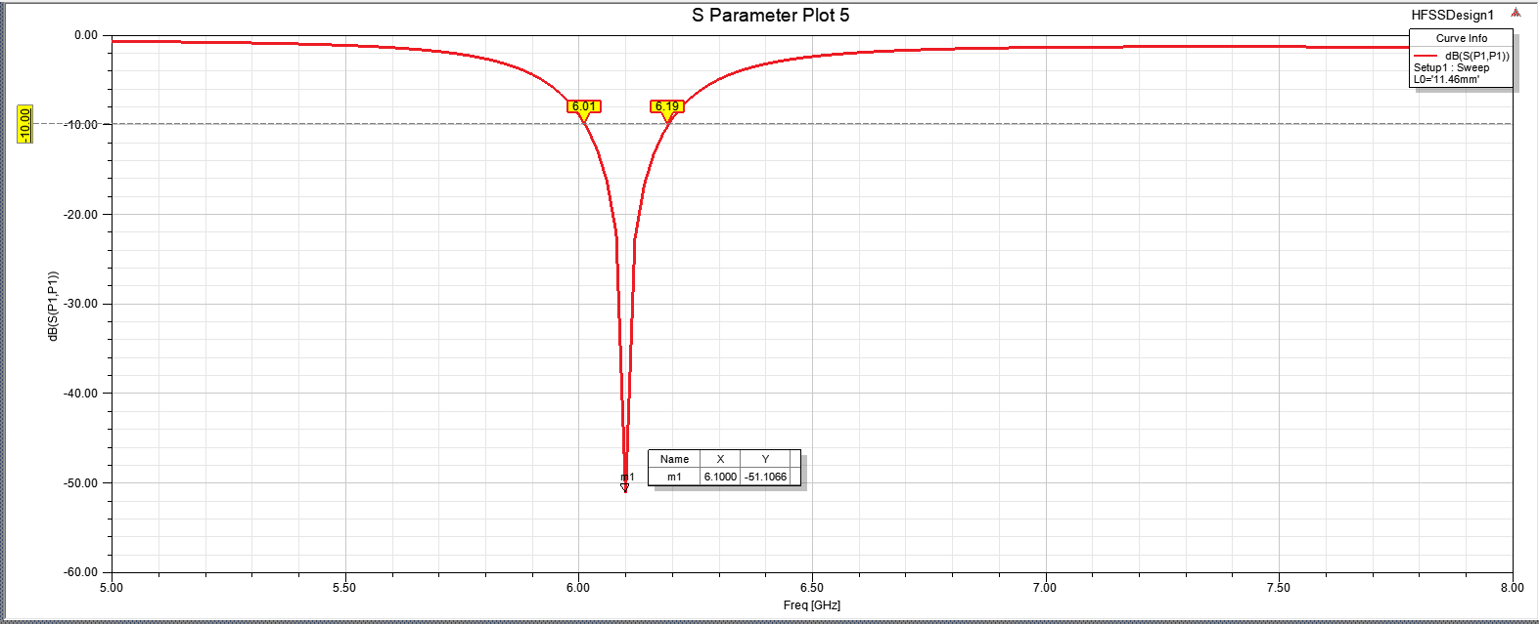
图1.35最终反射系数曲线
像上一小节一样查看在xz和yz截面上的增益方向图，即EH Plane，如图1.36。
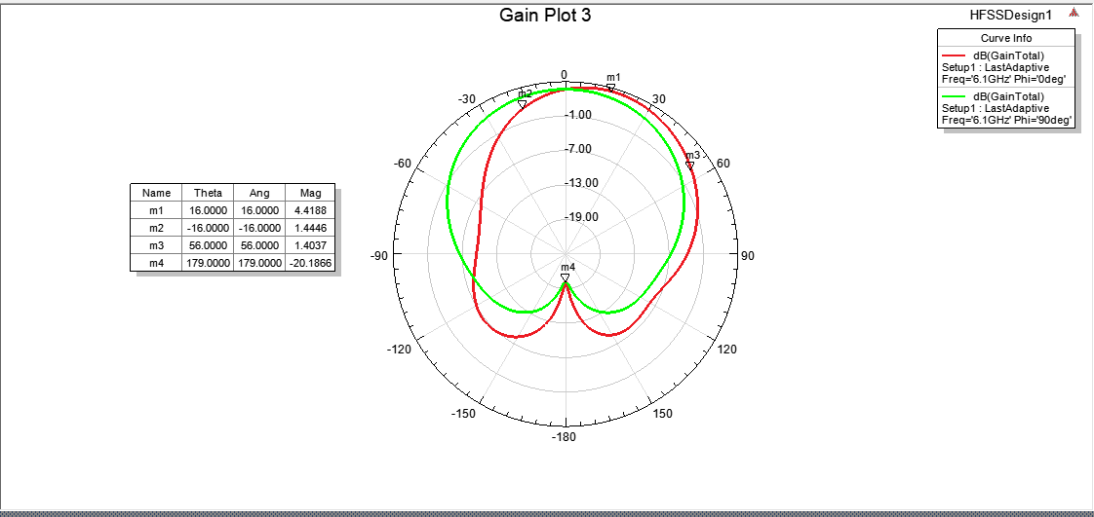
图1.36天线在xz和yz截面上的增益方向图
根据图中m2与m3的标记，可以计算半功率波束宽度为：
因此该切槽微带天线半功率波束宽度为72度。
接下来查看三维增益方向图，用3D Polar plot仿真得到对应方向图如图1.37如所示。从图中可见增益Max为4.4dB，且形状符合预期，为向上鼓起。

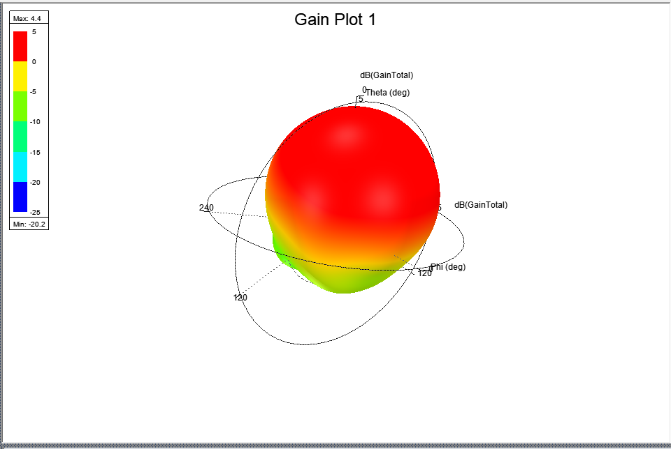
图1.37三维增益方向图
至此利用切槽方式进行微带天线匹配的实验完成。

喇叭天线设计

1.4.1 设计要求
完成波端口激励和同轴激励的喇叭天线模型并达到以下性能指标：
1）频率：学号最后三位数字，f = 6.10GHz；
2）带宽：给出反射系数曲线，在<-10dB处求出相对带宽；
3）方向图：给出三维增益方向图以及E面和H面方向图；
4）增益：指出天线增益；

1.4.2 设计原理与方案
喇叭天线是一种应用广泛的微波天线，其优点是结构简单，频带宽，功率容量大调整与使用方便。合理地选择喇叭尺寸，可以获得良好的辐射特性、相当尖锐的主瓣较小副瓣和较高的增益。因此，喇叭天线应用非常广泛，它是一种常见的天线增益测试用标准天线。
矩形口径喇叭天线通常称为角锥喇叭天线，它是由矩形波导E面和H面的两壁张开而成的，其辐射特性基本上是E面和H面扇形喇叭的结合，其结构如图1.38所示。这里分别用a和b表示矩形波导的宽和高，用a1和b1表示喇叭口径在E面和H面的边长，用和表示喇叭口径在E面和H面的斜径，用和表示喇叭口径在E面和H面的半径，用和表示喇叭上、下两个口径面之间的距离。
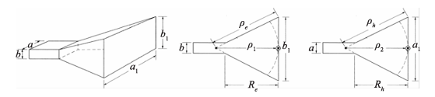
(a)结构示意图 (b)矩形喇叭的E平面 (c)矩形喇叭的H平面
图1.38矩形口径喇叭天线
有如下关系式，此处省略证明过程：

其中G为矩形喇叭增益：
表示矩形喇叭的口径效率，在最佳增益设计时，该值约为0.5。
在设计最佳增益的矩形口径喇叭天线时，一般已知天线增益G和矩形馈电波导尺寸a、b，设计目标是确定喇叭天线的其余尺寸、和，从而获得最佳的增益。
本实验是完成波端口激励和同轴激励的喇叭天线。其中同轴激励可以在波端口激励的基础上完成。

1.4.3 设计步骤和仿真性能完整性
本节将分两个小节分别介绍我波端口激励和同轴激励的喇叭天线设计。
1.4.3.1波端口激励的喇叭天线
先设计好一个基础的喇叭模型，分别在z = 0和z = plength的平面上创建大小为a*b和al*b1 的平面，平面的中心都位于z轴上。然后选中这两个平面，执行【Modeler】→【Surface】→【Connect】命令，即可生成喇叭模型。接着创建一个长方体模型用以表示WR430波导。该模型与喇叭的底部相接，其长、宽、高分别用前面定义的变量a、b和wlength表示，并将其命名为WR430。此时喇叭天线基本完成，如图1.39所示。此处先不添加同轴馈线，因为本节介绍的是波端口激励。
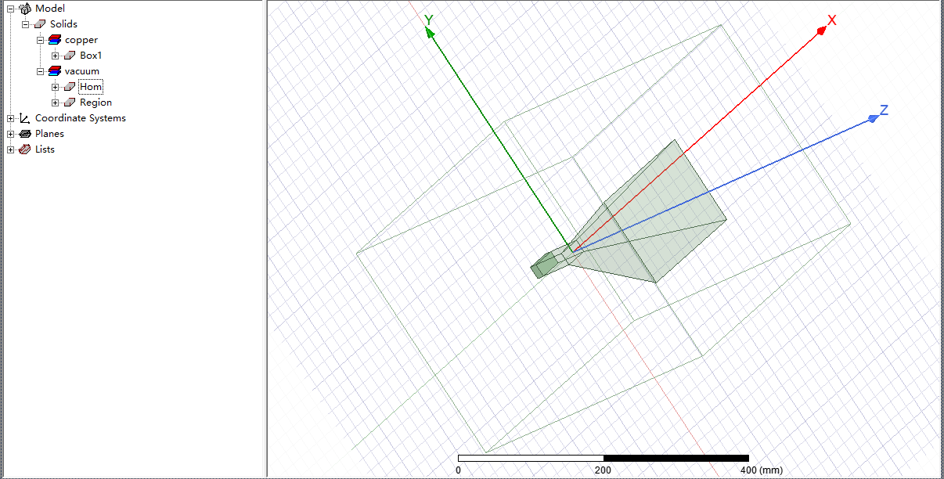
图1.39喇叭天线
然后接着一如既往地设置边界条件，如图1.40所示。如图1.40(a)为吧喇叭天线外表面设置为理想导体边界条件，1.40(b)为设置辐射边界条件。
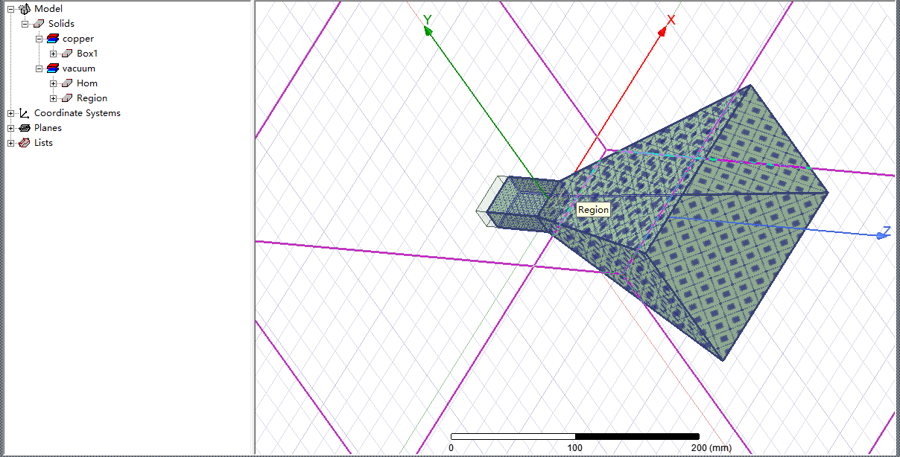
(a)喇叭天线外表面设置为理想导体边界条件
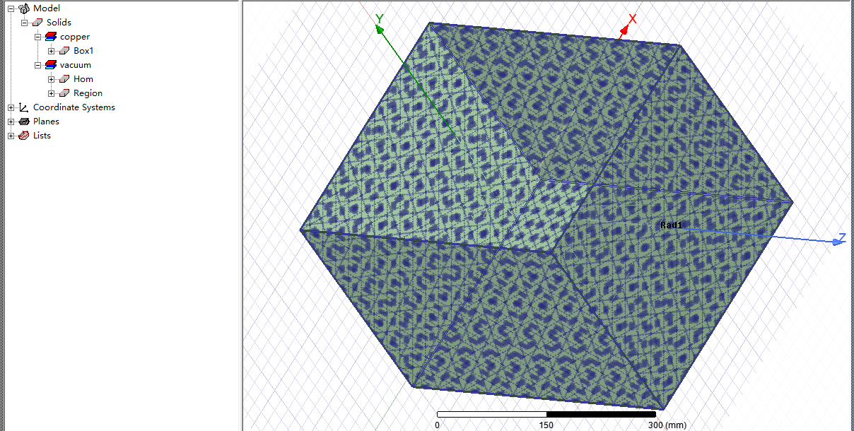
(b)设置辐射边界条件
图1.40设置边界条件
然后设置波端口激励如图1.41所示。
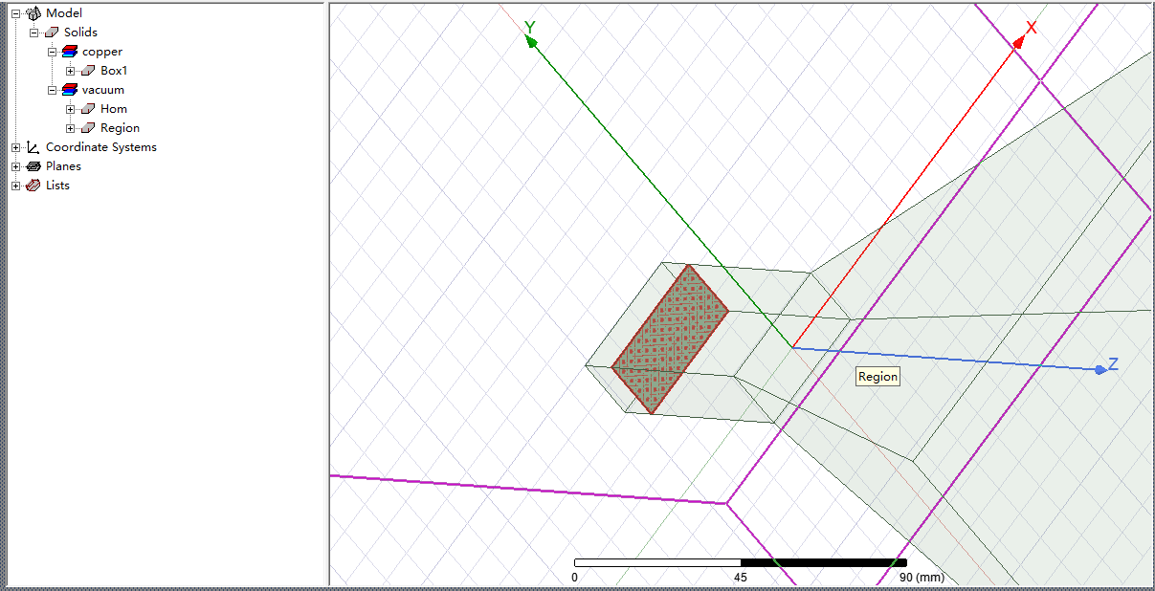
图1.41设置波端口激励
接着让教材所有的参量数据都乘以一个n，得到最适合的n值进行analyze，或者尝试代入公式计算，得到理论值，并对a，b进行适当地扫频，得到反射系数曲线为如图1.42所示。标点m1为频率6.10GHz所在的位置，可以看到其对应的增益在-10dB以下，满足要求。
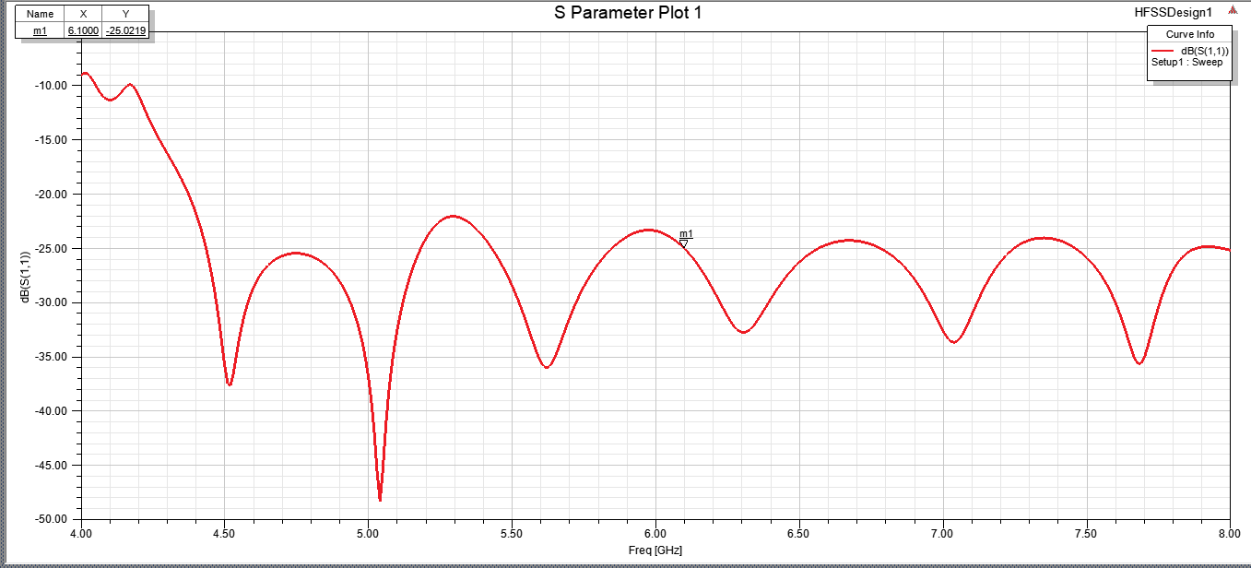
图1.42波端口激励反射系数曲线
定义好辐射表面3D和EH，然后查看E面和H面的增益方向图，如图1.43(a)直角坐标，(b)极坐标所示。
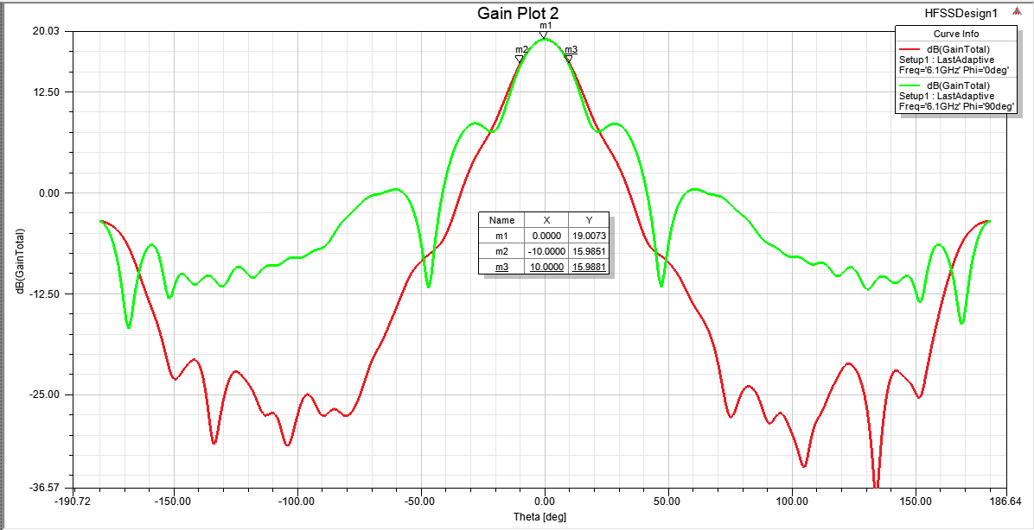
(a)直角坐标下EH面方向图

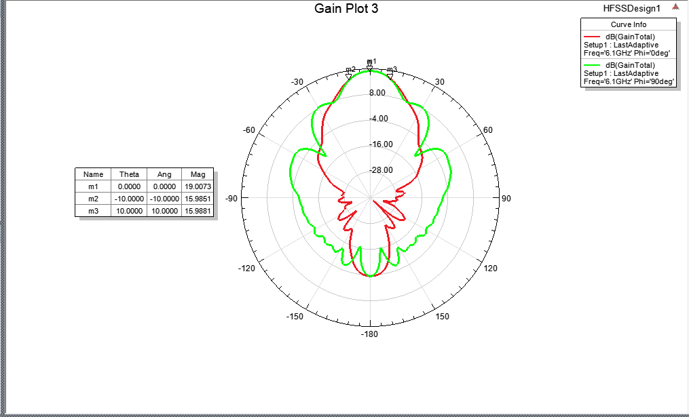
(b)极坐标下EH面方向图
图1.43 EH面方向图
根据图1.43(b)中m2与m3的标记，可以计算半功率波束宽度为：
因此该波端口激励喇叭天线半功率波束宽度为20度。
接着用定义的3D辐射表面查看三维增益方向图，如图1.44所示。
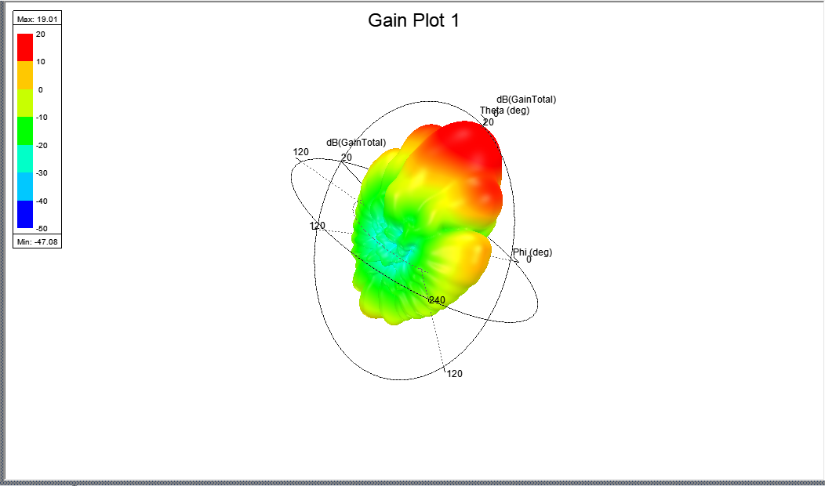
图1.44三维增益方向图
从图中可见增益Max为19.01dB，且形状符合预期，与教材相似。
至此波端口激励的喇叭天线实验完成。
1.4.3.1同轴激励的喇叭天线
在上一小节中我设计了波端口激励的喇叭天线，这一小节我们使用同轴激励的方式来仿真喇叭天线，相关模型只需要在上一节的基础上去掉波端口激励并添加同轴馈线即可，如图1.45所示。
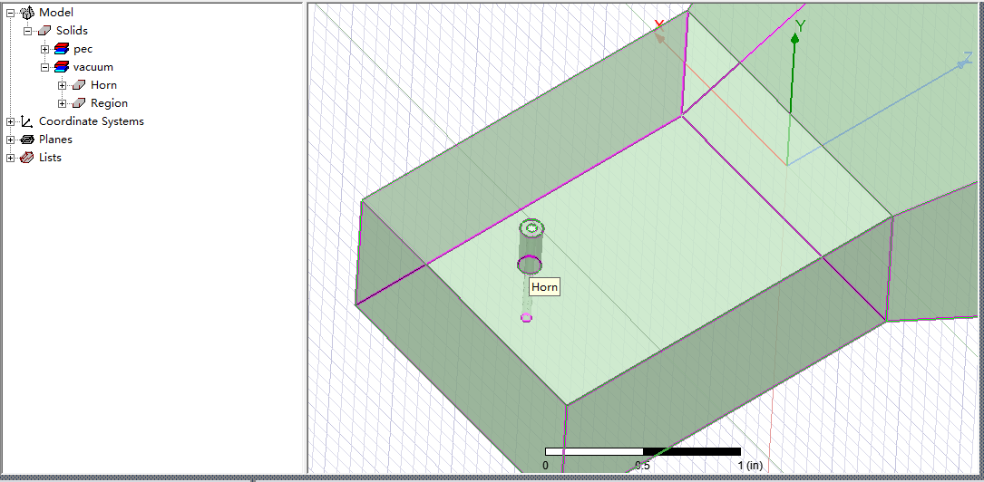
图1.45同轴馈线
从图中可见原本波端口激励的位置换成了一个同轴馈线的结构。此时保持设置的边界条件不改变，即图1.40的内容不变，设置同轴激励，把同轴线的端口面设置为负债阻抗为50欧姆的集总端口激励，如图1.46所示。至此就完成了同轴激励的模型设计。
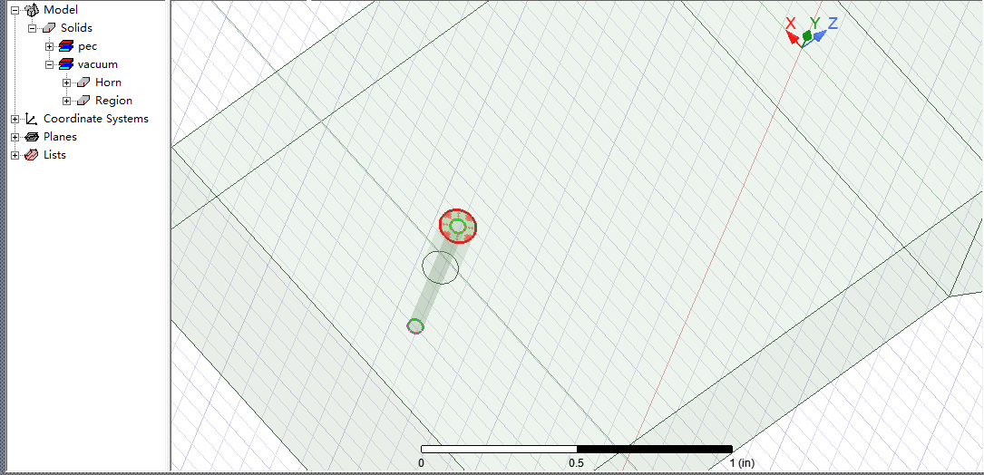
图1.46同轴激励

代入理论计算值，并对a，b进行适当地扫频，使得反射系数曲线的最低点为所要求的中心频率6.10GHz，调整后如下图1.47所示。
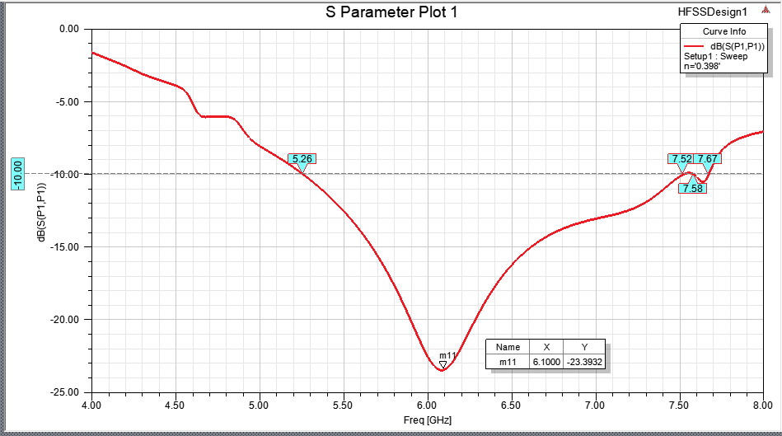
图1.47符合要求的反射系数曲线
根据图1.47计算相对带宽：
因此该同轴激励喇叭天线的相对带宽为37.0%左右。
同理查看EH plane，如图1.48所示。
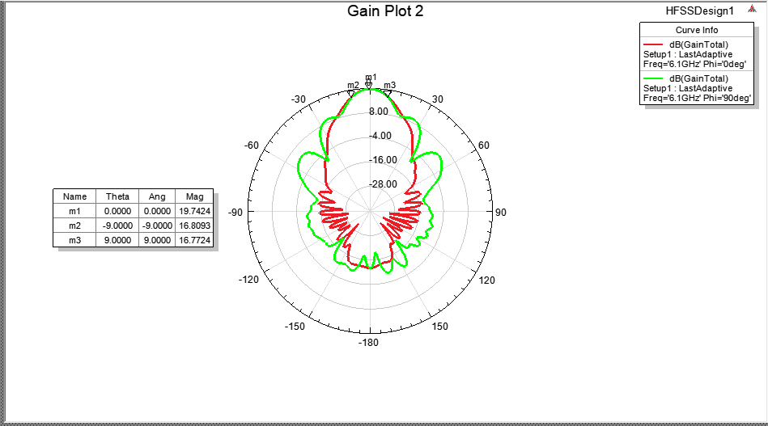
(a)极坐标系下的EH面方向图
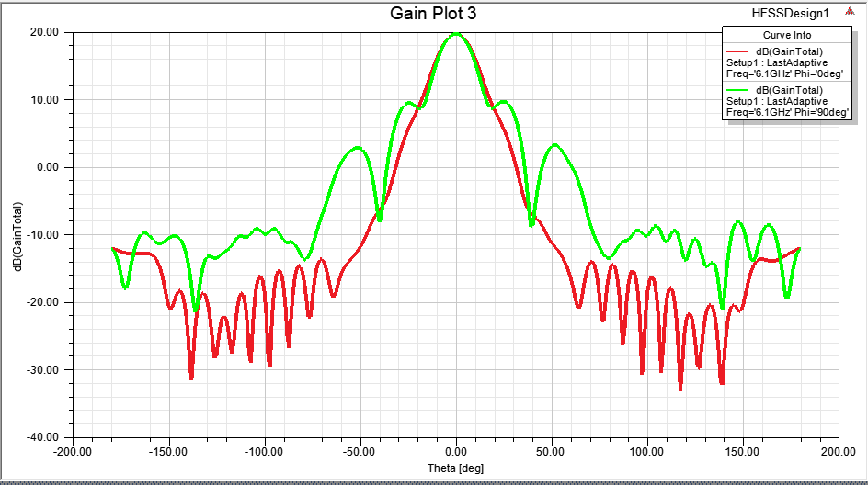
(b)直角坐标系下的EH面方向图
图1.48 EH面方向图
根据图1.48(a)的标点m2和m3计算半功率波束宽度：
因此该同轴激励喇叭天线半功率波束宽度为18度。
最后查看三维增益方向图，如图1.49所示。
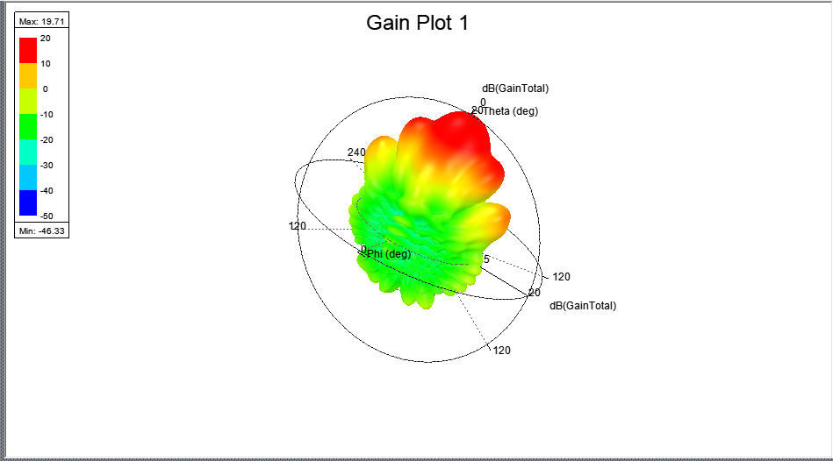
图1.49三维增益方向图
从图中可见增益Max为19.71dB，且形状符合预期，与教材相似。
至此同轴激励的喇叭天线实验完成。

总结
通过本次天线设计实验，我深入理解了不同类型天线的设计原理和使用HFSS的仿真过程，掌握了从理论到实践的完整流程，下面是我的一些感悟。
·理论与实践的结合
在设计印刷偶极子天线、单极子天线、微带天线和喇叭天线时，我深刻体会到理论知识在实际应用中的重要性。例如，通过调整天线臂长度和介质参数，成功将中心频率锁定在6.10GHz，验证了半波偶极子天线理论的正确性。同时，利用微带巴伦和阻抗匹配技术解决馈电不平衡问题，进一步提升了天线性能。
·仿真工具的高效性
HFSS仿真工具的强大功能让我能够快速验证设计思路。通过参数化建模和扫频功能，我能够精确调整天线尺寸，优化带宽和增益。例如，在微带天线设计中，通过切槽和1/4波长匹配段两种方式对比，深入理解了不同匹配方法对天线性能的影响。
·实验中的挑战与解决
实验过程中也遇到了一些挑战，例如准确的中心频率需要不断精细地扫频来达到。再如初始设计的喇叭天线增益未达到预期。通过反复调整喇叭口径尺寸和馈电波导参数，最终成功提升了增益至19dB以上。这让我认识到，工程设计需要不断迭代和优化，理论计算与实际仿真之间往往存在偏差，需要通过实验数据进行修正。
·方向图与性能分析
通过对三维增益方向图和E/H面方向图的分析，我进一步理解了天线的辐射特性。例如，单极子天线的“甜甜圈”形辐射模式和喇叭天线的高方向性增益，均符合设计预期。这种可视化分析帮助我更直观地理解了天线的工作原理。
这些实验不仅巩固了我的天线设计理论基础，还提升了实际操作和问题解决能力。通过不断尝试和优化，我深刻体会到工程设计中的“知行合一”，大大拓宽了我的知识面。

滤波器设计

2.1 集总元件的低通滤波器设计
2.1.1 实验内容
- 仿真设计2、3和4 阶集总元件的最平坦型低通滤波器，并比较其S 参数响应；
- 仿真设计2、3和4 阶集总元件的Chebyshev 低通滤波器，并比较其S 参数响应。
2.1.2指标要求
低通滤波器的截止频率为1.5 GHz，端口阻抗为50欧姆。
2.1.3 设计原理
先了解什么是插入损耗法。理想低通滤波器的特性如图2.1所示，纵坐标为衰减，单位dB。
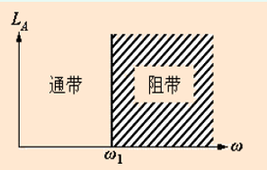
图2.1 理想滤波器特性曲线
我们将来自源的可用功率和传送到负载的功率之比称为插入损耗，即：
因此，理想低通滤波器在通带内的插入损耗为0dB，在阻带内的插入损耗为无穷大（dB）。我们在实际应用中是不能设计出理想低通滤波器的，只能向理想低通滤波器进行逼近。而一种设计低通滤波器的办法为插入损耗法。我们将用插入损耗法设计两种滤波器：最平坦低通滤波器和切比雪夫低通滤波器。分别对应于最平坦以及等波纹响应。
·最平坦响应。该特性也称为二项式或巴特沃兹响应。在给定的条件下，该响应能提供最平坦的通带响应，它的插入损耗满足：
其中，N为滤波器的阶数，wc是截止频率。一般来说，设定在截止频率处，插入损耗为3dB，因此通常选择k=1。
·等波纹响应。该特性利用切比雪夫多项式得到插入损耗响应：
该特性在通带内会有一个幅值为1+k^2的波纹，不会像最平坦响应那样在通带内具有平坦的特性，但是等波纹特性的滤波器在截止频率处变化更陡峭，更接近理想低通滤波器特性。如下图2.2所示。
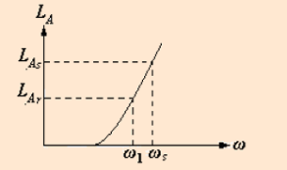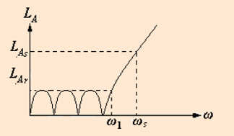
图2.2 最平坦响应（左）；等波纹响应（右）
可以看出，等波纹响应在阻带内衰减更快，但最平坦响应在通带内更平坦。
接下来介绍电路模型。对于一个最平坦响应的低通滤波器，我们可以使用以下两种通用电路，如图2.3。
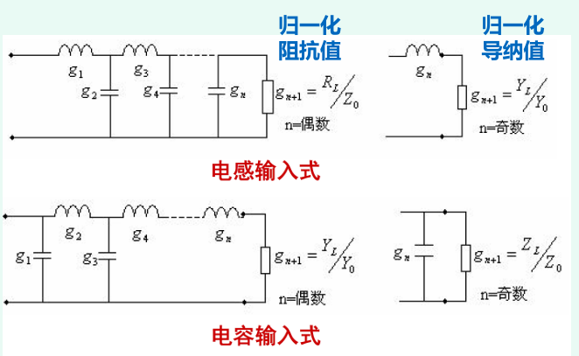
图2.3 低通滤波器原型

从信号源开始，我们可以选择第一个元器件为串联还是并联，分为电感输入式和电容输入式，之后的元件串并交替，两个电路均能够实现相应的功能。
给定固定频率时的插入损耗值，我们可以根据下图确定滤波器的阶数，通常情况下有多少个电容或电感视为多少阶。
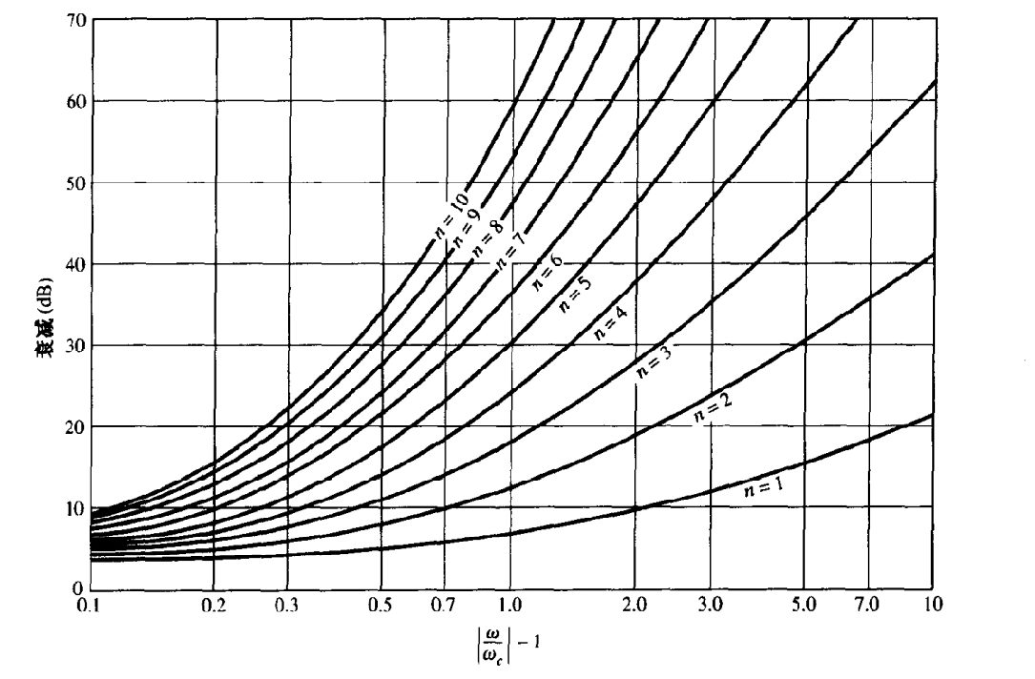
图2.4 固定频率时的插入损耗值对应的阶数
确定阶数之后，就能够查表确定原型滤波器的元件值。最平坦与切比雪夫低通滤波器的电路相同，但元器件值不同，可分别通过对应表格确定。如图2.5(a)为最平坦对应的gk，2.5(b)为切比雪夫对应的gk。
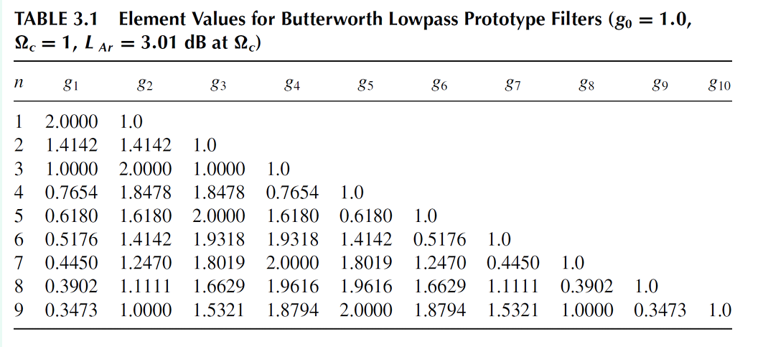
(a)最平坦
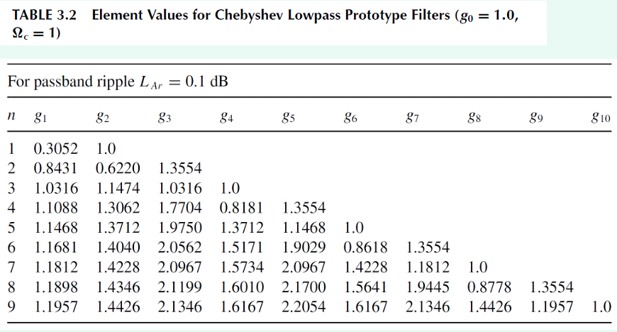
(b)切比雪夫
图2.5 元件值查表计算
实际设计的滤波器的元件值需要按照下面的公式进行定标：
负载阻抗确定：
2.1.4 设计步骤和仿真分析
·最平坦型低通滤波器
根据2.1.3设计原理所述，连接好2阶最平坦低通滤波器电路图如图2.6所示，新建VAR块，VAR1先把确定好的gk通过图2.5(a)第二行查表填入。接着VAR2写好角频率与频率的关系，确定截止条件。VAR3通过公式定标电感电容值以及负载阻抗，此处需要注意单位的换算。因此三个VAR块分别为：
VAR1：查表得gk
VAR2：频率关系
VAR3：元器件定标
后续实验的VAR块均采用这种方式定义。
搭建电路主体一个电感一个电容是为2阶，插入一个S参数的template，将滤波点路接入源载，并设置好template的相关值，即可开始仿真。
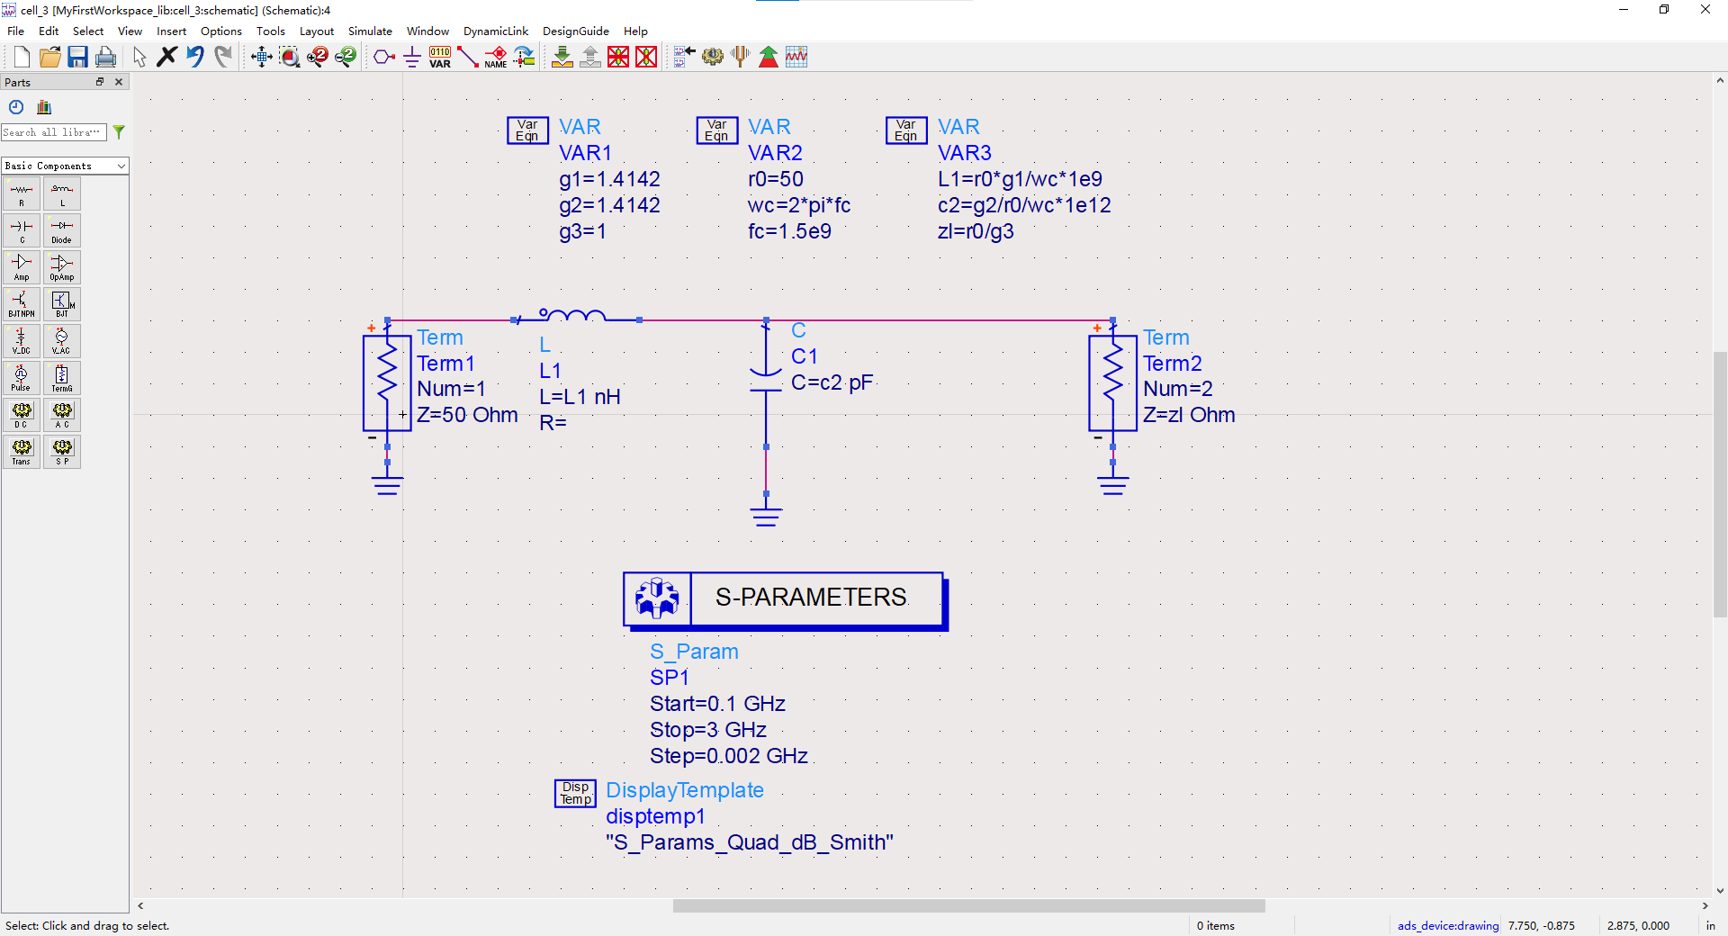
图2.6二阶最平坦低通滤波器电路原理图
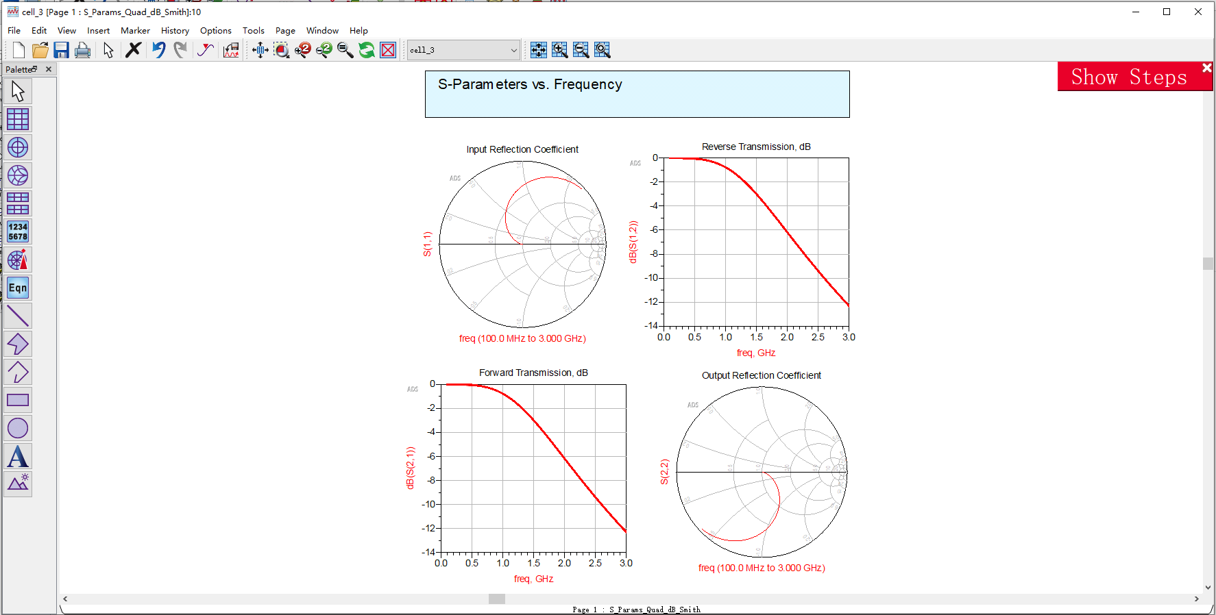
图2.7二阶最平坦低通滤波器仿真结果
得到基本与预期相同的图像。接下来进行3阶最平坦低通滤波器电路的仿真，与2阶的步骤类似，搭建原理图，只是需要根据图2.3扩展为三个感容器件的滤波电路，然后依然通过查表填入gk的值。如图2.8(a)(b)所示为3阶最平坦低通滤波器电路原理图及其仿真结果。
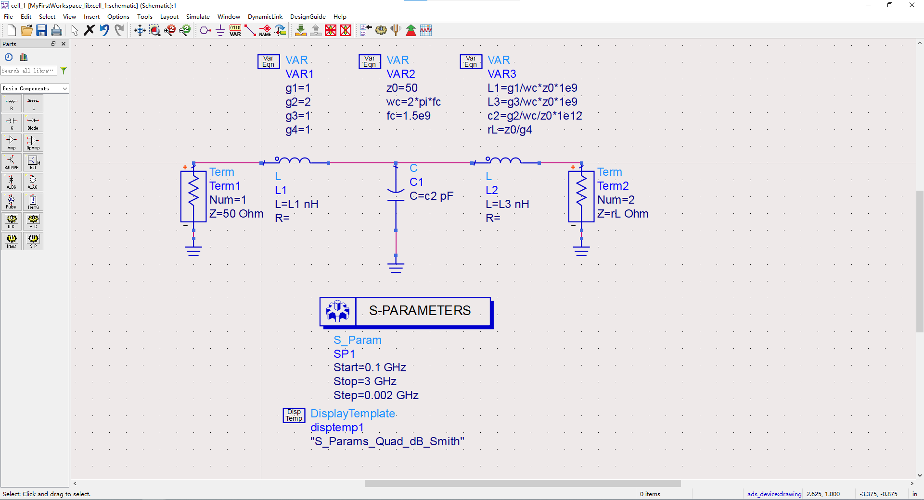
(a)3阶最平坦低通滤波器电路原理图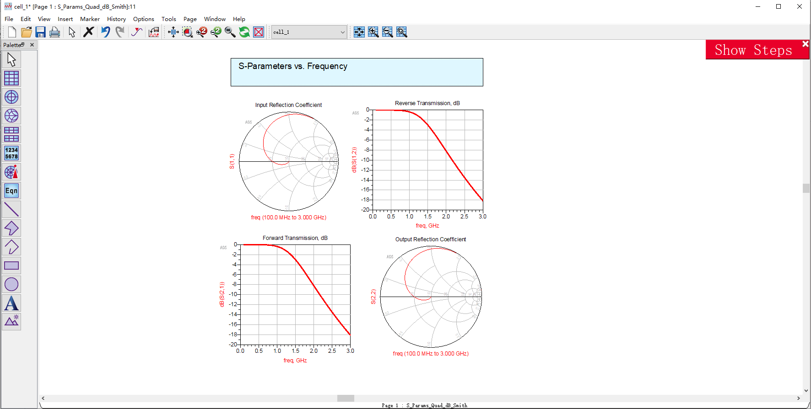
(b)3阶最平坦低通滤波器电路仿真结果
图2.8三阶最平坦低通滤波器
同理，查表得4阶的5个gk如图2.9所示。上面的2阶和3阶都是通过类似的查表来确定gk值。4阶的设计如下图2.10所示。
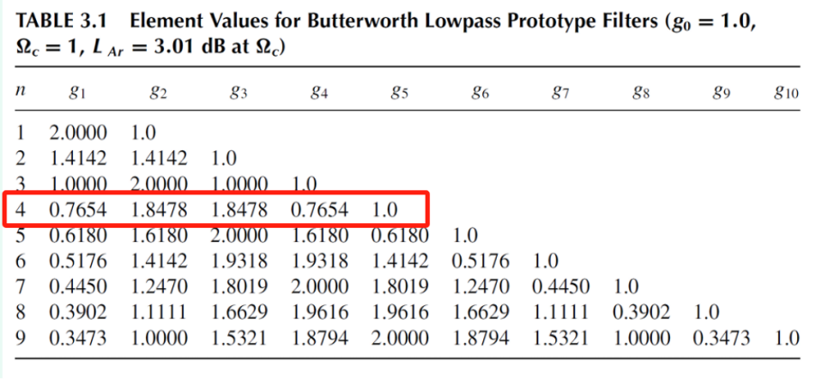
图2.9四阶查表得gk
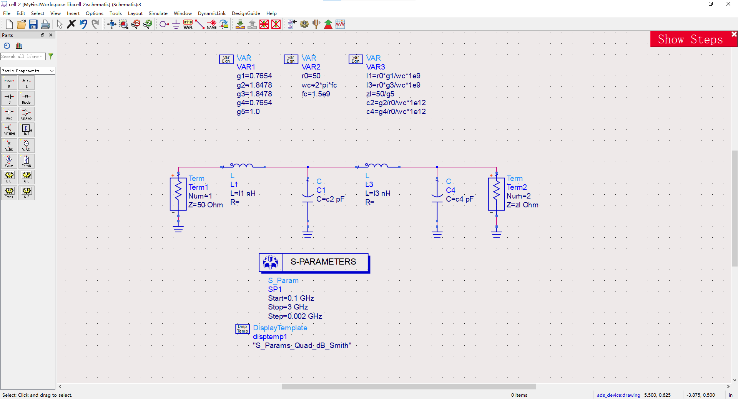
(a)4阶最平坦低通滤波器电路原理图
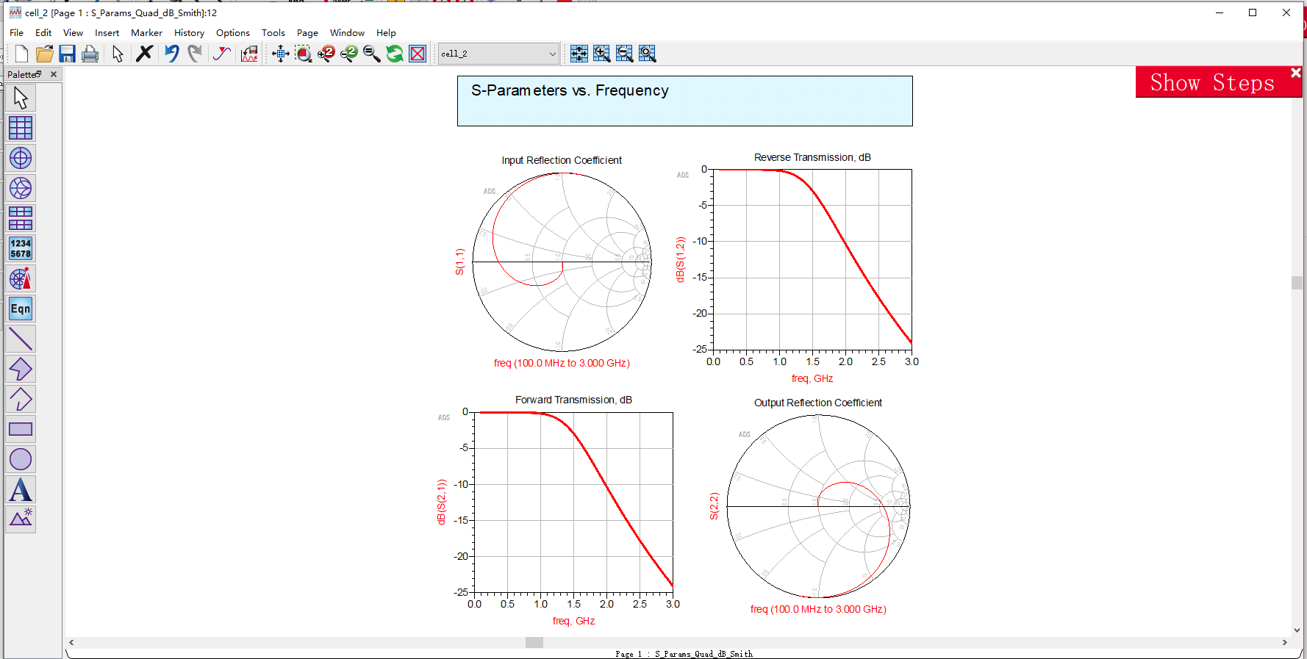
(b)4阶最平坦低通滤波器电路仿真结果
图2.10四阶最平坦低通滤波器
将上述2阶、3阶、4阶的最平坦低通滤波器仿真结果的第三幅图叠加在一起，得到如图2.11的仿真图，此时可以比较它们的S参数响应。观察图2.11，在三条线的交点处打一个标记，可见在-3db处对应的频率为1.5GHz，满足题目截止频率为1.5GHz的条件，也可发现它们在1.5GHz之内的通带区域内较为平坦，符合图2.2的分析。至此，2阶、3阶、4阶最平坦低通滤波器设计完成。
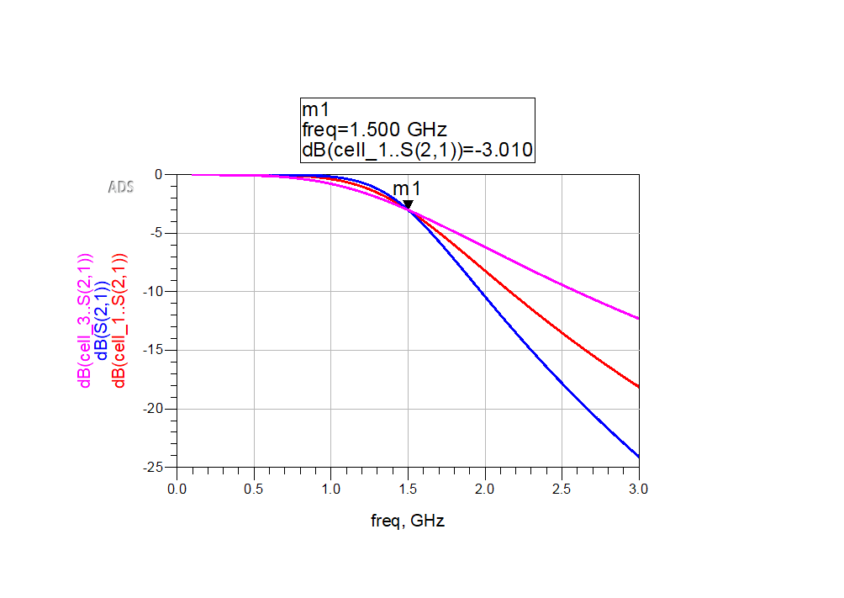
图2.11二三四阶最平坦低通滤波器S参数响应叠加
·切比雪夫低通滤波器
电路图的搭建与上述最平坦低通滤波器一致，但是gk的值需要另一个表查得，如图2.5(b)所示。它与最平坦的区别可以关注gk的值以及负载阻抗表达式的乘除符号，其他不做赘述。
2阶切比雪夫低通滤波器及其仿真结果如图2.12(a)(b)所示。
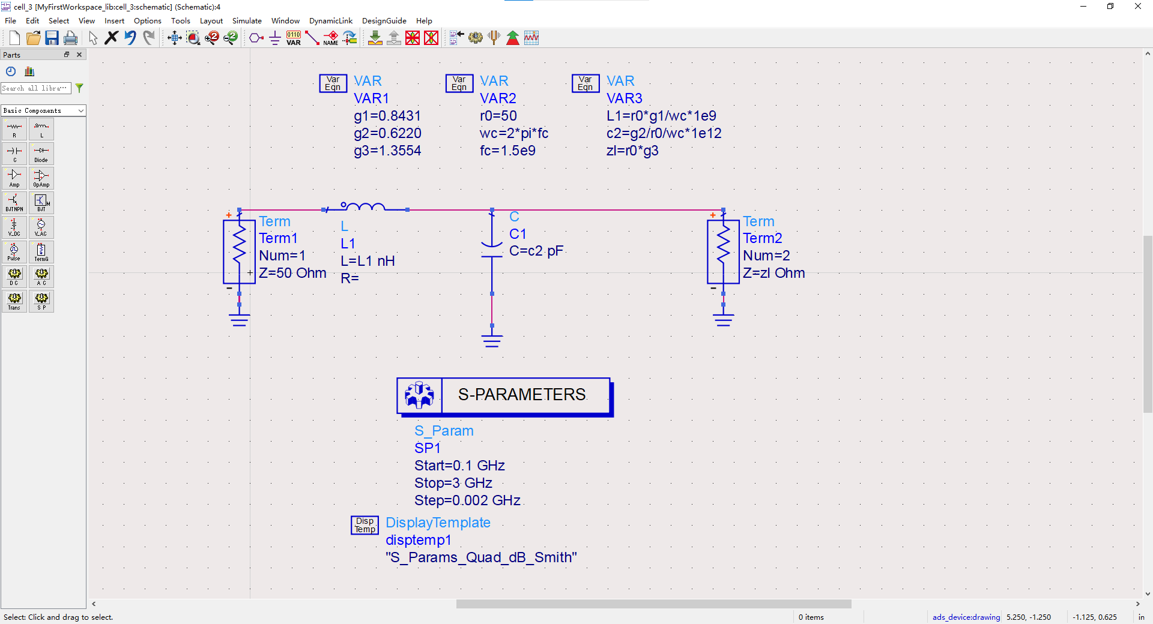
(a)2阶切比雪夫低通滤波器电路原理图

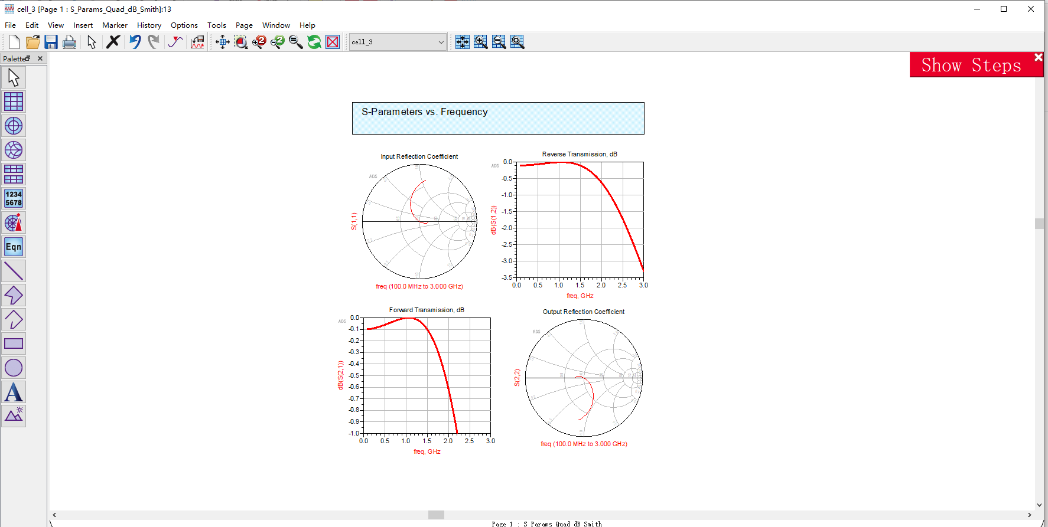
(b)2阶切比雪夫通滤波器电路仿真结果
图2.12二阶切比雪夫低通滤波器
3阶切比雪夫低通滤波器及其仿真结果如图2.13(a)(b)所示。
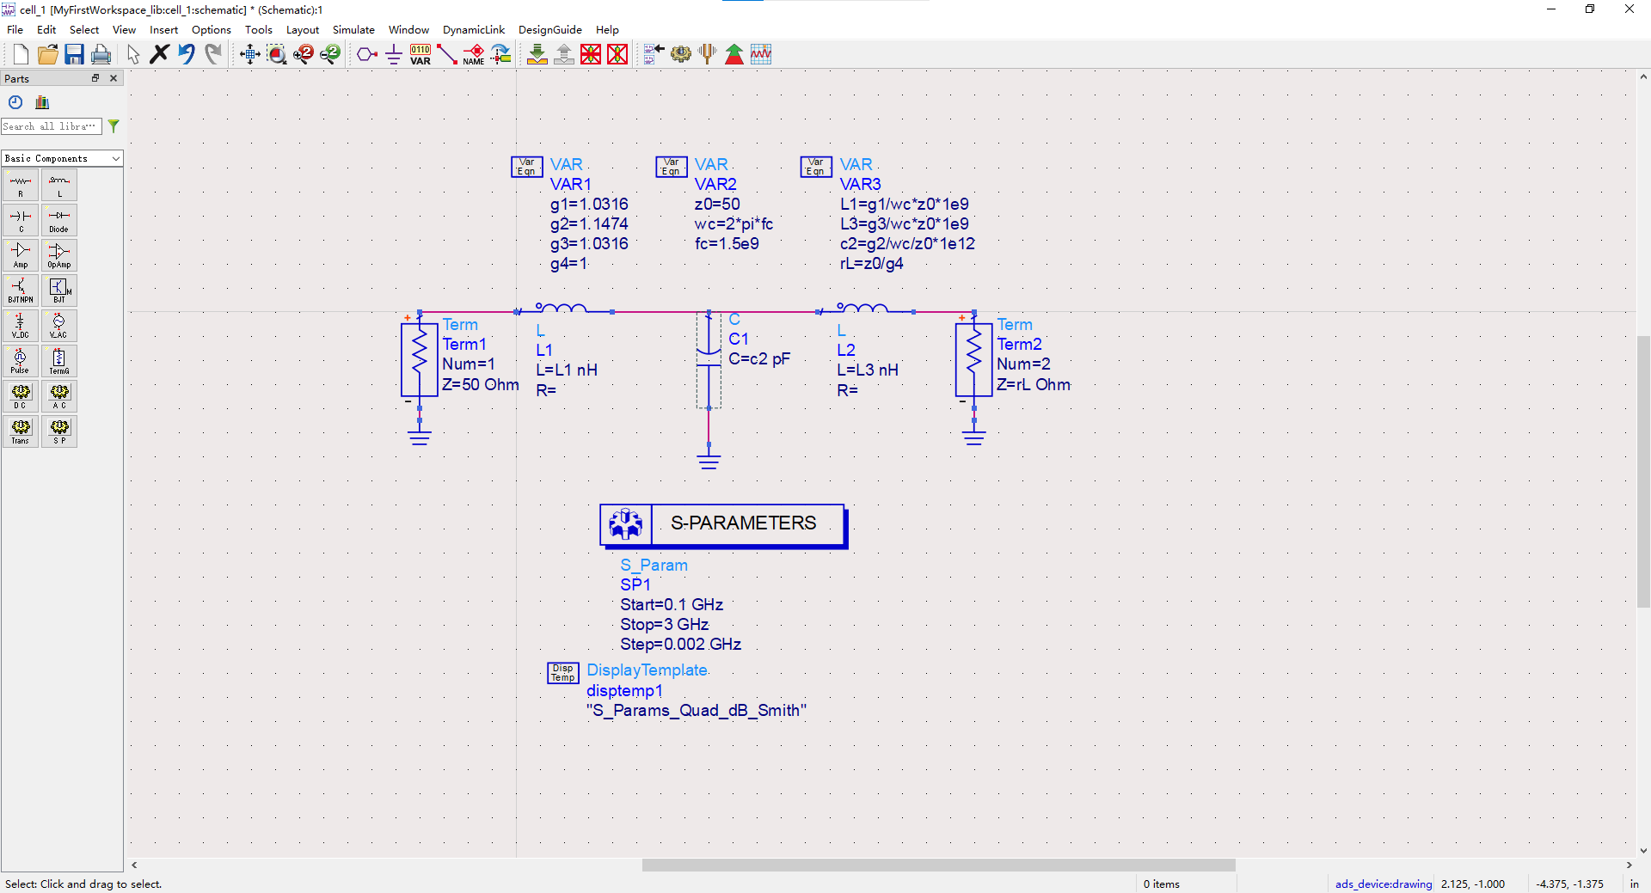
(a)3阶切比雪夫低通滤波器电路原理图

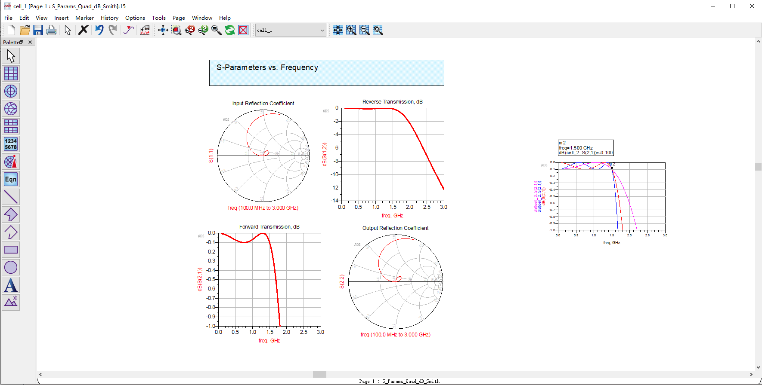
(b)3阶切比雪夫通滤波器电路仿真结果
图2.13三阶切比雪夫低通滤波器
4阶切比雪夫低通滤波器及其仿真结果如图2.14(a)(b)所示。
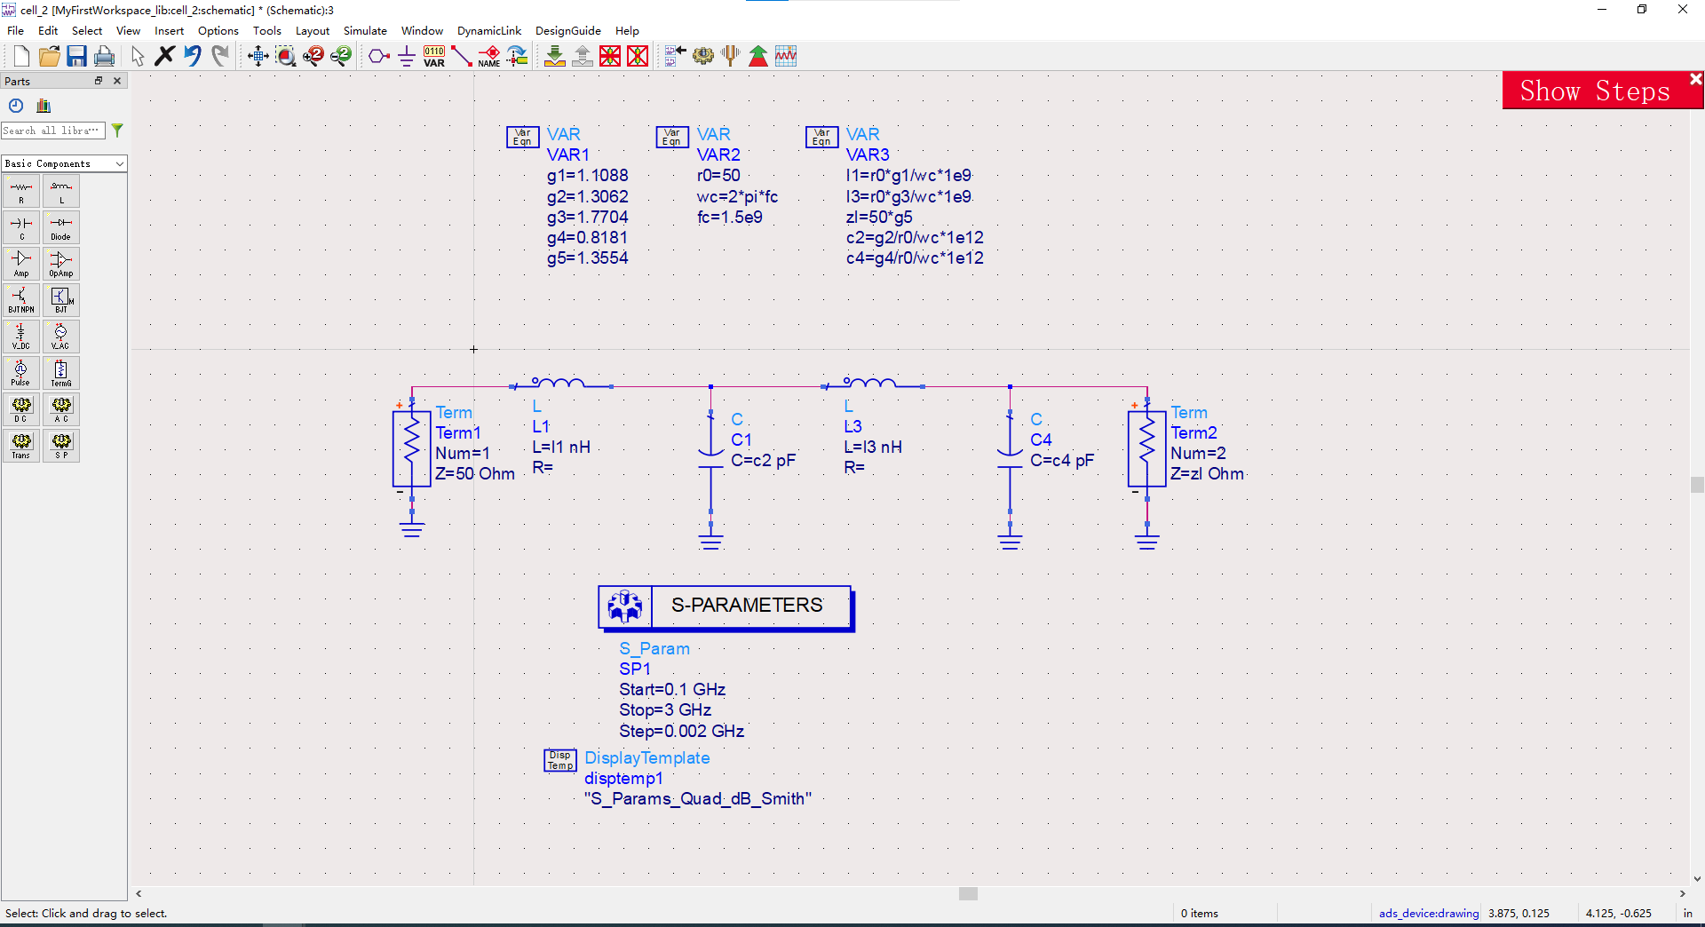
(a)4阶切比雪夫低通滤波器电路原理图


(b)4阶切比雪夫通滤波器电路仿真结果
图2.14四阶切比雪夫低通滤波器
将2阶、3阶、4阶切比雪夫低通滤波器仿真结果的第三幅图叠加起来得到如图2.15的S参数响应比较图。观察图2.15，在三条线的交点处打一个标记，对应的频率为1.5GHz，满足题目截止频率为1.5GHz的条件，也可发现它们在1.5GHz之内的通带区域具有波纹状，符合设计原理中等波纹的分析以及图2.2的预期。同时，对比图2.11最平坦的叠加，发现等波纹特性的滤波器在截止频率处变化确实更为陡峭，更接近理想低通滤波器特性。至此，2阶、3阶、4阶切比雪夫低通滤波器设计完成。
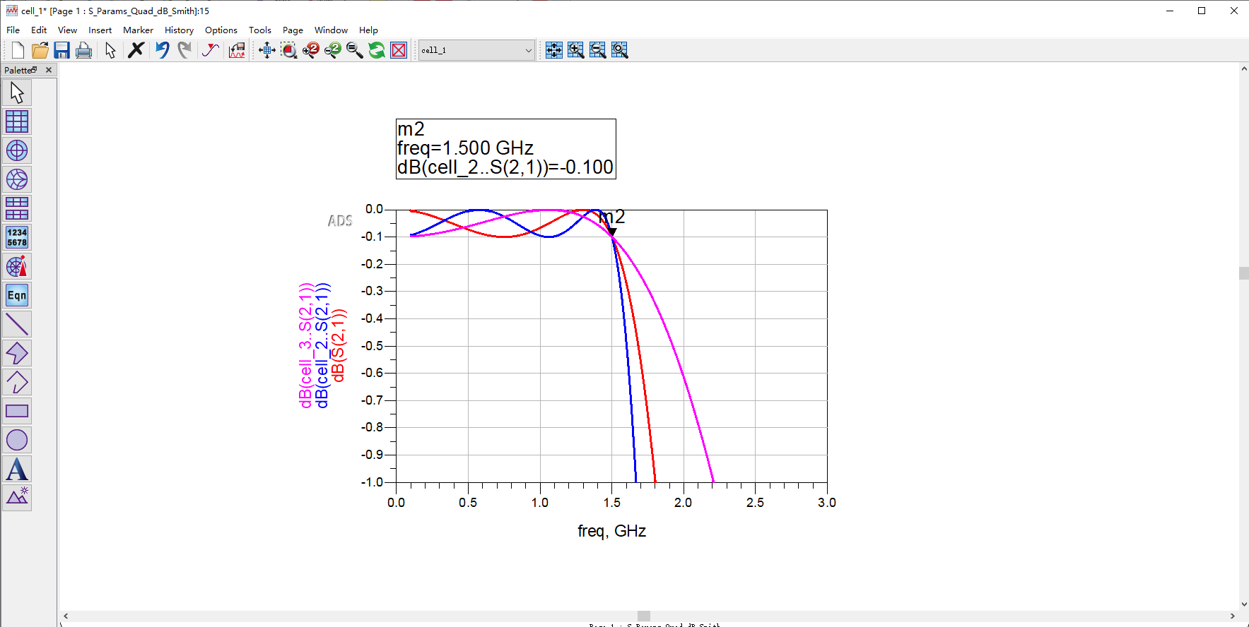
图2.15二三四阶切比雪夫低通滤波器S参数响应叠加

2.2 集总元件的带通滤波器设计
2.2.1 实验内容
- 仿真设计2、3和4 阶集总元件的最平坦型带通滤波器，并比较其S 参数响应；
- 仿真设计2、3和4 阶集总元件的Chebyshev 带通滤波器，并比较其S 参数响应。
2.2.2指标要求
带通滤波器通带：0.8~1.2 GHz。
2.2.3 设计原理
利用频率变换，可以从低通原型滤波器的元件值得到任何滤波器的元件值。因此，滤波器的设计中只需对低通原型滤波器进行综合，其他滤波器通过频率变换就可以获得。频率变换的过程包括：
·寻找频率变换关系式
·根据频率变换式和等衰减条件，获得所需滤波器的归一化元件值
·利用反归一化，获得所需滤波器的实际元件值
设w1和w2为所需带通滤波器通带的上下边频，w1为上边频，w2为下边频。则带通滤波器和低通原型滤波器的频率转换公式如下：
其中：
为通带的相对带宽。中心频率w0可以按照下式获得：
根据下式确定元件的替换关系：

可以看出，由低通原型滤波器转换到带通滤波器时，串联电感被替换为串联LC电路，并联电容被替换为并联LC电路。下面公式中gk、gi对应于Lk、CK。
其中，串联LC电路中的元件值为：
加入阻抗定标公式，最终的元件值为：
并联LC电路中的元件值为：
加入阻抗定标公式，最终的元件值为：
至于最平坦与切比雪夫带通滤波器的特性，应与2.1.3中的分析一致。
2.2.4 设计步骤和仿真分析
根据2.2.3的设计原理分析，即带通滤波器可以由低通滤波器变换而来。而在2.1中我们使用插入损耗法设计了低通滤波器，在此我们可以基于2.1的结构设计成基于插入损耗法的带通滤波器。根据原理，我们只需要将低通滤波器的原理图做以下替换即可得到带通滤波器的结构：
电感换成串联LC（SLC）
电容换成并联LC（PLC）
而查表依然是基于图2.5的两个表，然后用2.2.3最后提到的4个元件值公式进行计算即可。下面先以2阶最平坦带通滤波器进行说明。

·最平坦带通滤波器
如下图2.16为2阶最平坦带通滤波器电路原理图。先新建VAR块对参数进行定义，第一个VAR块依然是gk的查表值；第二个VAR块是频率关系，根据2.2.3设计原理所述输入上下变频与中心频率的关系以及FBW的计算公式；第三个VAR块是元件值计算，根据设计原理给出的公式代入即可，需要注意单位换算；最后一个VAR块计算负载。然后像低通滤波器的设计一样，添加一个S参数的template，给带通滤波器增加源载，注意修改template的相关参数。
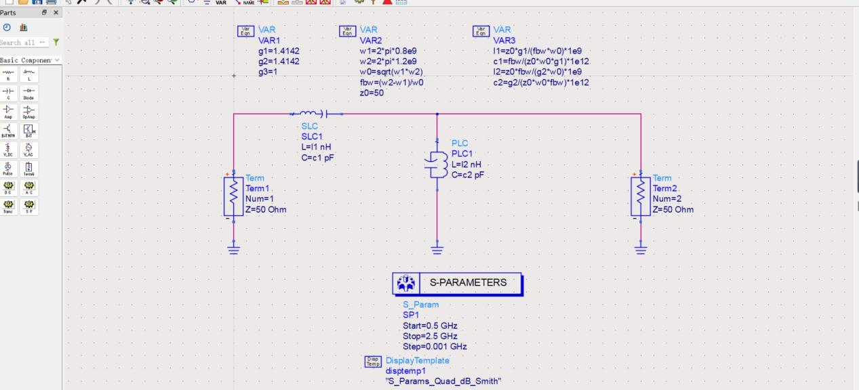
图2.16二阶最平坦带通滤波器电路原理图
对该电路进行仿真，结果如图2.17所示。可以看到带通滤波器确实可以由低通变换而来，此时只有一个频率范围内的信号才能通过该滤波器，并且仿真结果也符合最平坦的特征。
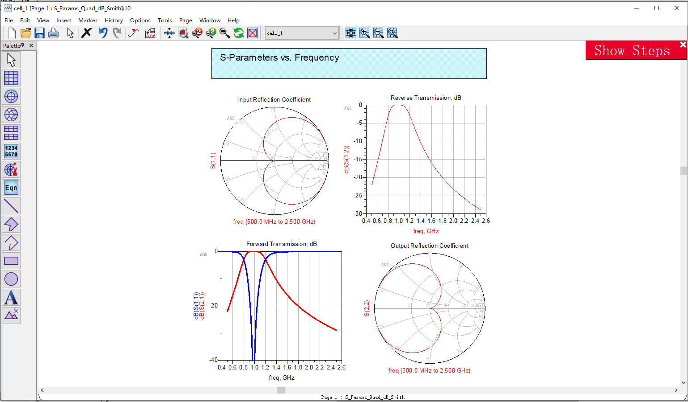
图2.17二阶最平坦带通滤波器电路仿真结果
同理，搭建出3阶最平坦带通滤波器电路并进行仿真，如下图2.17(a)(b)所示。仿真图像与2阶相似，后续会有叠加对比。
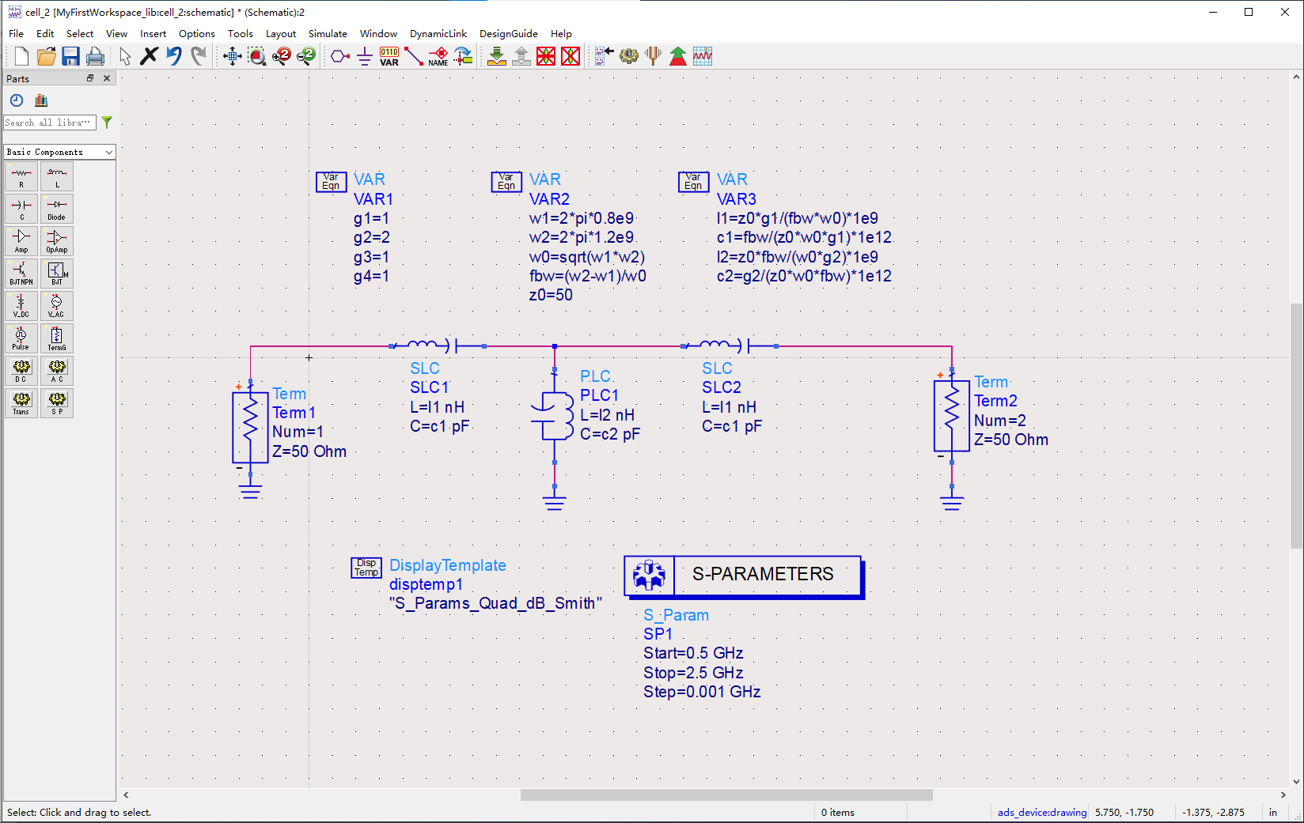
(a)3阶最平坦带通滤波器电路原理图

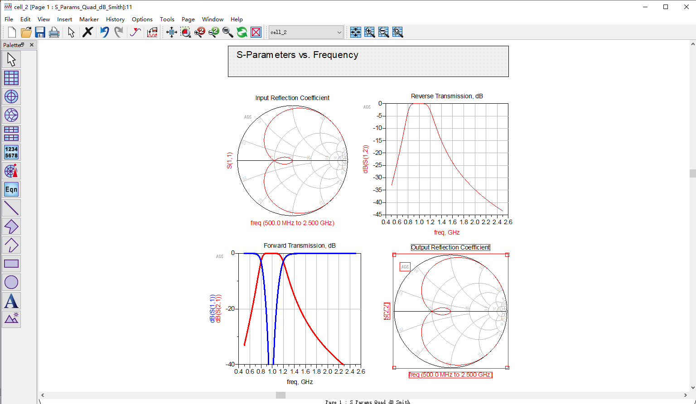
(b)3阶最平坦带通滤波器仿真结果
图2.17三阶最平坦带通滤波器
搭建出4阶最平坦带通滤波器电路并进行仿真，如下图2.18(a)(b)所示。
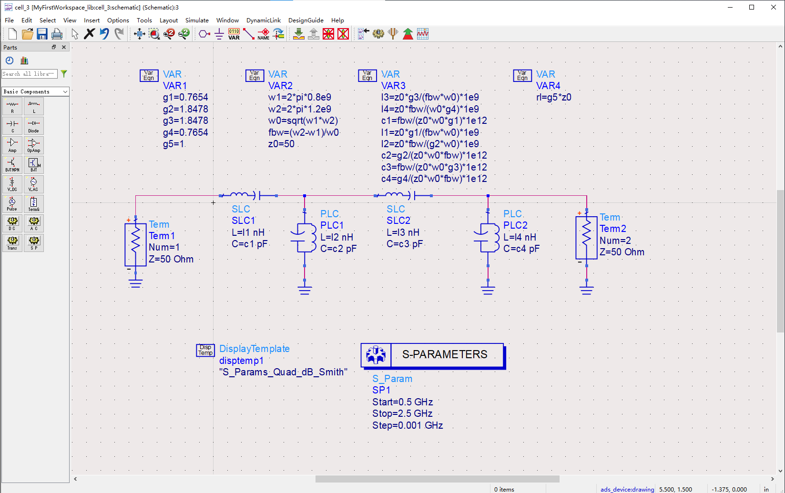
(a)4阶最平坦带通滤波器电路原理图
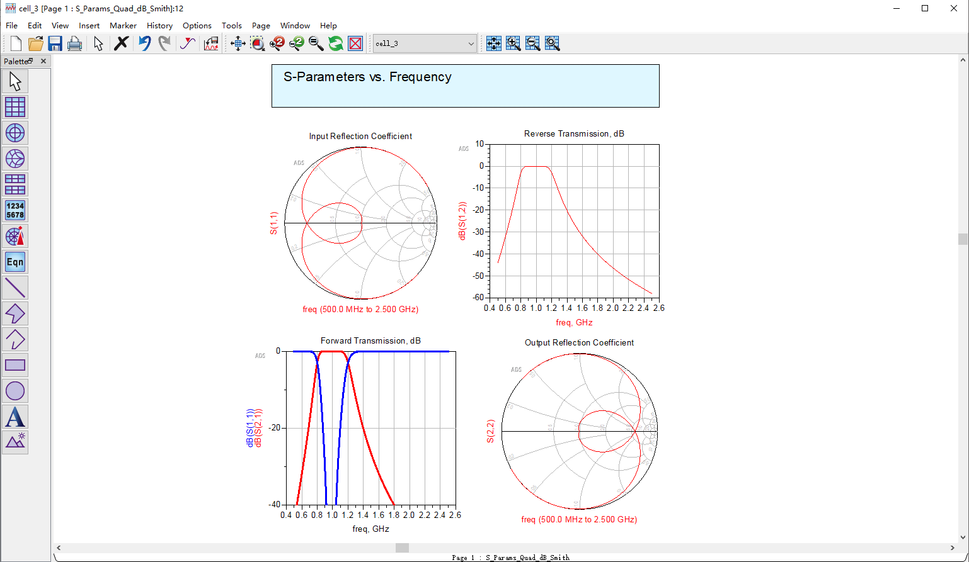
(b)4阶最平坦带通滤波器仿真结果
图2.18四阶最平坦带通滤波器
二三四阶最平坦带通滤波器均已经仿真完成，将它们的S参数响应第二、三幅图叠加到同一个图进行观察，如图所示2.19所示。在两个交点处均打上标记，可以看到分别出于0.8GHz与1.2GHz的频率点，且均为-3dB处，满足题目要求的带通条件。且在通带区域内，符合最平坦的特性。至此，2阶、3阶、4阶最平坦带通滤波器设计完成。
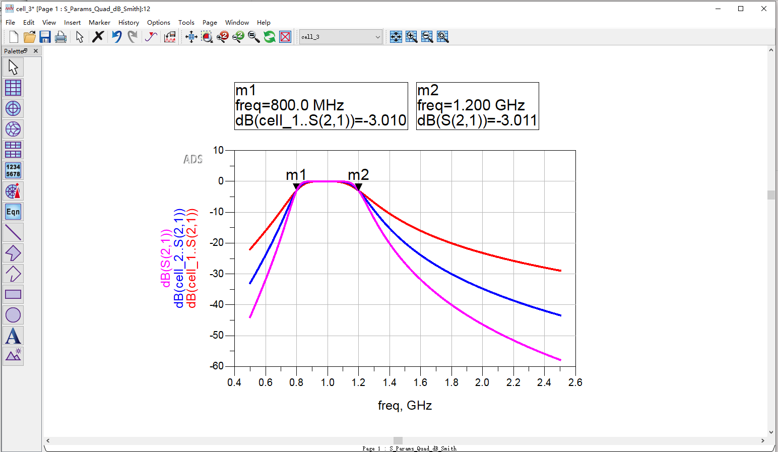
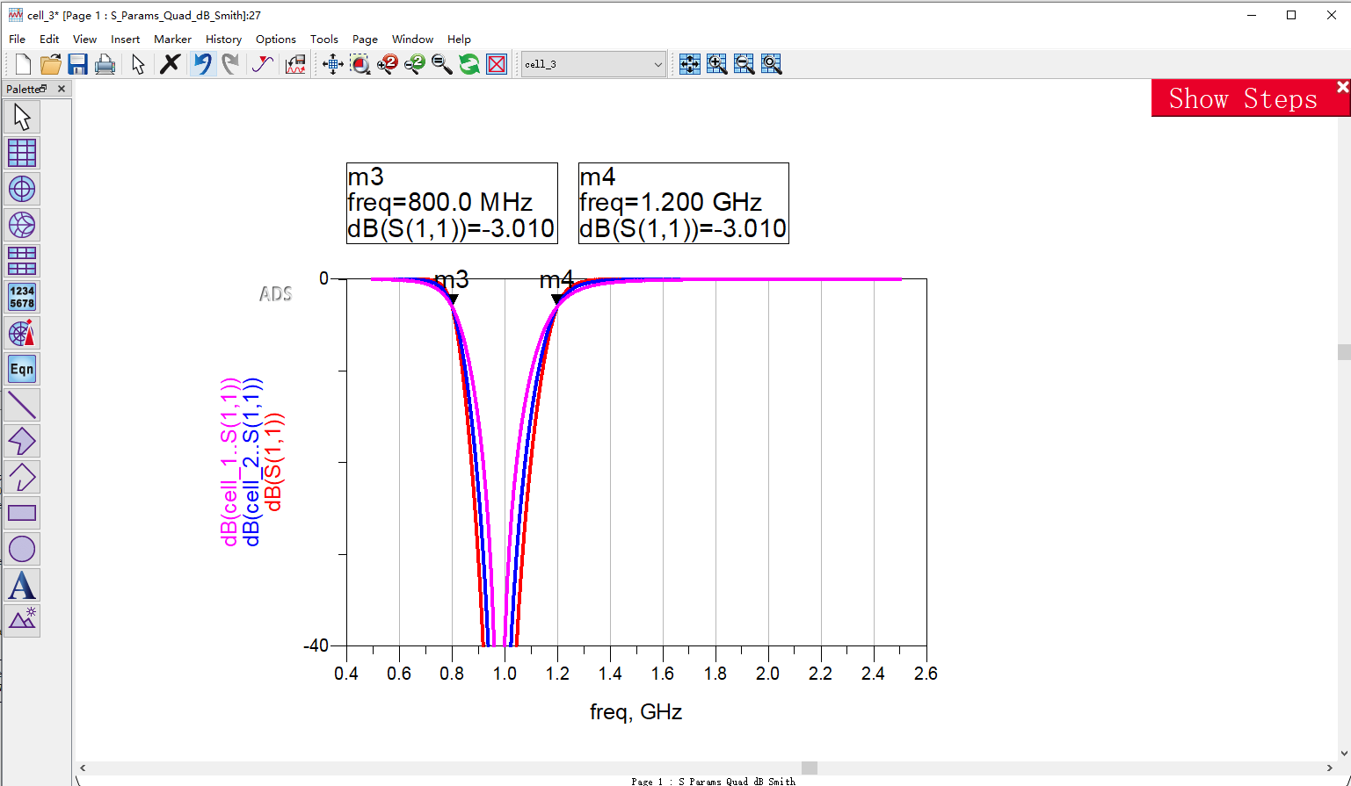
图2.19二三四阶最平坦带通滤波器S参数响应叠加
·切比雪夫带通滤波器
电路图的搭建与上述最平坦带通滤波器一致，但是gk的值需要另一个表查得，如图2.5(b)所示。它与最平坦的区别可以关注gk的值以及负载阻抗表达式的乘除符号，其他不做赘述。
2阶切比雪夫带通滤波器及其仿真结果如图2.20(a)(b)所示。
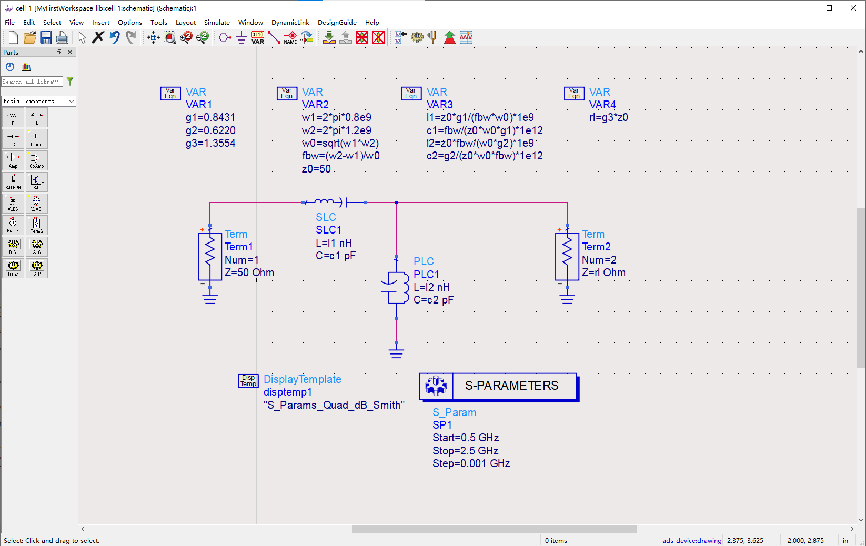
(a)2阶切比雪夫带通滤波器电路原理图

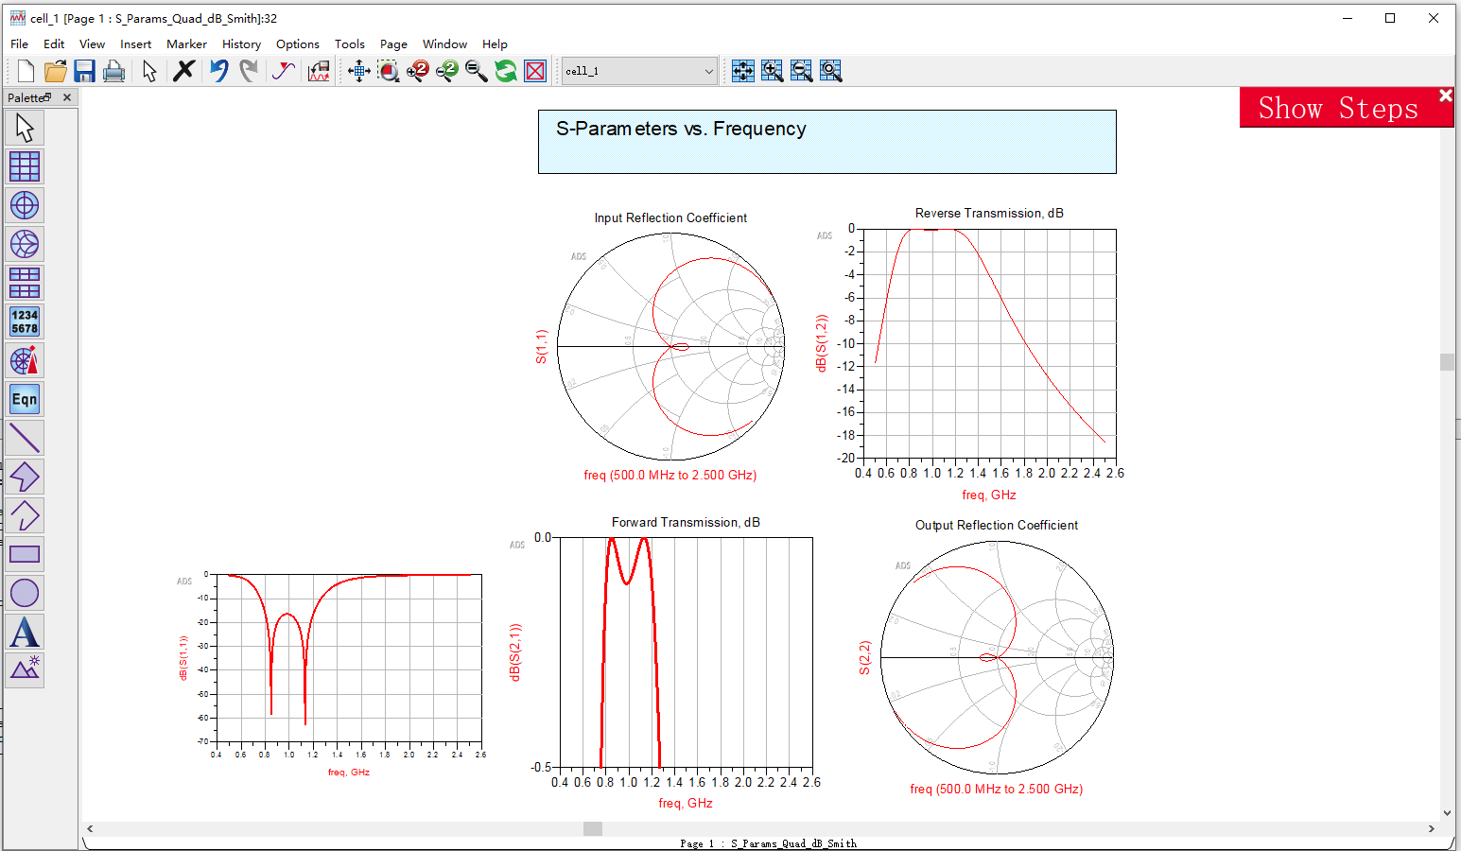
(b)2阶切比雪夫带通滤波器电路仿真结果
图2.20二阶切比雪夫带通滤波器
3阶切比雪夫带通滤波器及其仿真结果如图2.21(a)(b)所示。
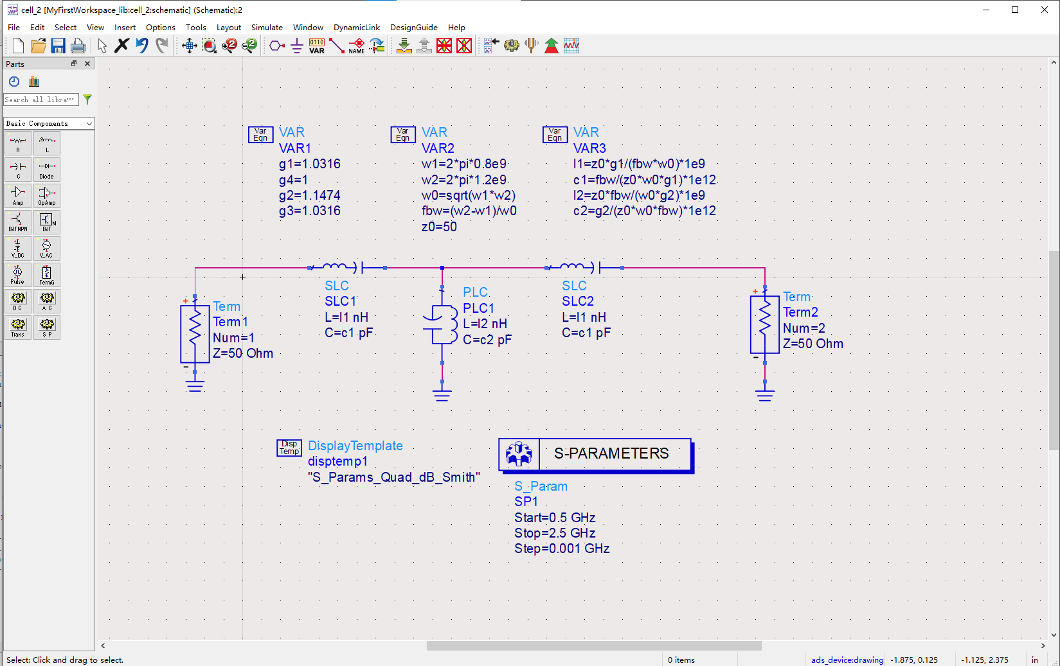
(a)3阶切比雪夫带通滤波器电路原理图

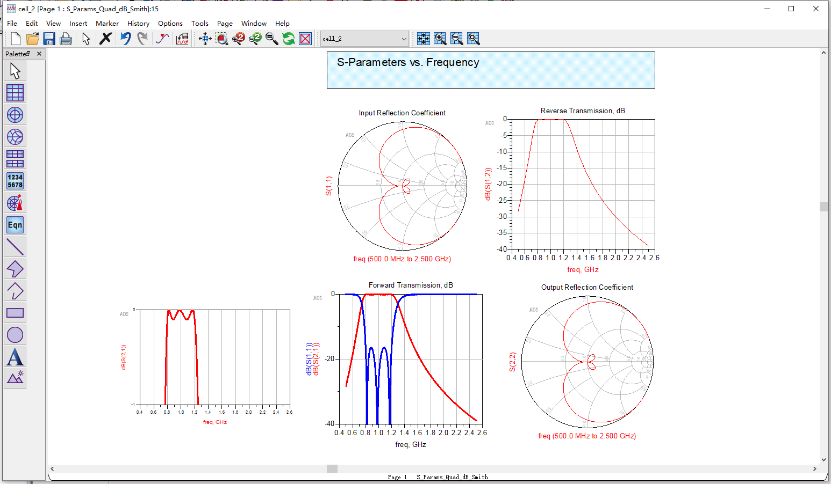
(b)3阶切比雪夫带通滤波器电路仿真结果
图2.21三阶切比雪夫带通滤波器
4阶切比雪夫带通滤波器及其仿真结果如图2.22(a)(b)所示。通过前面的仿真也可以发现，n阶切比雪夫带通滤波器那么其S参数响应就有n个波峰。
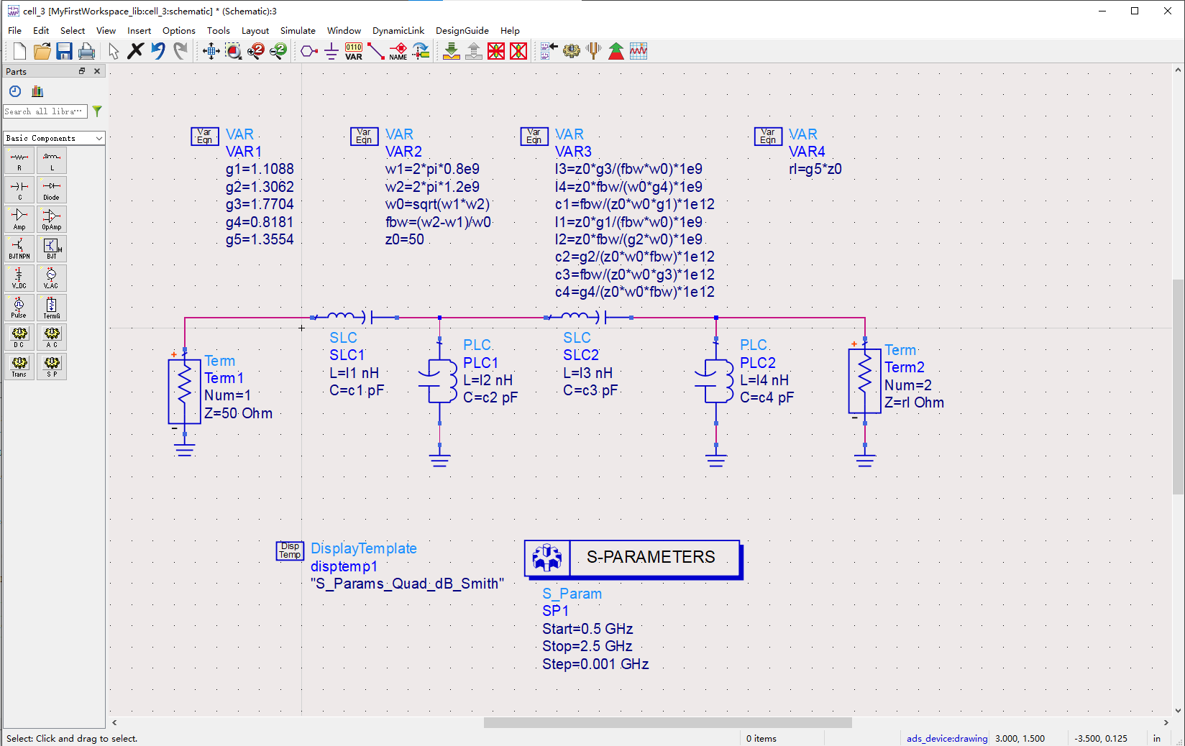
(a)4阶切比雪夫带通滤波器电路原理图

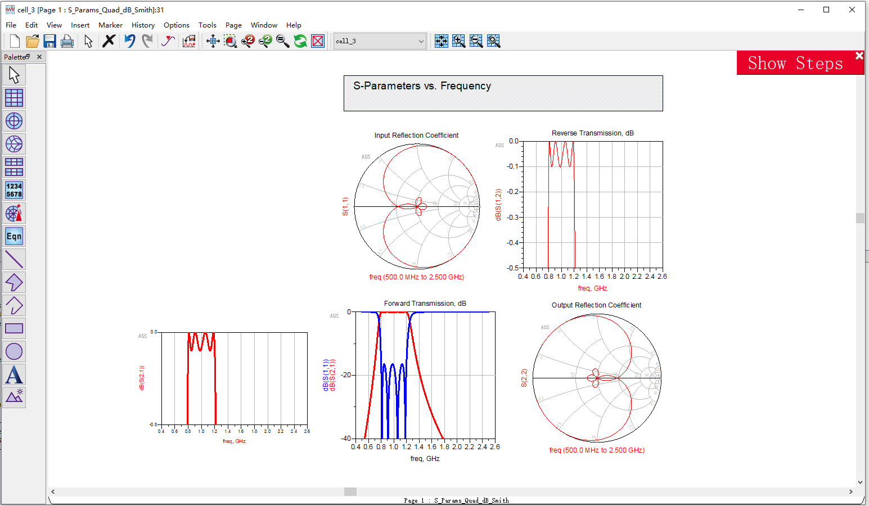
(b)4阶切比雪夫带通滤波器电路仿真结果
图2.22四阶切比雪夫带通滤波器
将2阶、3阶、4阶切比雪夫带通滤波器仿真结果的第二、三幅图叠加起来得到如图2.23的S参数响应比较图。观察图2.23，在三条线的两个交点处均打上标点，对应的频率为0.8GHz与1.2GHz，满足题目0.8GHz~1.2GHz的带通条件。也可发现它们在0.8GHz~1.2GHz之内的通带区域具有波纹状，符合切比雪夫的特性。同时，对比图2.19最平坦的叠加，发现等波纹特性的滤波器在截止频率处变化确实更为陡峭，更接近理想带通滤波器特性。至此，2阶、3阶、4阶切比雪夫带通滤波器设计完成。

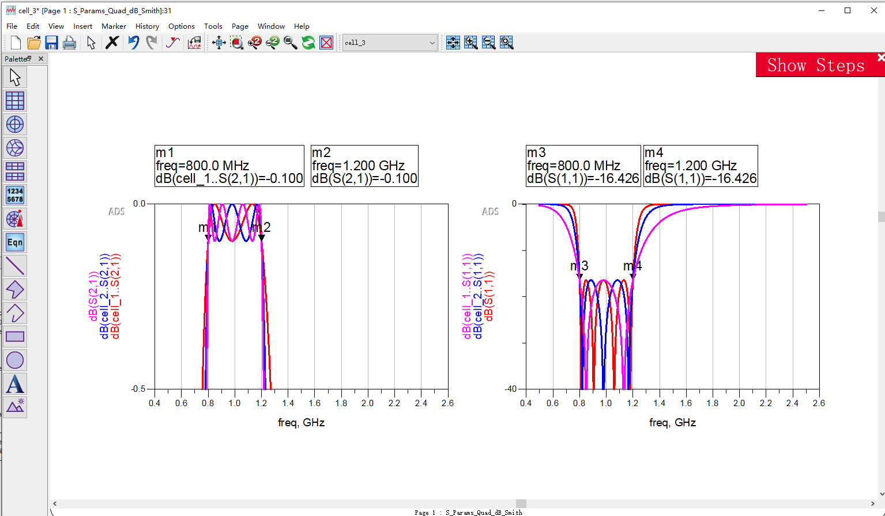
图2.23二三四阶切比雪夫带通滤波器S参数响应叠加

2.3 微带线低通滤波器设计
2.3.1 实验内容
完成微带线低通滤波器的仿真设计
2.3.2指标要求
a) 截止频率1.5 GHz，通带波纹0.1 dB，源阻抗50欧姆;
b) 选用介质基板：介电常数10.8，厚度1.27 mm
2.3.3 设计原理
微带线的导体印制在薄的、厚度为d、相对介电常数为的接地电介质基片上。如下图2.24所示。有以下参数：
·特征阻抗： ，线宽越小，特征阻抗越大
·电长度：，为传播常数，L为传输线物理长度
·介质板参数有相对介电常数、厚度h
给定介质板参数，特征阻抗和电长度，就可以计算微带线的线宽和物理长度。具体是利用linecal工具，可以计算微带线的线宽和物理长度，在2.3.4中会有展示。

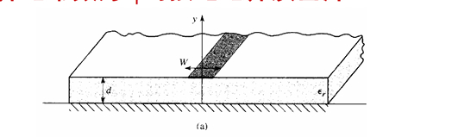
图2.24微带线的实际情况
微带线滤波器可通过等效元件来实现。具体等效方式如图2.25所示。具体为
高阻抗短截线等效为串联电感；低阻抗短截线等效为并联电容，分别如图2.25(b)(c)所示。它们对应的值分别为：
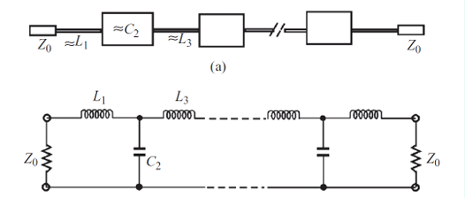
(a)等效微带线

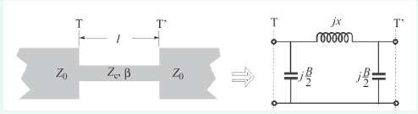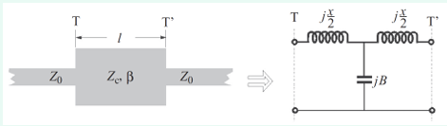
(b)高阻抗短截线等效为串联电感 (c)低阻抗短截线等效为并联电容
图2.25微带线滤波器的等效
以此原理便可以绘制微带线滤波器。
2.3.4 设计步骤和仿真分析
根据实验原理绘制等效电路图为如图2.26的微带线滤波器。选用介质基板：介电常数10.8，厚度1.27 mm。高阻抗线特征阻抗选93Ω，低阻抗线特征阻抗选24Ω。且对应的电长度为：
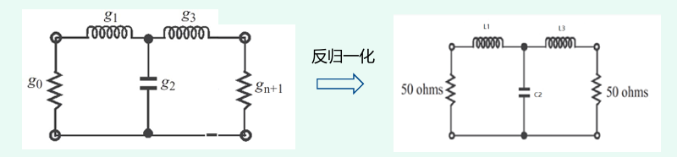
图2.26等效电路图
根据所给的参数，我们可以计算相关的微带线长宽，启动ADS的linecal工具，这是ADS用于计算微带线长宽的计算器。注意左边那一栏的介电常数、厚度、频率等也要以本实验的需要的数据填上。计算数据如图2.27(a)(b)(c)所示。
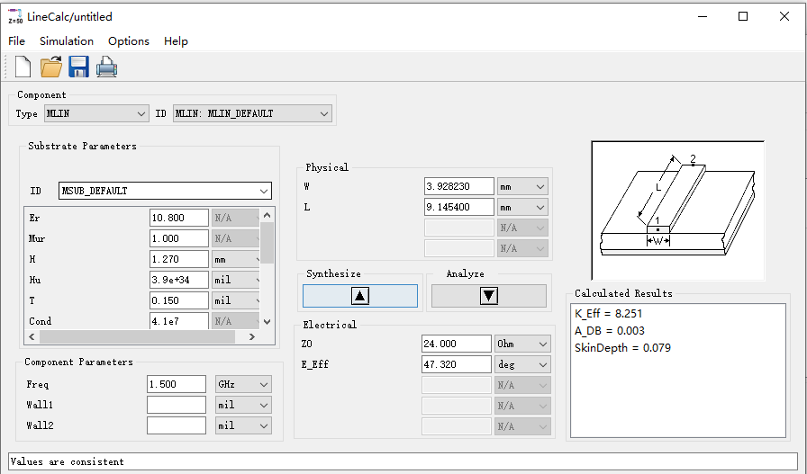
(a)中间等效电容的长宽计算
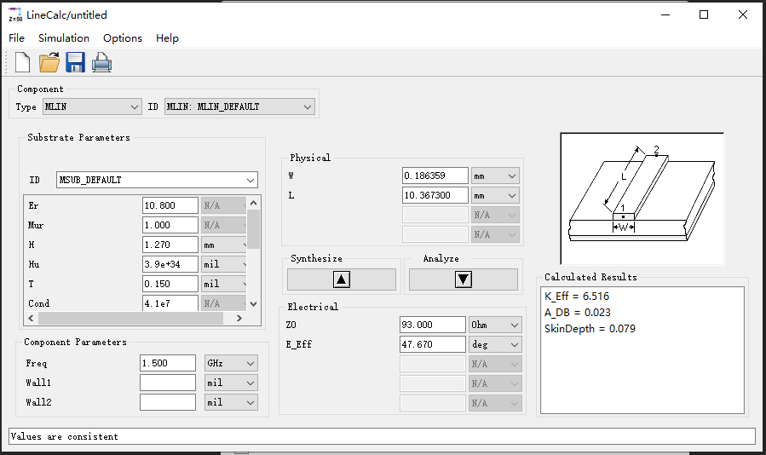
(b)等效电感的长宽计算
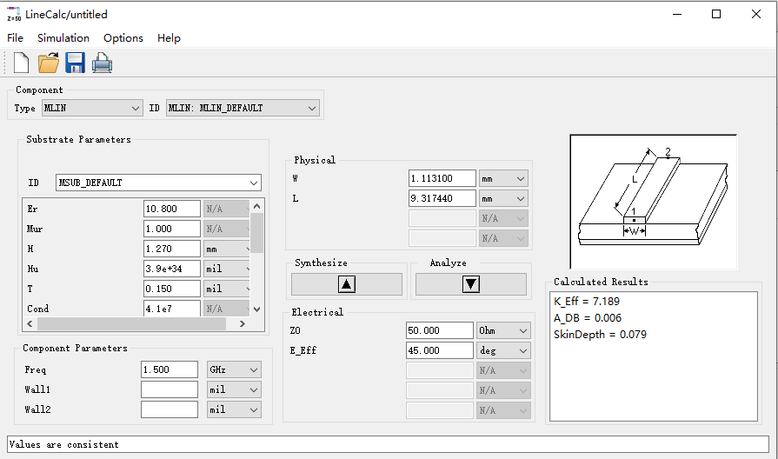
(c)两边等效电阻的长宽计算
图2.27微带线的计算
得到三个部分的长宽后，后面我们绘制微带线直接设置其数据即可。接下来打开一个ADS工程，并新建layout界面。先设置介质匹配我们计算时的所用数据。由于它的库里面没有10.8这个介质常数的材料，因此先新建一个mine介质如下图2.28的界面。
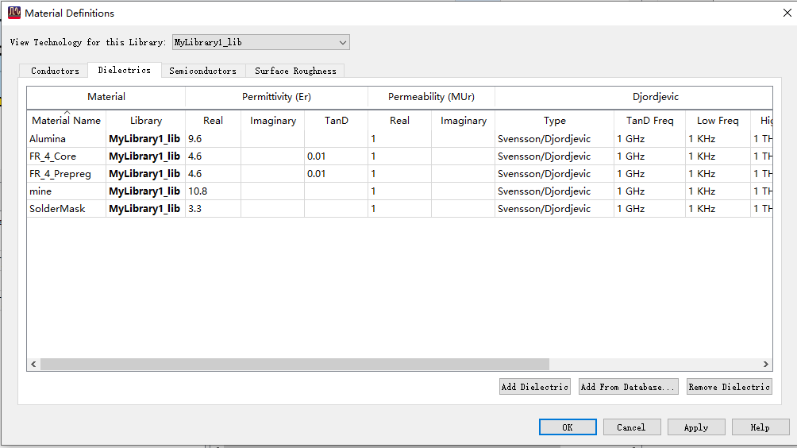
图2.28新建介质
新建完成后将倒数第二层的Dielectric设置为刚刚新建的mine介质如图2.29所示。然后可以开始绘制微带线。
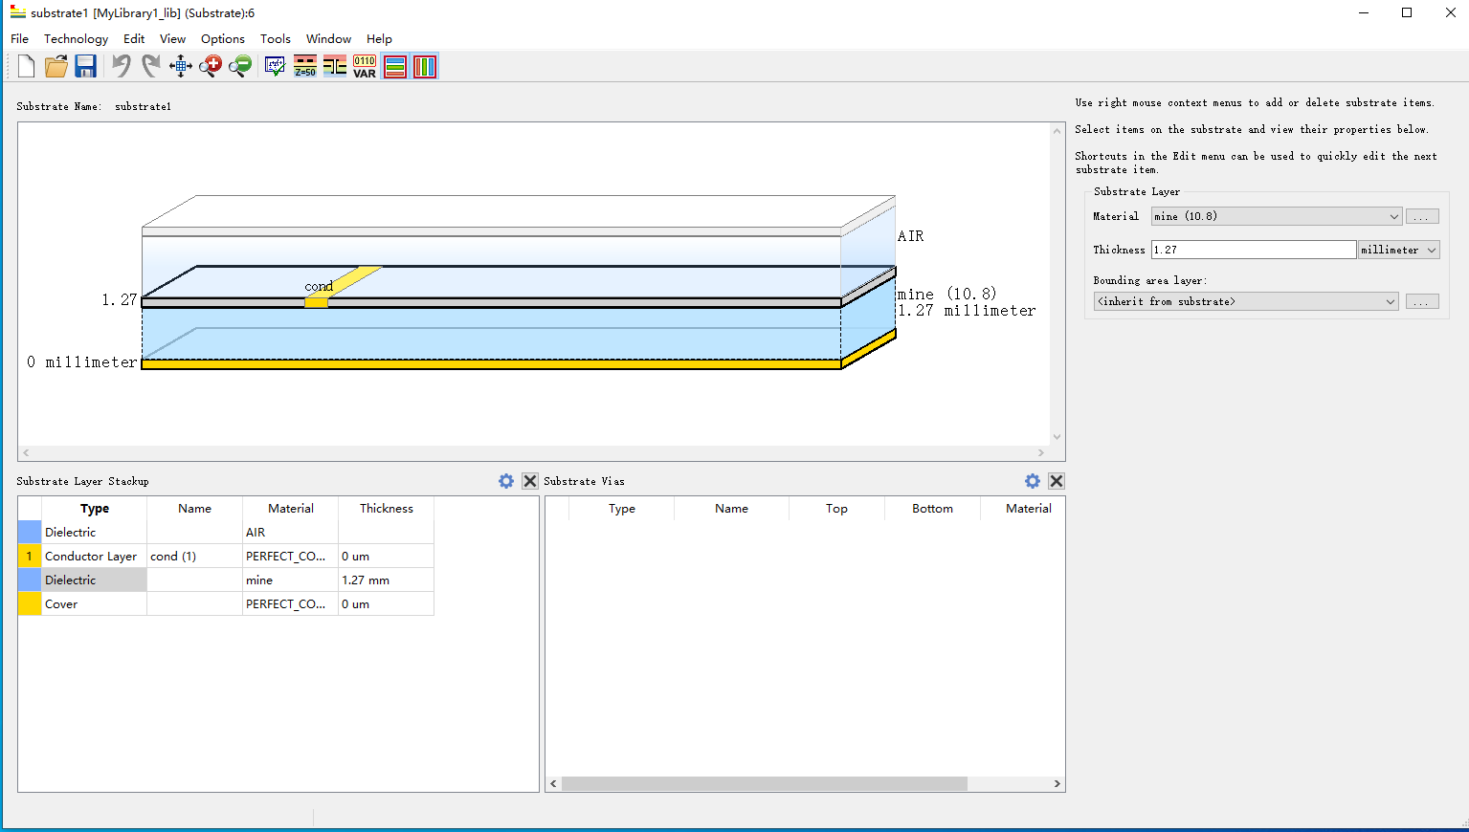
图2.29设置介质
根据图2.27的计算结果，分别绘制出对应的微带线如图2.30(a)(b)(c)所示。

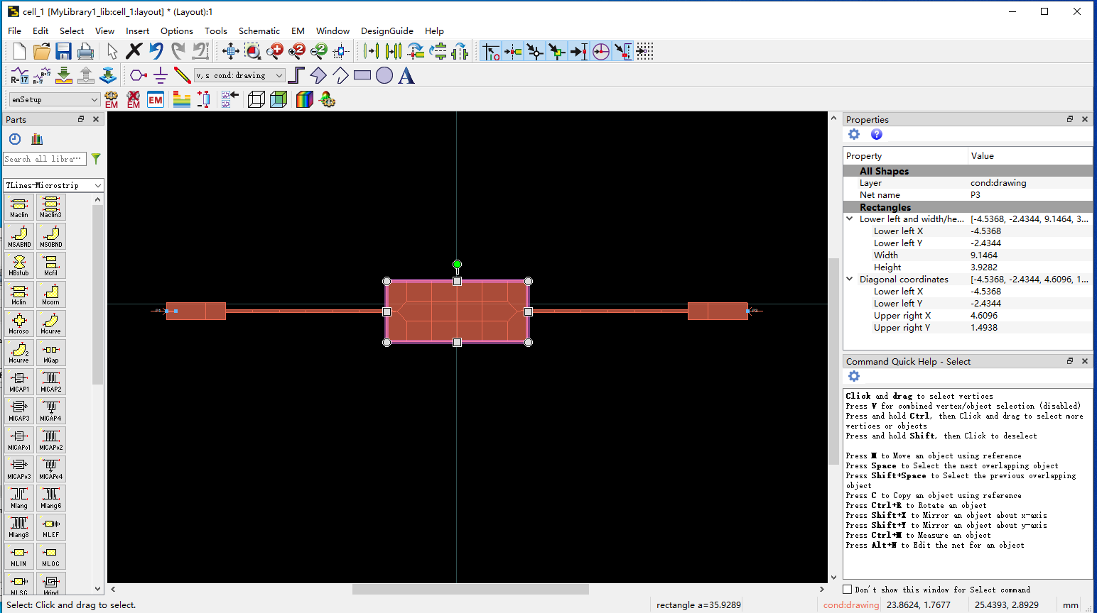
(a)中间等效电容的绘制
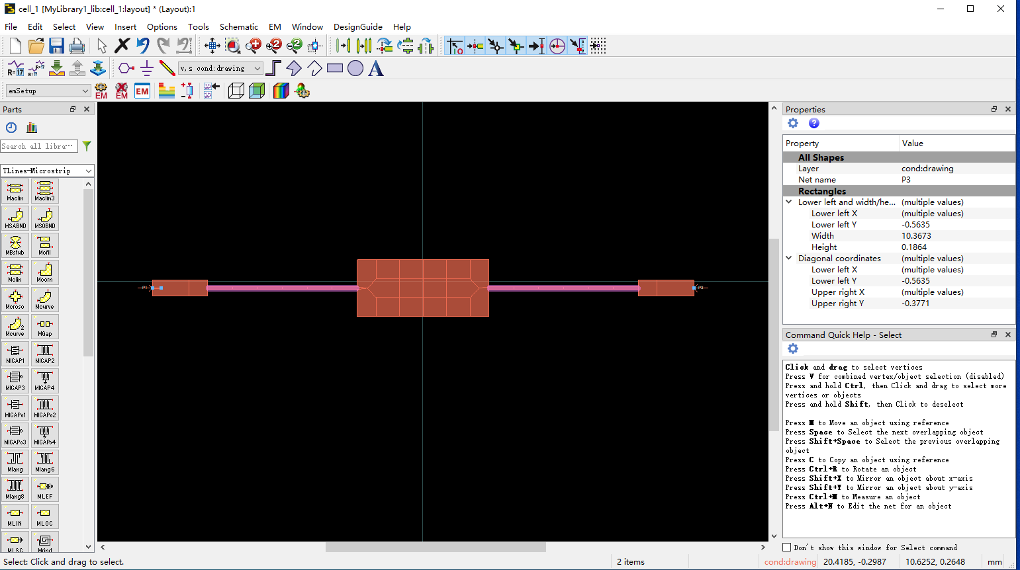
(b)等效电感的绘制

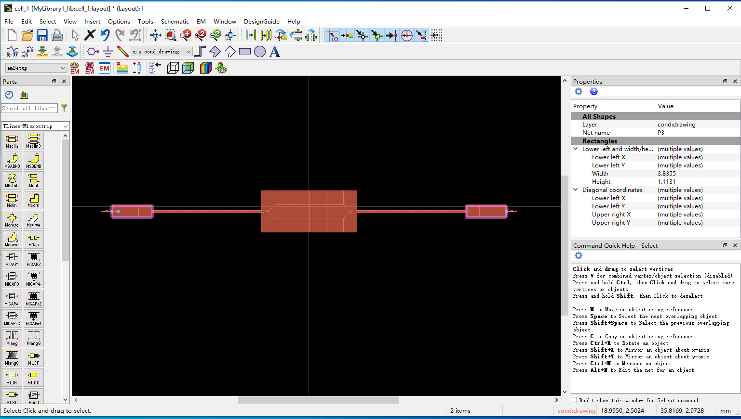
(c)两边等效电阻的绘制
图2.30绘制微带线
绘制完成后，进行仿真设置，因为截止频率为1.5GHz，因此将频率范围设置为0~3GHz，如图2.31。
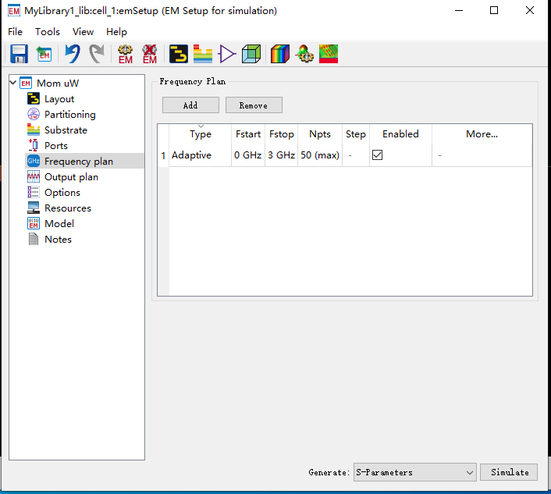
图2.31仿真设置
第一次仿真结果如下图3.32(a)所示。看到第三幅图，符合低通滤波器的特性。但是发现完全按照计算出来的尺寸去设计，截止频率并不是1.5GHz。因此需要对尺寸进行优化，选中需要调的微带线使用方向键进行微调优化尺寸，优化完成后仿真如图3.31(b)所示，此时截止频率为1.5GHz，微带线低通滤波器设计成功。
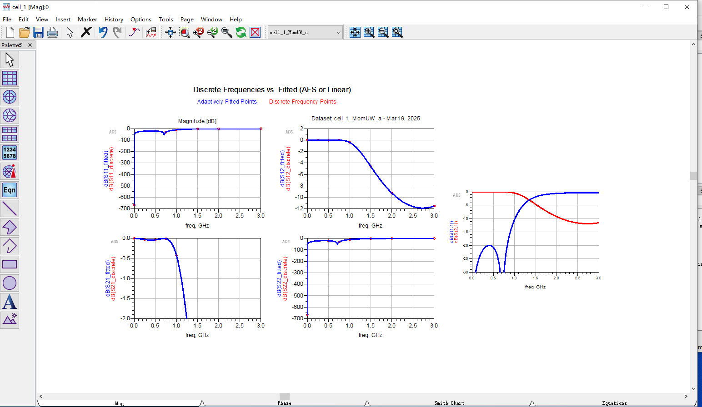
(a)第一次仿真结果
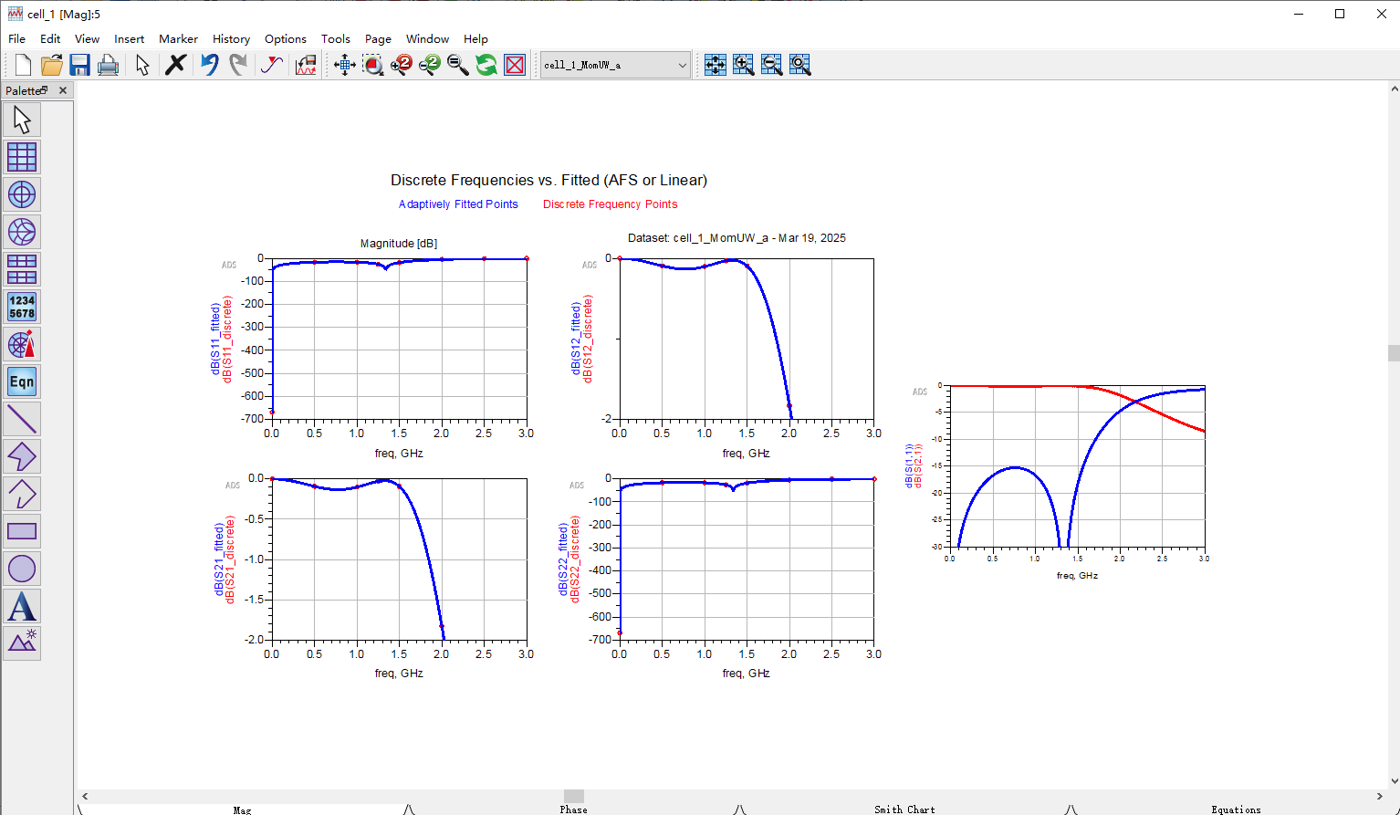
(b)优化后仿真结果
图2.32仿真结果

2.4 微带线带通滤波器设计
2.4.1 实验内容
使用微带线实现2阶Chebyshev带通滤波器。
2.4.2指标要求
·相对带宽FBW=3%，中心频率1.5 GHz
·选用介质基板：介电常数10.8，厚度1.27 mm
2.4.3 设计原理
微带线的绘制原理以及等效原理在2.3.3的设计原理已经说明。而2.3是实现微带线低通滤波器，原理仍然同2.1，2.2，通过频率变换可以由低通滤波器实现带通滤波器，如图2.33。
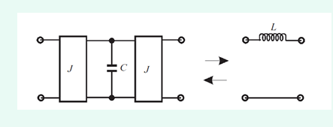
(a)J变换器
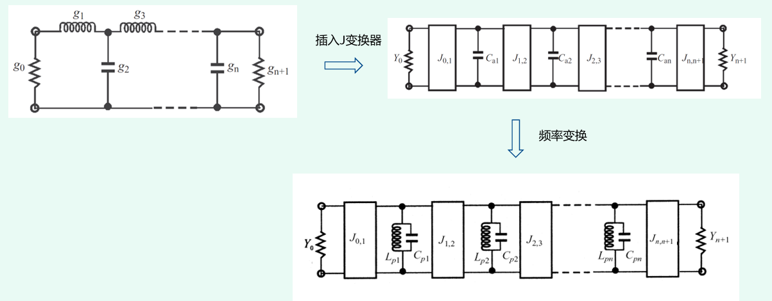
(b)变换
图2.33微带线带通滤波器实现
接下来的具体过程将在2.4.4展示。
在获得微带线2阶Chebyshev带通滤波器的过程中需要用到以下两个重要参数作为指标：
·耦合系数M
理论值为：
·Q值
理想值为：
2.4.4 设计步骤和仿真分析
新建介电常数以及设置介质在2.3中已经做过，不做赘述，这里默认已经做好相关的设置。
首先绘制开路半波长谐振器等效为并联谐振器，半波长对应电长度180°，选传输线特征阻抗50欧姆，如图2.34所示。
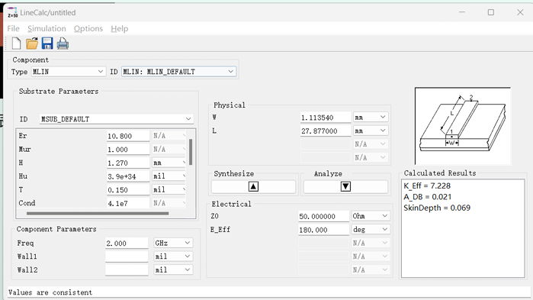
图2.34等效开路半波长谐振器尺寸计算
两边放50欧姆等效电阻进行谐振，如图2.35所示。微调使得谐振峰在1.5GHz。
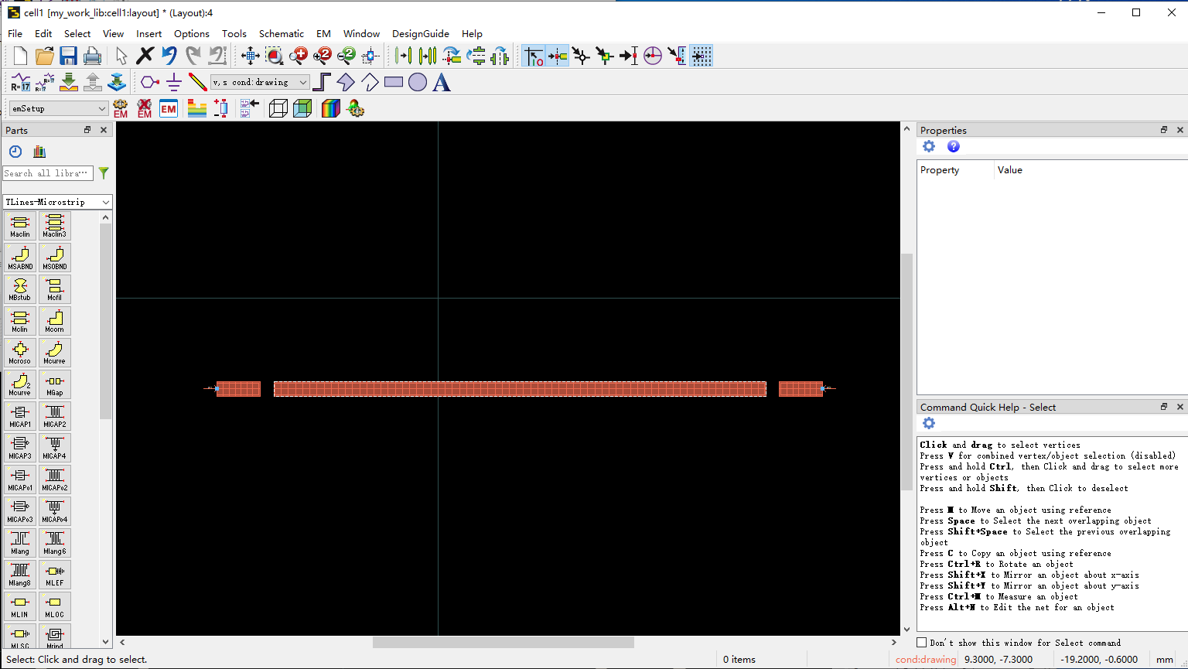
图2.35谐振
进行合适的仿真设置，对该谐振器进行仿真，仿真结果如图2.36所示。在第三幅图谐振峰处打标点，谐振峰在1.5GHz。
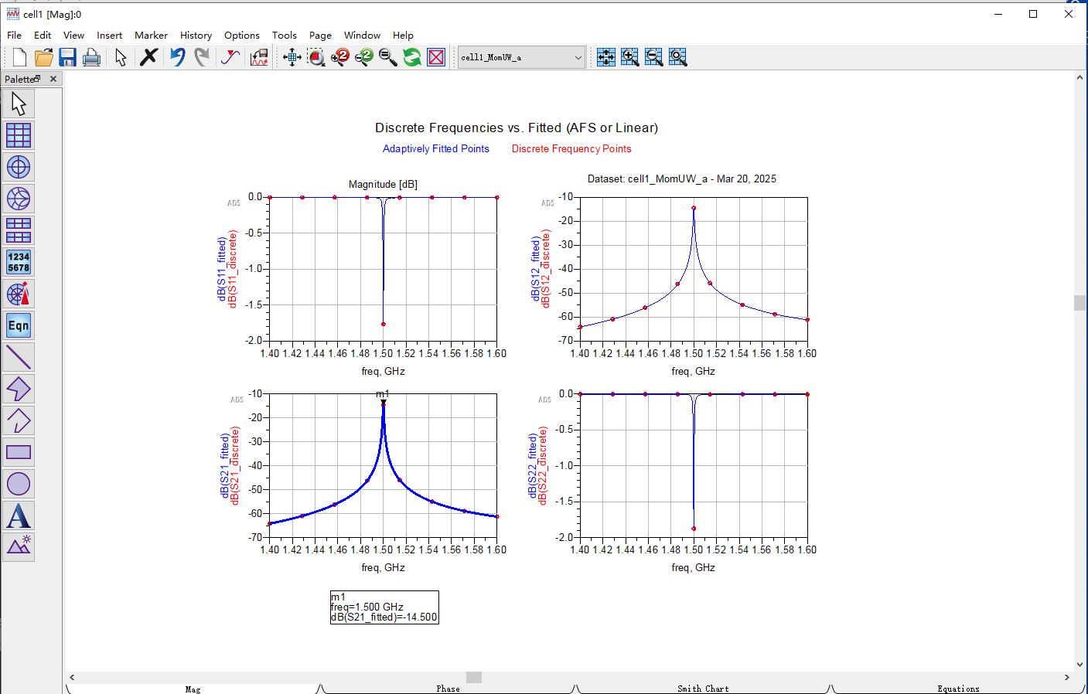
图2.36谐振仿真结果
先保持图2.35的尺寸，按照一边对称形成端口弱耦合结构，用于提取耦合系数。如图2.37所示。需要微调使得耦合系数值逼近理论值且中心频率保持1.5GHz。
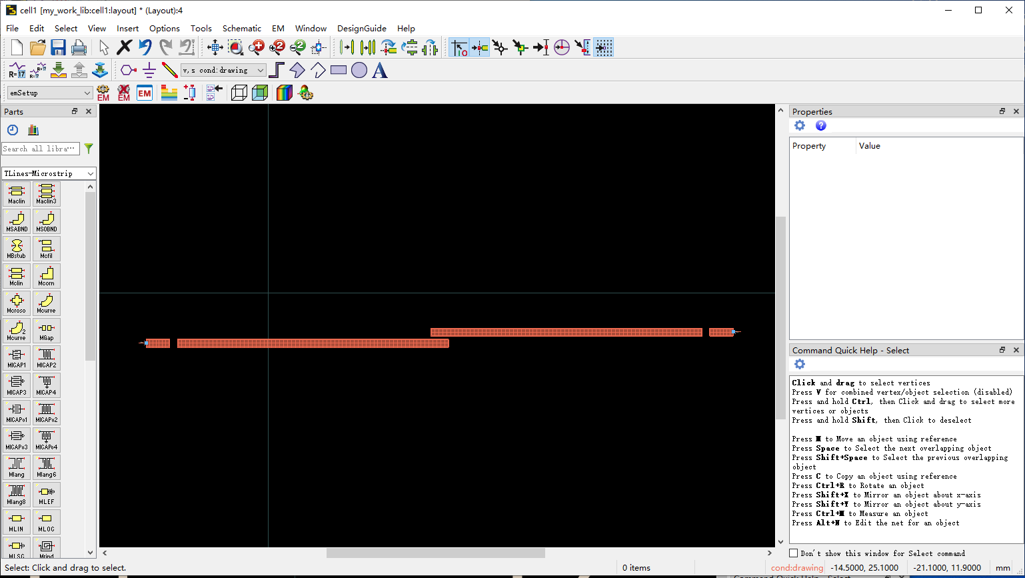
图2.37端口弱耦合
对其进行仿真，需要让提取出来的耦合系数与理论值接近，还需要不断微调开路半波长谐振器的尺寸。最终得到仿真结果如图2.38所示。此时得到两个谐振峰，分别打点标记fp1=1.462GHz，fp2=1.524GHz。根据公式计算出耦合系数：
实际值0.0415约等于理论值0.0414，此时的弱耦合较好。
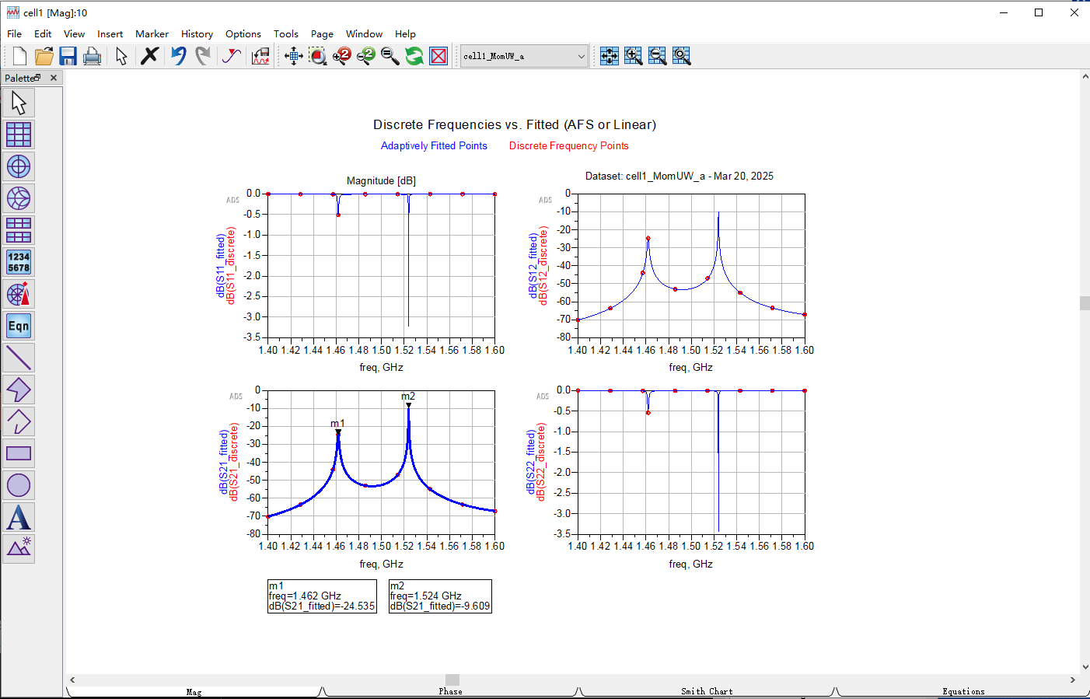
图2.38端口弱耦合仿真
接下来取半边弱耦合并加入馈电耦合，谐振器的谐振频率会降低，因此需要将谐振器长度缩短，如图2.39所示，最上面那根微带线是馈电耦合。弱耦合可以提取提取外部Q值。需要微调使得Q值逼近理论值且中心频率保持1.5GHz。
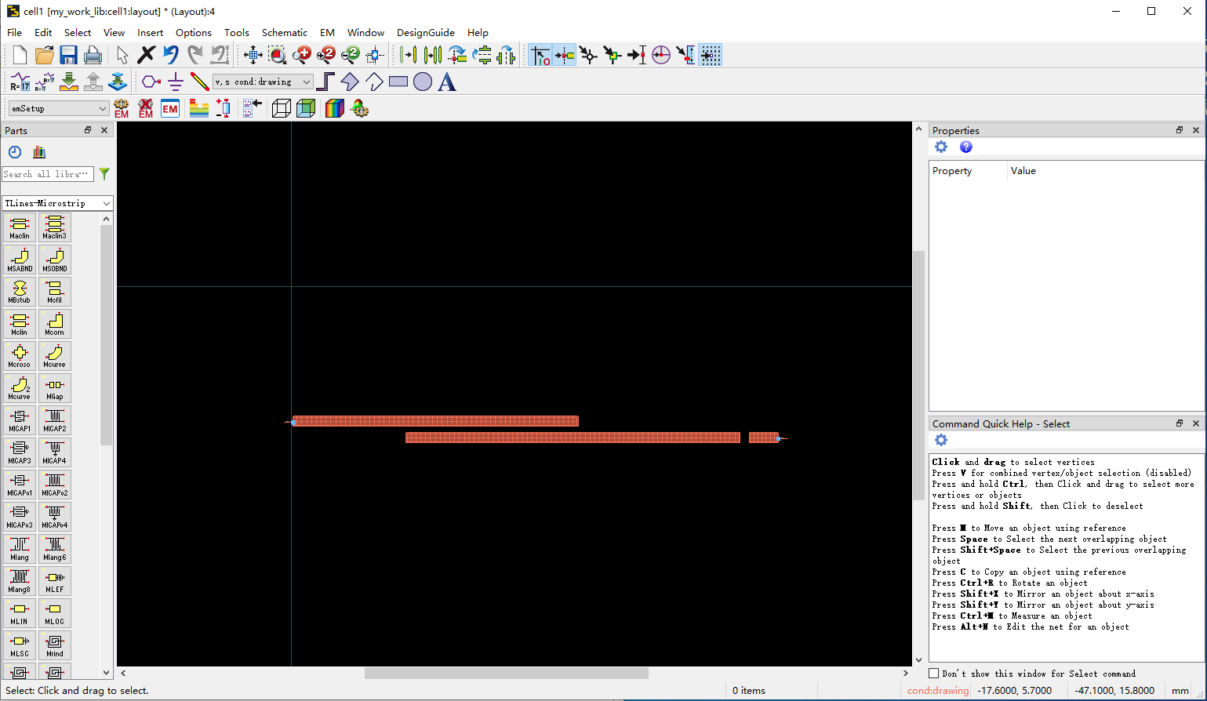
图2.39加入馈电耦合
对图2.39进行仿真，得到如图2.40的仿真结果。标记出顶点，两个-3dB点的频率位置，即3dB带宽。根据图示结果分别为：1.500GHz、1.478GHz、1.530GHz。根据Q值计算公式：
计算得出Q值接近理想值28.1。
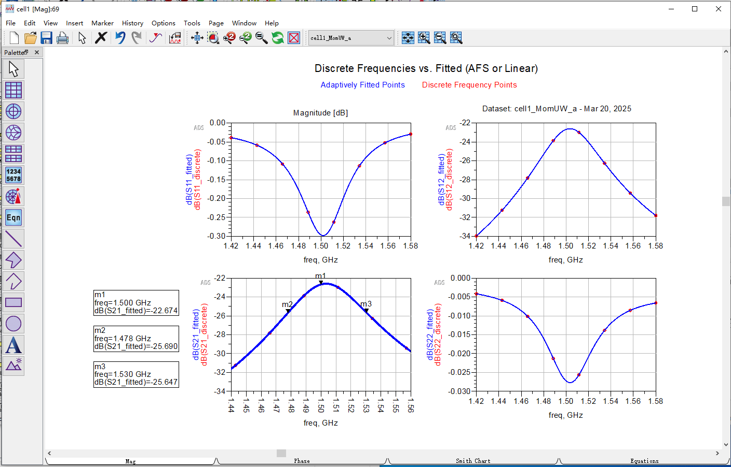
图2.40加入馈电耦合的仿真结果
根据图2.39，保留馈电耦合并取半边对称得到带通滤波器。如图2.41所示。大致结构确定，需要进行局部的尺寸微调，使得其仿真图像与2.2中的2阶切比雪夫带通滤波器的仿真图像相似，即图2.20(b)。
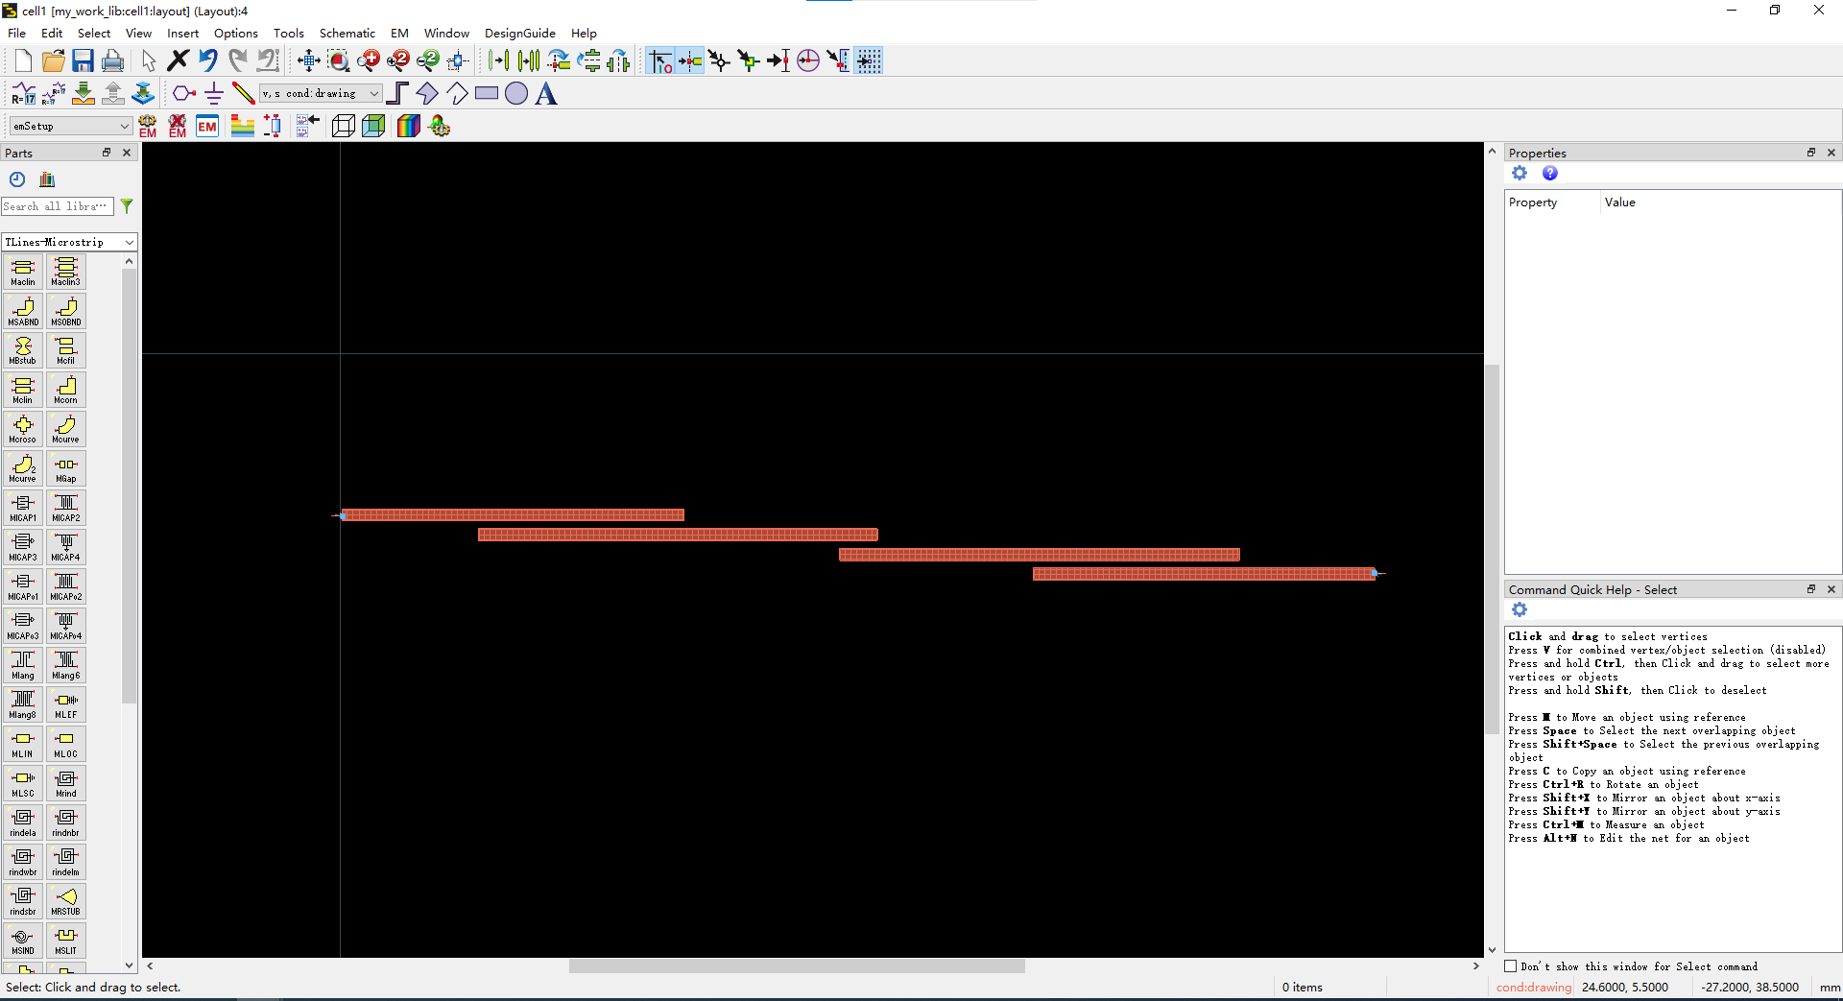
图2.41微带线带通滤波器
微调完成后对图2.41进行仿真，如图2.42所示。可以看到其(2,1)(1,1)的叠加图像与图2.20(b)相近，且m1点处峰值在-15dB以下，满足题目要求。微带线带通滤波器设计成功。
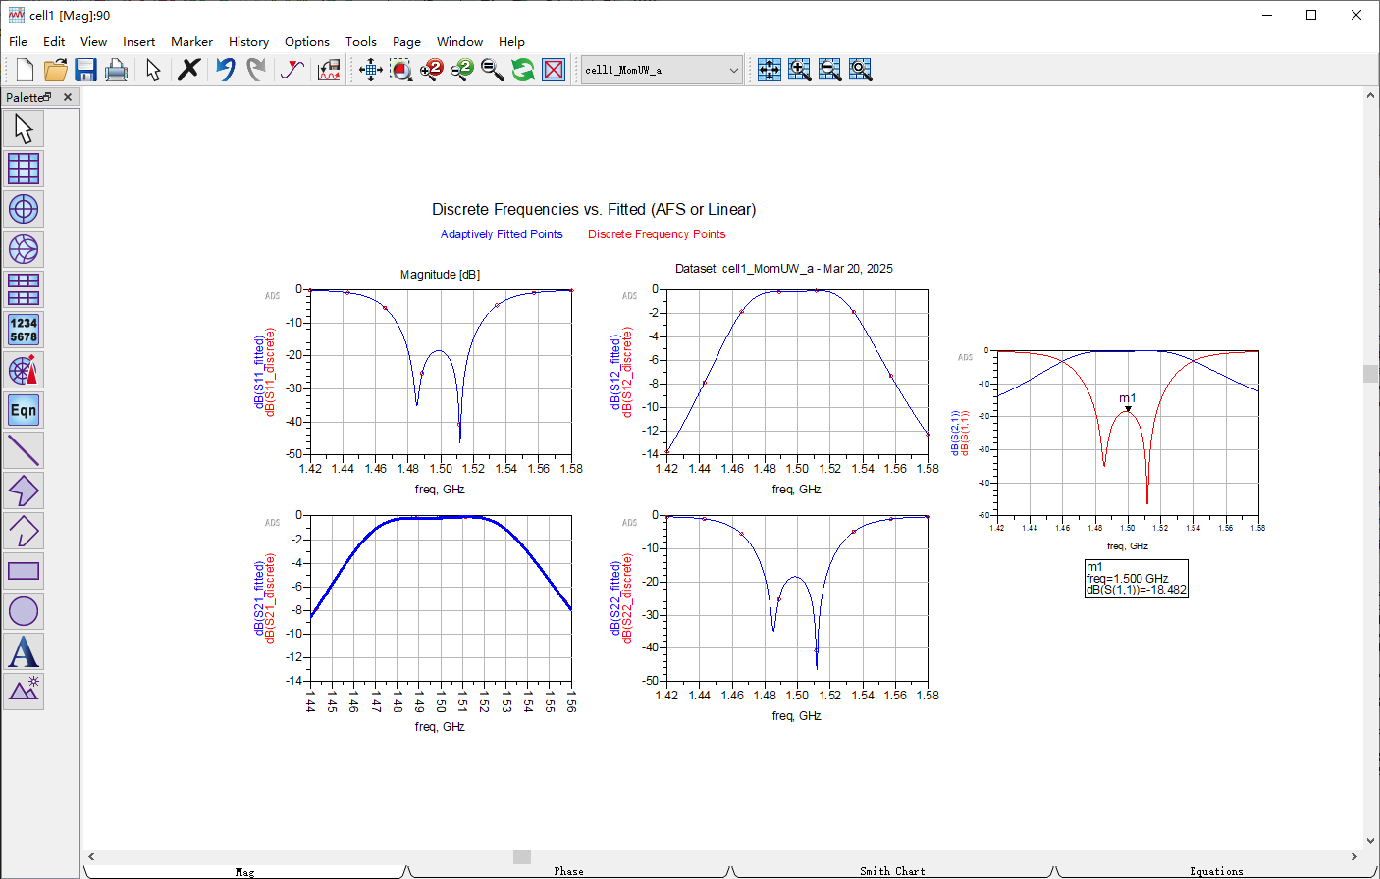
图2.42微带线带通滤波器仿真

2.5 总结
通过本次滤波器设计实验，我对不同类型滤波器的设计原理、仿真方法以及性能优化有了更深入的理解。以下是我的主要收获和反思：
·理论与实践的结合
在设计集总元件低通滤波器和带通滤波器时，我认识到了滤波器理论在实际应用中的重要性。通过频率变换和元件替换，成功将低通滤波器转换为带通滤波器，验证了插入损耗法的正确性。同时，对比最平坦型和切比雪夫型滤波器的S参数响应，进一步理解了不同滤波器特性对性能的影响。
·仿真工具的高效性
ADS仿真工具的强大功能让我能够快速验证设计思路。通过参数化建模和频率扫描功能，我能够精确调整滤波器元件值，优化通带波纹和阻带衰减。例如，在微带线滤波器设计中，通过优化微带线的长度和宽度，成功将截止频率锁定在1.5GHz，满足设计指标。
·实验中的挑战与解决
实验过程中也遇到了一些挑战，例如初始设计的微带线带通滤波器相对带宽未达到预期。通过反复调整耦合系数和馈电耦合参数以及微带线布局，最终成功优化了带宽至3%。这让我认识到，工程设计需要不断迭代和优化，理论计算与实际仿真之间往往存在偏差，需要通过实验数据进行修正。
·性能分析与对比
通过对不同阶数和类型滤波器的性能分析，我进一步理解了滤波器的频率选择性。例如，切比雪夫滤波器在通带内具有波纹特性，但阻带衰减更快，适合对频率选择性要求较高的场景；而最平坦滤波器在通带内更平坦，适合对信号平坦度要求较高的应用。
这些实验使我对滤波器这种电路的设计与功能有了很具体的了解，大大拓宽了我的知识面。

参考文献
- 徐兴福. ADS2011射频电路设计与仿真实例[M].北京:电子工业出版社, 2009.
- 李智群等编.《射频集成电路与系统》[M]. 北京:科学出版社, 2020.
- 李明洋等编.《HFSS天线设计》[M].北京:电子工业出版社,2011.4.

